DIAGNOZA OBSZARU ZDEGRADOWANEGO I OBSZARU REWITALIZACJI DLA GMINY SKÓRZEC | 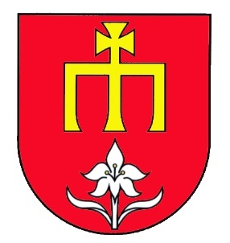

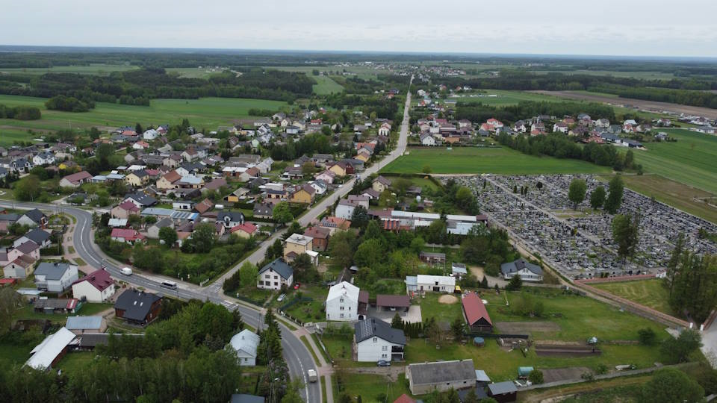

CZERWIEC 2024
Spis treści

1. Wstęp 3
2. Sfera społeczna 6
3. Sfera gospodarcza 26
4. Analiza środowiska naturalnego 41
5. Problemy przestrzenno-funkcjonalne 62
6. Problemy techniczne 70
7. Wyznaczenie obszaru zdegradowanego oraz obszaru rewitalizacji 79
Spis rysunków 86
Spis fotografii 86
Spis map 86
Spis tabel 86
Spis wykresów 87

- Wstęp

W zrównoważonym rozwoju krajów europejskich rewitalizacja traktowana jest jako metoda rozwiązywania problemów społecznych, gospodarczych i przestrzennych. W krajach Unii Europejskiej główne cele gospodarki przestrzennej określone są w Europejskiej Karcie Zagospodarowania Przestrzennego, wyznaczając standardy przestrzenne odnośnie zapewnienia zrównoważonego rozwoju społeczno-gospodarczego we wszystkich regionach, poprawy jakości życia, odpowiedzialnego gospodarowania zasobami oraz racjonalnego wykorzystania terenów.
Tadeusz Kaczmarek w pracy „Rewitalizacja miast w Polsce na tle doświadczeń europejskich” terminem „rewitalizacja” określa planowe działania w celu zmiany struktury funkcjonalno- przestrzennej zdegradowanych obszarów miasta i w konsekwencji ich ożywienia gospodarczego i społecznego.
Profesor Krzysztof Skalski tłumaczy pojęcie „rewitalizacja” jako całość działań obejmujących program remontów, modernizacji i zabudowy przestrzeni publicznej, rewaloryzacji zabytków na wybranym obszarze w powiązaniu z rozwojem gospodarczym i społecznym. Rewitalizacja jest połączeniem działań technicznych z programami ożywienia gospodarczego i działaniem na rzecz rozwiązania problemów społecznych.
Jeszcze trafniejsza definicja rewitalizacji została sformułowana przez dr Andreasa Billerta:
Rewitalizacja odnosi się do kompleksowego procesu odnowy obszaru zurbanizowanego, którego przestrzeń, funkcje i substancja uległy procesowi strukturalnej degradacji, wywołującej stan kryzysowy, uniemożliwiający lub znacznie utrudniający prawidłowy rozwój ekonomiczny i społeczny tego obszaru jak i zrównoważony rozwój całego miasta.
Kluczowe w tej definicji jest stwierdzenie, że rewitalizacja to reakcja na stan kryzysowy, który przejawia się nie tylko w degradacji substancji, ale także – a nawet przede wszystkim – w degradacji funkcji i przestrzeni. A więc rewitalizacja to działania o charakterze naprawczym w sferze
architektoniczno-urbanistycznej (substancja), społecznej i gospodarczej (funkcja) oraz ekologiczno-przestrzennej. A. Billert stwierdza wręcz:
Rewitalizacja jest, więc odpowiedzią na stan kryzysowy obszaru miejskiego i obejmuje zespół kompleksowych działań, koordynowanych i zarządzanych przez sektor publiczny (gminę), opartych na aktywnej współpracy organów i instytucji polityczno- administracyjnych oraz podmiotów społecznych.
Wreszcie warto porównać przytoczone definicje z kolejną, sformułowaną przez Wojciecha Kłosowskiego:
Rewitalizacja oznacza ponowne ożywienie procesów społeczno- gospodarczych na obszarze, w którym procesy te zamarły. Obszary wymagające rewitalizacji to nie obszary wybrane pod kątem wartości zabytkowej, ale obszary o szczególnej kumulacji problemów społeczno- gospodarczych (w tym także najczęściej – remontowo-architektonicznych).
W historycznych miastach europejskich bardzo często obszarami takimi są najstarsze dzielnice miast, stanowiące zespoły zabytkowe. Jednak to nie zabytkowy charakter predystynuje je do rewitalizacji, ale właśnie szczególna kumulacja wielu problemów społecznych i gospodarczych w jednym miejscu.
I dalej:
Rewitalizacja musi angażować zawsze wszystkich aktorów lokalnej sceny: władzę samorządową i różne służby publiczne, a z drugiej strony – biznes i organizacje obywatelskie, a wreszcie – samych mieszkańców.
W cytowanych definicjach podkreśla się to, co pozwala odróżnić rewitalizację od innych form kompleksowej interwencji w przestrzeń miejską.
Widzimy więc, że cele rewitalizacji są usytuowane w sferze społeczno-gospodarczej i ekologiczno-przestrzennej, a działania infrastrukturalne i architektoniczno-urbanistyczne są tym celom podporządkowane (mają charakter narzędziowy); nie jest więc rewitalizacją działanie wyłącznie remontowo- budowlane, które nie ma wskazanego celu społecznego, gospodarczego lub ekologiczno-przestrzennego;
Tadeusz Kaczmarek zwraca uwagę, że działania rewitalizacyjne mają wymiar:
- przestrzenny – nowy wizerunek obszarów rewitalizowanych;
- funkcjonalny – nowe przeznaczenie terenu – nowe funkcje lub odrodzenie dawnych, ale często w nowym wymiarze jakościowym;
- gospodarczy – powstanie nowych impulsów rozwoju gospodarczego, rozwój istniejącej lub implantacja nowych działalności, rozbudzenie mechanizmów rynkowych (np. korzyści dla aglomeracji);
- społeczny – podniesienie poziomu życia, stworzenie lepszych warunków zamieszkania, pracy, komunikacji, korzystania z usług, wypoczynku;
- kulturowy – zharmonizowanie przestrzeni miejskiej, nadanie nowych wartości miejscom (obszarom), rozbudzenie tożsamości terytorialnej, poprawa wizerunku miasta.

Rewitalizacja to reakcja na kryzys, który obejmuje dany obszar i przejawia się w wielu dziedzinach na raz; nie jest więc rewitalizacją działanie podejmowane poza obszarem kryzysowym (stąd kluczowe znaczenie trafnego wyznaczenia obszaru do rewitalizacji).
Rewitalizacja musi być realizowana w formie współpracy zróżnicowanych partnerów lokalnych: zarówno sektora publicznego (z reguły – gminy), jak i lokalnych przedsiębiorców oraz sektora pozarządowego, a często także innych partnerów (miejscowych uczelni, policji itp.); nie jest więc rewitalizacją program nieuwzględniający zaangażowania partnerów prywatnych: zarówno komercyjnych jak i niekomercyjnych.
Zgodnie z ustawą z dnia 9 października 2015 roku o rewitalizacji, przed przystąpieniem do sporządzenia Gminnego Programu Rewitalizacji, gmina musi wyznaczyć obszar zdegradowany oraz obszar podlegający rewitalizacji (Art. 8). Zgodnie z zapisami Art. 9 ustawy o rewitalizacji obszar gminy znajdujący się w stanie kryzysowym z powodu koncentracji negatywnych zjawisk społecznych, w szczególności bezrobocia, ubóstwa, przestępczości, wysokiej liczby mieszkańców będących osobami ze szczególnymi potrzebami, o których mowa w ustawie z dnia 19 lipca 2019 r. o zapewnianiu dostępności osobom ze szczególnymi potrzebami (Dz. U. z 2020 r. poz. 1062), niskiego poziomu edukacji lub kapitału społecznego, a także niewystarczającego poziomu uczestnictwa w życiu publicznym i kulturalnym, można wyznaczyć jako obszar zdegradowany w przypadku występowania na nim ponadto co najmniej jednego z następujących negatywnych zjawisk:
- gospodarczych – w szczególności niskiego stopnia przedsiębiorczości, słabej kondycji lokalnych przedsiębiorstw lub
- środowiskowych – w szczególności przekroczenia standardów jakości środowiska, obecności odpadów stwarzających zagrożenie dla życia, zdrowia ludzi lub stanu środowiska, lub
- przestrzenno-funkcjonalnych – w szczególności niewystarczającego wyposażenia w infrastrukturę techniczną i społeczną lub jej złego stanu technicznego, braku dostępu do podstawowych usług lub ich niskiej jakości, niedostosowania rozwiązań urbanistycznych do zmieniających się funkcji obszaru, niedostosowania infrastruktury do potrzeb osób ze szczególnymi potrzebami, o których mowa w ustawie z dnia 19 lipca 2019 r. o zapewnianiu dostępności osobom ze szczególnymi potrzebami, niskiego poziomu obsługi komunikacyjnej, niedoboru lub niskiej jakości terenów publicznych, lub
- technicznych – w szczególności degradacji stanu technicznego obiektów budowlanych, w tym o przeznaczeniu mieszkaniowym, oraz niefunkcjonowaniu rozwiązań technicznych umożliwiających efektywne korzystanie z obiektów budowlanych, w szczególności w zakresie energooszczędności, ochrony środowiska i zapewniania dostępności osobom ze szczególnymi potrzebami, o których mowa w ustawie z dnia 19 lipca 2019 r. o zapewnianiu dostępności osobom ze szczególnymi potrzebami.
Pamiętać należy, iż zgodnie z art. 10 pkt 1 ustawy o rewitalizacji obszar rewitalizacji nie może być większy niż 20% powierzchni gminy oraz zamieszkały przez więcej niż 30% liczby mieszkańców gminy.

Niniejszy dokument jest analizą możliwości wytyczenia obszaru zdegradowanego oraz obszaru rewitalizacji na terenie Gminy Skórzec. Delimitacja obszarów zdegradowanych na terenie Gminy Skórzec została przeprowadzona w oparciu o podział gminy na niepodzielne jednostki analityczne, stanowiące całość pod względem funkcjonalnym i społecznym. Dla tych jednostek zebrano i przetworzono dane opisujące sferę: społeczną, gospodarczą, środowiskową, przestrzenno-funkcjonalną oraz techniczną. Dokonując podziału Gminy Skórzec na jednostki analityczne skorzystano z istniejącego już podziału administracyjnego, a zatem w ramach jednostek analitycznych wyznaczono 21 miejscowości.
Przy sporządzaniu analiz wskaźnikowych posłużono się danymi za 2021 rok, albowiem na moment rozpoczęcia gromadzenia danych i rozpoczęcia prac nad diagnozą, GUS dysponował statystykami właśnie do 2021 roku. Dzięki temu analizy są porównywalne.
- Sfera społeczna

LICZBA LUDNOŚCI
Poniżej przedstawiono dane dotyczące liczby mieszkańców Gminy Skórzec udostępnione przez Urząd Gminy Skórzec. Do najbardziej zaludnionych obszarów należą miejscowości Dąbrówka-Ług (1255 osób, czyli 15,75% mieszkańców) oraz Skórzec (1 180 osób, czyli 14,81% mieszkańców). Powyżej 300 mieszkańców zamieszkuje miejscowości: Żelków (686), Dąbrówka-Stany (681), Gołąbek (572), Teodorów (430), Trzciniec (423), Czerniejew (377), Grala-Dąbrowizna (344) oraz Ozorów (301). Najmniejsza liczba mieszkańców zamieszkuje zaś miejscowość Dobrzanów (25 mieszkańców).
Tabela 1 Liczba mieszkańców w Gminie Skórzec z podziałem na miejscowości - stan na 31.12.2021 roku
Nazwa miejscowości | Liczba mieszkańców ogółem | Liczba mieszkańców w wieku
 |  | przedprodukcyjnym  (0-17 lat) | produkcyjnym | poprodukcyjnym
OGÓŁEM | 7969 | 1824 | 4814 | 1331
Boroszków | 83 | 27 | 43 | 13
Czerniejew | 377 | 74 | 226 | 77
Dąbrówka-Ług | 1255 | 319 | 772 | 164
Dąbrówka-Niwka | 98 | 29 | 53 | 16
Dąbrówka-Stany | 681 | 152 | 395 | 134
Dąbrówka-Wyłazy | 222 | 48 | 138 | 36
Dobrzanów | 25 | 2 | 13 | 10
Drupia | 189 | 38 | 118 | 33
Gołąbek | 572 | 130 | 350 | 92
Grala-Dąbrowizna | 344 | 70 | 210 | 64
Kłódzie | 197 | 37 | 112 | 48
Nowaki | 215 | 49 | 130 | 36
Ozorów | 301 | 58 | 175 | 68
Skarżyn | 32 | 4 | 16 | 12
Skórzec | 1180 | 260 | 722 | 198
Stara Dąbrówka | 163 | 41 | 101 | 21
Teodorów | 430 | 104 | 264 | 62
Trzciniec | 423 | 104 | 247 | 72
Wólka Kobyla | 239 | 51 | 157 | 31
Żebrak | 257 | 57 | 152 | 48
Żelków | 686 | 170 | 420 | 96
Źródło: Opracowanie własne na podstawie danych Urzędu Gminy Skórzec
Poniżej przedstawiono dane udostępnione przez Główny Urząd Statystyczny, w celu zaprezentowania Gminy Skórzec w szerszym zakresie, na przestrzeni ostatnich lat.
Zgodnie z danymi GUS, na dzień 31.12.2021 r., liczba ludności faktycznie zamieszkałej na obszarze Gminy Skórzec wyniosła 8 096 osób. Zarejestrowano więcej mężczyzn niż kobiet, różnica wyniosła 20 osób. Na przestrzeni badanych lat liczba osób zamieszkujących gminę zwiększyła się o 447. Wśród kobiet odnotowujemy zwiększenie o 266 osób, natomiast wśród mężczyzn o 181 osób. W roku 2021 kobiety stanowiły 49,88% ogółu ludności.
Tabela 2 Ludność faktycznie zamieszkała na obszarze Gminy Skórzec w latach 2012-2021
 | 2012 | 2013 | 2014 | 2015 | 2016 | 2017 | 2018 | 2019 | 2020 | 2021
ogółem | 7 649 | 7 683 | 7 696 | 7 712 | 7 741 | 7 782 | 7 847 | 7 872 | 8 065 | 8 096
kobiety | 3 772 | 3 797 | 3 810 | 3 828 | 3 833 | 3 856 | 3 890 | 3 900 | 4 022 | 4 038
mężczyźni | 3 877 | 3 886 | 3 886 | 3 884 | 3 908 | 3 926 | 3 957 | 3 972 | 4 043 | 4 058
Źródło: Główny Urząd Statystyczny, Bank Danych Lokalnych (opracowanie własne), https://bdl.stat.gov.pl/bdl/dane/podgrup/tablica
Wykres 1 Liczba mieszkańców w Gminie Skórzec w latach 2012-2021

Źródło: Główny Urząd Statystyczny, Bank Danych Lokalnych (opracowanie własne)
Gęstość zaludnienia w gminie na dzień 31 grudnia 2021 roku (wg danych statystycznych GUS) wynosiła 68 os/km². W regionie kształtowała się następująco:
- powiat siedlecki 50 os./km²,
- województwo mazowieckie 155 os./km².
W tym samym czasie w powiecie siedleckim liczba mieszkańców zmniejszyła się o 1 455 osób, czyli (1,78%), a w województwie mazowieckim zwiększyła się o 211 034 osób, czyli (3,98%). Poniższe dane pokazują, jak w ciągu kilku lat populacja województwa mazowieckiego wzrasta.
Tabela 3 Liczba mieszkańców w powiecie siedleckim i województwie mazowieckim w latach 2012-2021
 | 2012 | 2013 | 2014 | 2015 | 2016 | 2017 | 2018 | 2019 | 2020 | 2021
powiat siedlecki | 81 924 | 81 792 | 81 590 | 81 403 | 81 580 | 81 402 | 81 352 | 81 362 | 80 690 | 80 469
województwo mazowieckie | 5 301 760 | 5 316 840 | 5 334 511 | 5 349 114 | 5 365 898 | 5 384 617 | 5 403 412 | 5 423 168 | 5 517 616 | 5 512 794
Źródło: Główny Urząd Statystyczny, Bank Danych Lokalnych (opracowanie własne).

RUCH NATURALNY LUDNOŚCI
Na zmianę liczby mieszkańców wpływ mają wysokość przyrostu naturalnego (różnica między liczbą urodzeń i zgonów) oraz saldo migracji (różnica między napływem ludności na dany teren i odpływem z niego). W latach poddanych analizie, przyrost naturalny w Gminie Skórzec poza latami 2020-2021 był dodatni co oznacza, iż liczba urodzeń żywych była wyższa od liczby zgonów. Najniższą wartość dodatnią odnotowano w roku 2018 (+41).
Tabela 4 Przyrost naturalny, urodzenia, zgony na terenie Gminy Skórzec (stan w dniu 31XII) w latach 2012-2021
Ruch naturalny (osoba) | Lata
 | 2012 | 2013 | 2014 | 2015 | 2016 | 2017 | 2018 | 2019 | 2020 | 2021
Urodzenia żywe ogółem | 102 | 90 | 86 | 90 | 92 | 100 | 106 | 86 | 98 | 86
Zgony ogółem | 72 | 87 | 63 | 75 | 76 | 82 | 65 | 69 | 109 | 94
Przyrost naturalny ogółem | 30 | 3 | 23 | 15 | 16 | 18 | 41 | 17 | -11 | -8
Źródło: Główny Urząd Statystyczny, Bank Danych Lokalnych (opracowanie własne)
Urodzenia są kluczowym czynnikiem wpływającym na strukturę ludności. Według danych GUS w Gminie Skórzec w 2021 roku odnotowano:
- 86 żywych urodzeń;
- więcej zgonów, niż żywych urodzeń (94 osoby), zatem przyrost naturalny jest ujemny (-8 osób).
W analizowanych latach przyrost naturalny ogółem jest dodatni i wynosi (+144 osoby). Najniższa wartość wskaźnika na 1000 ludności w gminie została odnotowana w roku 2020 (-1,37), a najwyższa w roku 2018 (+5,26).
Tabela 5 Przyrost naturalny, urodzenia, zgony na 1000 ludności na terenie Gminy Skórzec (stan w dniu 31 XII) w latach 2012-2021
Na 1000 ludności: | 2012 | 2013 | 2014 | 2015 | 2016 | 2017 | 2018 | 2019 | 2020 | 2021
urodzenia żywe | 13,41 | 11,73 | 11,19 | 11,67 | 11,90 | 12,93 | 13,59 | 10,97 | 12,17 | 10,64
zgony | 9,47 | 11,34 | 8,20 | 9,73 | 9,83 | 10,61 | 8,34 | 8,81 | 13,54 | 11,63
przyrost naturalny | 3,95 | 0,39 | 2,99 | 1,95 | 2,07 | 2,33 | 5,26 | 2,17 | -1,37 | -0,99
Źródło: Główny Urząd Statystyczny, Bank Danych Lokalnych (opracowanie własne)
Wykres 2 Przyrost naturalny ludności w Gminie Skórzec w latach 2012-2021

Źródło: Główny Urząd Statystyczny, Bank Danych Lokalnych (opracowanie własne)
Zauważalny jest także, spadek przyrostu naturalnego w latach 2020-2021, zapewne miało to związek z ilością zgonów. W sytuacji epidemiologicznej odnotowywano wzrost umieralności z powodu zakażenia ludzi wirusem SARS- covid 19. Zmniejszała się również liczba porodów na terenie całej Polski.

MIGRACJE
Czułym miernikiem zmian sytuacji społeczno-gospodarczej jest migracja. Ludzie osiedlają się na terenach, których perspektywy rozwojowe postrzegają z optymizmem, natomiast spontaniczna emigracja z danego terenu jest zawsze sygnałem zagrożenia zapaścią rozwojową.
Migracje ludności są bardzo istotnym czynnikiem wpływającym na liczbę i strukturę ludności danego regionu. „Migracjami (lub wędrówkami) ludności nazywamy całokształt przemieszczeń prowadzących do stałej lub okresowej zmiany miejsca zamieszkania osób. Migracje uważa się za najważniejszy przejaw przestrzennej mobilności ludności”.
W Gminie Skórzec w 2021 roku saldo migracji (ogółem) odnotowujemy na poziomie (+66) osób. Liczba osób zameldowanych ogółem wyniosła 135, natomiast wymeldowanych 69. Zmiany miejsca zamieszkania występują głównie w obrębie kraju, regionu. Najwięcej osób wyprowadziło się z terenu gminy w roku 2014 (89 osób). Według danych GUS saldo migracji zagranicznych kształtuje się od (0) do (+4).
Tabela 6 Migracje wewnętrzne i zagraniczne w Gminie Skórzec w latach 2012-2021
Migracje na pobyt stały | Lata
 | 2012 | 2013 | 2014 | 2015 | 2016 | 2017 | 2018 | 2019 | 2020 | 2021
Zameldowania w ruchu wew. ogółem | 133 | 116 | 77 | 86 | 72 | 79 | 89 | 99 | 87 | 133
Zameldowania z zagranicy ogółem | 1 | 2 | 0 | 0 | 3 | 2 | 0 | 4 | 0 | 2
Zameldowania ogółem | 134 | 118 | 77 | 0 | 75 | 81 | 89 | 103 | 87 | 135
Wymeldowania w ruchu wew. | 51 | 78 | 89 | 67 | 59 | 61 | 66 | 84 | 57 | 69
Wymeldowania za granicę | 0 | 0 | 0 | 0 | 1 | 0 | 0 | 0 | 0 | 0
Wymeldowania ogółem | 51 | 78 | 89 | 0 | 60 | 61 | 66 | 84 | 57 | 69
Saldo migracji ogółem | 83 | 40 | -12 | 0 | 15 | 20 | 23 | 19 | 30 | 66
Saldo migracji wewnętrznych | 82 | 38 | -12 | 19 | 13 | 18 | 23 | 15 | 30 | 64
Saldo migracji zagranicznych | 1 | 2 | 0 | 0 | 2 | 2 | 0 | 4 | 0 | 2
Źródło: Główny Urząd Statystyczny, Bank Danych Lokalnych (opracowanie własne)
Wykres 3 Saldo migracji w Gminie Skórzec w latach 2012-2021

Źródło: Główny Urząd Statystyczny, Bank Danych Lokalnych (opracowanie własne)
Wartość salda migracji wewnętrznych w analizowanych latach przyjmowała wartości od (-12) w roku 2014 do (+82) w roku 2012. Należy jednak zauważyć, iż bilans salda migracji wewnętrznych na przestrzeni analizowanych lat jest dodatni i wynosi (+290) mieszkańców. Wartość salda migracji zagranicznych w analizowanym okresie jest również dodatnia i wynosi (+13). Wskazane powyżej wartości opisujące ruch migracyjny pokazują, że w ciągu ostatnich lat więcej ludzi zdecydowało się na zamieszkanie w gminie, niż na jej opuszczenie i zamieszkanie w innym miejscu. Wskaźnik salda migracji dla Gminy Skórzec napawa optymizmem, gdyż w latach poddanych analizie przyjmuje w większości wartości dodatnie.

STRUKTURA WIEKU LUDNOŚCI
W strukturze wieku ludności można wyróżnić trzy podstawowe kategorie, które są istotne z punktu widzenia rynku pracy i zasobów siły roboczej:
- ludność w wieku przedprodukcyjnym, tj. w wieku od 0 do 17 lat,
- ludność w wieku produkcyjnym, w tym: kobiety od 18 do 59 lat, a mężczyźni od 18 do 64 lat,
- ludność w wieku poprodukcyjnym, w tym: kobiety od 60 lat i więcej, a mężczyźni od 65 lat
i więcej.
Osoby w wieku produkcyjnym dzielimy na dwie kategorie: osoby mobilne oraz osoby niemobilne. Osoby mobilne charakteryzują się gotowością do podjęcia zmian w swoim życiu zawodowym, zmianą pracy, stanowiska pracy, chęcią przekwalifikowania się, nabycia nowych umiejętności. Osoby znajdujące się w przedziale wiekowym produkcyjnym niemobilnym to osoby, które nie wykazują chęci do zmiany pracy, stanowiska pracy, nie są zainteresowane zdobyciem nowych kwalifikacji zawodowych.
W 2021 roku osoby w wieku produkcyjnym mobilnym stanowiły 60,3% ogółu osób w wieku produkcyjnym w Gminie Skórzec.
Tabela 7 Ludność w wieku przedprodukcyjnym, produkcyjnym i poprodukcyjnym w Gminie Skórzec w latach 2012-2021
Ludność w wieku: | Lata
 | 2012 | 2013 | 2014 | 2015 | 2016 | 2017 | 2018 | 2019 | 2020 | 2021
Przedprodukcyjnym ogółem  (17 lat i mniej) | 1 744 | 1 736 | 1 711 | 1 698 | 1 681 | 1 689 | 1 694 | 1 703 | 1 862 | 1 871
Produkcyjnym ogółem | 4 745 | 4 790 | 4 813 | 4 812 | 4 850 | 4 862 | 4 894 | 4 883 | 4 879 | 4 883
Produkcyjnym mobilnym | 3 214 | 3 236 | 3 239 | 3 231 | 3 242 | 3 229 | 3 216 | 3 192 | 3 165 | 3 166
Produkcyjnym niemobilnym | 1 531 | 1 554 | 1 574 | 1 581 | 1 608 | 1 633 | 1 678 | 1 691 | 1 714 | 1 717
Poprodukcyjnym ogółem | 1 160 | 1 157 | 1 172 | 1 202 | 1 210 | 1 231 | 1 259 | 1 286 | 1 324 | 1 342
W % ogółem ludność w wieku:
przedprodukcyjnym | 22,8 | 22,6 | 22,2 | 22,0 | 21,7 | 21,7 | 21,6 | 21,6 | 23,1 | 23,1
produkcyjnym | 62,0 | 62,3 | 62,5 | 62,4 | 62,7 | 62,5 | 62,4 | 62,0 | 60,5 | 60,3
poprodukcyjnym | 15,2 | 15,1 | 15,2 | 15,6 | 15,6 | 15,8 | 16,0 | 16,3 | 16,4 | 16,6
Źródło: Główny Urząd Statystyczny, Bank Danych Lokalnych (opracowanie własne)
Z powyższych danych wynika, że w latach 2012-2021 w Gminie Skórzec obserwujemy:
- zwiększenie się liczby ludności w wieku przedprodukcyjnym o 127 osób;
- zwiększenie się liczby ludności w wieku produkcyjnym o 138 osób;
- zwiększenie się liczby ludności w wieku poprodukcyjnym o 182 osoby.
W gminie dominuje ludność w wieku produkcyjnym obejmując 60,3% społeczeństwa, niekorzystnym zjawiskiem jest zauważalny na przestrzeni badanych lat ciągły wzrost liczby osób w wieku poprodukcyjnym osiągając 16,6%. Natomiast korzystnym zjawiskiem jest wzrost liczby osób w wieku przedprodukcyjnym w porównaniu z rokiem 2012. Zmiany w strukturze wieku ludności (tendencja do zwiększenia się liczby osób starszych) dają podstawy do twierdzenia, że proces ten będzie postępował. Problem dotyczy większości gmin województwa mazowieckiego.
Z powyższych danych wynika, że w latach 2012-2021 w Gminie Skórzec:
- zwiększył się udział liczby ludności w wieku przedprodukcyjnym o 0,3 punktu procentowego,
- zmniejszył się udział liczby ludności w wieku produkcyjnym o 1,7 punktu procentowego,
- zwiększył się udział liczby ludności w wieku poprodukcyjnym o 1,4 punktu procentowego.
Wykres 4 Ludność w wieku przedprodukcyjnym, produkcyjnym i poprodukcyjnym w Gminie Skórzec w latach 2012-2021 [%]

Źródło: Główny Urząd Statystyczny, Bank Danych Lokalnych (opracowanie własne)
W Gminie Skórzec wskaźniki były wyższe od średniej dla powiatu siedleckiego oraz województwa mazowieckiego w grupie osób w wieku przedprodukcyjnym oraz produkcyjnym. Dla grupy osób w wieku poprodukcyjnym w gminie były niższe.
Tabela 8 Udział ludności wg ekonomicznych grup wieku w % ludności ogółem w 2021 roku – porównanie
 | w wieku przedprodukcyjnym | w wieku produkcyjnym | w wieku poprodukcyjnym
Województwo mazowieckie | 19,4 | 59,0 | 21,6
Powiat siedlecki | 21,4 | 58,8 | 19,8
Gmina Skórzec | 23,1 | 60,3 | 16,6
Źródło: Główny Urząd Statystyczny, Bank Danych Lokalnych (opracowanie własne)
Ze strukturą wieku i płci ludności jest powiązany również wskaźnik obciążenia demograficznego ludności, czyli ludność w wieku poprodukcyjnym na 100 osób w wieku produkcyjnym. Dla Gminy Skórzec w 2021 roku wskaźnik ten wynosi (27,5) osoby i jest niższy niż ten sam wskaźnik dla powiatu (33,7) oraz niższy od wskaźnika obciążenia demograficznego ludności dla województwa (36,7). Im przedmiotowy wskaźnik jest wyższy, tym sytuacja demograficzna obszaru, z punktu widzenia ekonomicznego jest trudniejsza i świadczy o starzeniu się społeczeństwa. Systematyczny przyrost liczby osób w wieku poprodukcyjnym powoduje silną presję na system emerytalny (zapewnienie emerytur dla coraz liczniejszej populacji osób, które zakończyły aktywność zawodową) oraz na system opieki zdrowotnej (zapewnienie specjalistycznej opieki ludziom w podeszłym wieku).
Tabela 9 Wskaźniki obciążenia demograficznego w 2021 roku – porównanie
Nazwa | ludność w wieku poprodukcyjnym na 100 osób w wieku produkcyjnym
Województwo mazowieckie | 36,7
Powiat siedlecki | 33,7
Gmina Skórzec | 27,5
Źródło: Główny Urząd Statystyczny, Bank Danych Lokalnych (opracowanie własne)

POZIOM EDUKACJI
W analizie uwzględniono również poziom nauczania, w tym celu wykorzystano wyniki uzyskane przez uczniów na egzaminie ósmoklasisty w 2021 roku. W przypadku języka angielskiego i matematyki wyniki dla Gminy Skórzec ogółem są niższe niż średnio w województwie mazowieckim, ale wyższe od średnich dla powiatu siedleckiego. Rozważając wyniki uzyskane na poziomie gminy, z języka angielskiego i języka polskiego są wyższe w Szkole Podstawowej w Grali Dąbrowiźnie im Kawalerów Orderu Uśmiechu od tych uzyskanych z Szkole Podstawowej w Skórcu.
Tabela 10 Średnie wyniki [%] uczniów uzyskane na egzaminie ósmoklasisty w 2021 roku w Gminie Skórzec na tle powiatu siedleckiego i województwa mazowieckiego
 | język angielski | język polski | matematyka
województwo mazowieckie | 70,87 | 63,69 | 52,36
powiat siedlecki | 55,27 | 57,1 | 45,82
Gmina Skórzec | 61,54 | 52,89 | 49,42
Szkoła Podstawowa w Dąbrówce Stany | Brak danych | Brak danych | Brak danych
Niepubliczna Szkoła Podstawowa w Gołąbku | Brak danych | Brak danych | Brak danych
Szkoła Podstawowa w Grali Dąbrowiźnie im Kawalerów Orderu Uśmiechu | 68,83 | 62,08 | 44,00
Szkoła Podstawowa w Skórcu | 62,79 | 53,87 | 51,08
Źródło: Opracowanie własne na podstawie danych Ministerstwa Edukacji i Nauki, https://mapa.wyniki.edu.pl/MapaEgzaminow/

POMOC SPOŁECZNA
Efektywna realizacja usług społecznych i ich sprawne funkcjonowanie wymaga dopasowania oraz dostosowania działań z wielu obszarów do rzeczywistych potrzeb mieszkańców gminy. Usługi społeczne w Gminie Skórzec przyczyniają się do zwalczania dyskryminacji, zapewnienia równości płci, poprawy warunków życia, tworzenia równych szans dla wszystkich i uczestnictwa w życiu społecznym.
Na terenie Gminy Skórzec pomoc społeczną realizuje Gminny Ośrodek Pomocy Społecznej, który jest jednostką organizacyjną Gminy Skórzec, działającą jako samodzielna jednostka budżetowa.
Gminny Ośrodek Pomocy Społecznej realizuje zadania pomocy społecznej na podstawie ustawy z dnia 12 marca 2004 r. o pomocy społecznej (Dz.U. z 2004 r. Nr 64, poz. 593 z póź. zm.). Poprzez bezpośrednie wsparcie finansowe, rzeczowe, usługowe pomoc społeczna umożliwia osobom i rodzinom przezwyciężenie trudnych sytuacji życiowych, których nie są one w stanie pokonać wykorzystując własne uprawnienia, zasoby i możliwości.
Głównym zadaniem pomocy społecznej, w tym pracy socjalnej, jest dążenie do pełnego zdiagnozowania i zaspokojenia niezbędnych, uzasadnionych potrzeb życiowych osób i rodzin wymagających pomocy i wsparcia, jak również umożliwienie im bytowania w warunkach odpowiadających godności człowieka. Pomoc społeczna powinna w miarę możliwości doprowadzić do życiowego usamodzielnienia osób i rodzin oraz ich integracji ze środowiskiem. Pomoc społeczna wspiera więc osoby i rodziny zagrożone ubóstwem oraz marginalizacją i wykluczeniem społecznym.
GUS podaje, iż w 2021 roku w Gminie Skórzec 142 gospodarstwa domowe korzystały ze środowiskowej pomocy społecznej. Liczba osób korzystających z tego rodzaju wsparcia wyniosła 377 osób, stanowiących 4,66% ludności gminy ogółem.
Tabela 11 Gospodarstwa domowe oraz ilość osób korzystających ze środowiskowej pomocy społecznej w Gminie Skórzec w latach 2012-2021
 | 2012 | 2013 | 2014 | 2015 | 2016 | 2017 | 2018 | 2019 | 2020 | 2021
gospodarstwa domowe ogółem | 169 | 216 | 220 | 227 | 235 | 236 | 143 | 134 | 173 | 142
osoby ogółem | 790 | 1 002 | 919 | 940 | 889 | 842 | 457 | 377 | 586 | 377
Źródło: Główny Urząd Statystyczny, Bank Danych Lokalnych (opracowanie własne)
Na przestrzeni badanych lat w Gminie Skórzec zauważalna jest tendencja do spadku liczby gospodarstw domowych korzystających ze środowiskowej pomocy społecznej, z niewielkim wahaniem w roku 2017 oraz sporym wzrostem w 2020 w porównaniu do roku 2019, kiedy to odnotowano znaczny wzrost - 39 gospodarstw. W 2021 roku wskaźnik ten kształtował się na poziomie 142 gospodarstw i był niższy w stosunku do roku 2012 o 27 gospodarstw. Nastąpił więc spadek wartości wskaźnika o 15,97%. Zmniejsza się również liczba osób korzystających ze wsparcia - w stosunku do roku 2012 wskaźnik ten zmniejszył się o 413 osób – czyli o około 52,27%.
Wykres 5 Beneficjenci środowiskowej pomocy społecznej w Gminie Skórzec w latach 2012-2021

Źródło: Główny Urząd Statystyczny, Bank Danych Lokalnych (opracowanie własne)
Według informacji pozyskanych z Urzędu Gminy Skórzec, najczęstszymi występującymi przyczynami trudnej sytuacji życiowej osób i rodzin, a jednocześnie powodami ubiegania się o pomoc w ośrodku pomocy w 2021 roku były kolejno: ubóstwo, niepełnosprawność, alkoholizm, długotrwała choroba, bezradność w sprawach opiekuńczo-wychowawczych, potrzeba ochrony macierzyństwa, bezrobocie.

Tabela 12 Przyczyny udzielania pomocy w 2021 roku – Gmina Skórzec
Lp. | Forma pomocy | 2021
 |  | Liczba rodzin | Liczba osób w rodzinie
1 | Ubóstwo | 206 | 374
2 | Sieroctwo | 0 | 0
3 | Bezdomność | 2 | 2
4 | Potrzeba ochrony macierzyństwa  w tym: | 34 | 186
 | - potrzeba ochrony wielodzietności | 26 | 159
5 | Bezrobocie | 26 | 93
6 | Niepełnosprawność | 54 | 145
7 | Długotrwała lub ciężka choroba | 47 | 112
8 | Bezradność w sprawach opiekuńczo- wychowawczych i prowadzeniu gospodarstwa domowego w tym: | 44 | 158
 | - Rodziny niepełne | 17 | 54
 | - Rodziny wielodzietne | 8 | 47
9 | Przemoc w rodzinie | 0 | 0
10 | Potrzeba ochrony ofiar handlu ludźmi | 0 | 0
11 | Alkoholizm | 50 | 154
12 | Narkomania | 1 | 1
13 | Trudności w przystosowaniu do życia po zwolnieniu z zakładu karnego | 1 | 1
14 | Trudności w integracji osób, które otrzymały status uchodźcy, ochronę uzupełniającą lub zezwolenie na pobyt czasowy | 0 | 0
15 | Zdarzenie losowe | 1 | 3
16 | Sytuacja kryzysowa | 0 | 0
17 | Klęska żywiołowa lub ekologiczna | 0 | 0
Źródło: Opracowanie własne na podstawie danych z Urzędu Gminy w Skórcu
Mieszkańcy w 2021 roku mieli możliwość skorzystania z pomocy asystenta rodziny. Asystent rodziny, zgodnie z przepisami ustawy z dnia 9 czerwca 2011 roku o wspieraniu rodziny i systemie pieczy zastępczej to specjalista, który przydzielany jest rodzinie, gdy ta napotyka trudności w wypełnianiu funkcji opiekuńczo –wychowawczych.
Przemoc w rodzinie jest istotnym i trudnym problemem. Pomoc i wsparcie rodzin dotkniętych przemocą, z uwagi na złożoności i specyfikę, wymaga współpracy wielu służb. Interdyscyplinarność działań ma duży wpływ na udzielenie kompleksowej pomocy wszystkim członkom rodziny. Problematyką przemocy w rodzinie zajmuje się, powołany przez Wójta Gminy Skórzec, Zespół Interdyscyplinarny działający przy Gminnym Ośrodku Pomocy Społecznej w Skórcu. Działa on w oparciu o „Gminny Program Przeciwdziałania Przemocy w Rodzinie i Ochrony Ofiar Przemocy w Rodzinie w Gminie Skórzec na lata 2017 - 2022”.
Pomoc osobom dotknięty problemami uzależnień i przemocy w rodzinie świadczy Gminna Komisja Rozwijania Problemów Alkoholowych. W oparciu o „Gminny Program Profilaktyki i Rozwiązywania Problemów Alkoholowych oraz Przeciwdziałania Narkomanii na lata 2022-2025”. działalność prowadzi Gminna Komisja Profilaktyki i Rozwiązywania Problemów Alkoholowych w Skórcu. Realizacja programu jest ściśle związana ze środkami, które gmina posiada z opłat od przedsiębiorców posiadających zezwolenia na sprzedaż napojów alkoholowych.
W gminie realizowany jest również „Gminny Program Wspierania Rodziny”, a także „Strategia Rozwiązywania Problemów Społecznych Gminy Skórzec na lata 2020- 2028".

BEZROBOCIE
Bezrobocie stanowi jeden z najtrudniejszych problemów społeczno-gospodarczych. Rozmiar bezrobocia zależy od systemu gospodarczego i aktualnie prowadzonej polityki krajowego rynku pracy. Związane jest zwykle z poziomem nowych inwestycji i trwałym zatrudnianiem pracowników w nowopowstałych i nowoczesnych zakładach pracy sektora publicznego lub prywatnego.
W tabeli poniżej przedstawiono dane dotyczące liczby zarejestrowanych osób bezrobotnych w latach 2013 - 2021. Zarówno na obszarze województwa mazowieckiego, powiatu siedleckiego jak i Gminy Skórzec liczba ta wzrosła w roku 2020 w stosunku do roku 2019, po czym w 2021 roku zmniejszyła się.
Tabela 13 Liczba zarejestrowanych osób bezrobotnych w Gminie Skórzec, powiecie siedleckim i województwie mazowieckim w latach 2013 -2021
 | 2013 | 2014 | 2015 | 2016 | 2017 | 2018 | 2019 | 2020 | 2021
województwo mazowieckie | 283 196 | 249 777 | 216 527 | 188 910 | 154 068 | 136 545 | 123 208 | 146 375 | 129 248
powiat siedlecki | 3 897 | 3 083 | 2 723 | 2 315 | 1 955 | 1 729 | 1 347 | 1 529 | 1 428
Gmina Skórzec | 363 | 276 | 257 | 200 | 207 | 168 | 126 | 147 | 130
Źródło: Główny Urząd Statystyczny, Bank Danych Lokalnych (opracowanie własne)
Udział bezrobotnych zarejestrowanych w liczbie ludności w wieku produkcyjnym w Gminie Skórzec (2,7%) jest niższy niż średnia dla powiatu siedleckiego (3,0%) oraz województwa mazowieckiego (4,0%). Należy jednak zauważyć, że na terenie gminy występuje bezrobocie tzw. "ukryte", związane z niezarejestrowaniem części bezrobotnych mieszkający na wsiach jako bezrobotnych.
Wykres 6 Udział bezrobotnych [%] zarejestrowanych w liczbie ludności w wieku produkcyjnym w Gminie Skórzec, powiecie siedleckim i województwie mazowieckim w roku 2021

Źródło: Główny Urząd Statystyczny, Bank Danych Lokalnych (opracowanie własne)
Poniżej przedstawiono dane obrazujące sytuację na rynku pracy w Gminie Skórzec. Obserwujemy spadek w udziale bezrobotnych zarejestrowanych w liczbie ludności w wieku produkcyjnym na przestrzeni badanych lat. W 2013 roku bezrobotni stanowili 7,6% osób w wieku produkcyjnym, a w 2021 roku już 2,7%. Znamienny jest wyższy udział zarejestrowanych kobiet niż mężczyzn. Zauważalny jest także nieznaczny wzrost w 2020 roku w porównaniu z 2019 rokiem.
Tabela 14 Udział bezrobotnych zarejestrowanych w liczbie ludności w wieku produkcyjnym wg płci z obszaru Gminy Skórzec w latach 2013 – 2021
 | 2013 | 2014 | 2015 | 2016 | 2017 | 2018 | 2019 | 2020 | 2021
ogółem | 7,6 | 5,7 | 5,3 | 4,1 | 4,3 | 3,4 | 2,6 | 3,0 | 2,7
mężczyźni | 7,4 | 5,2 | 4,7 | 3,4 | 3,6 | 2,4 | 1,7 | 2,3 | 2,1
kobiety | 7,7 | 6,4 | 6,1 | 5,0 | 5,0 | 4,7 | 3,6 | 3,9 | 3,4
Źródło: Główny Urząd Statystyczny, Bank Danych Lokalnych (opracowanie własne)
Wykres 7 Udział bezrobotnych zarejestrowanych w liczbie ludności w wieku produkcyjnym wg płci z obszaru Gminy Skórzec w latach 2013 – 2021

Źródło: Główny Urząd Statystyczny, Bank Danych Lokalnych (opracowanie własne)
W 2021 roku w Gminie Skórzec odnotowano niższą szacunkową stopę bezrobocia rejestrowanego (4,5%), niż w powiecie siedleckim (4,7%) i w województwie mazowieckim (5,1%), co wskazuje na bardziej korzystną sytuację na rynku pracy w gminie, niż w średnio w regionie.
Wykres 8 Szacunkowa stopa bezrobocia rejestrowanego [%] w 2021 r. w Gminie Skórzec na tle powiatu siedleckiego i województwa mazowieckiego

Źródło: Opracowanie własne na podstawie danych www.polskawliczbach.pl
Znaczącym problemem rynku pracy w regionie jest bezrobocie długotrwałe. W województwie mazowieckim udział osób długotrwale bezrobotnych w ogólnej liczbie bezrobotnych w 2021 roku osiągnął poziom 58,52%, w powiecie 50,35%, natomiast w Gminie Skórzec wyniósł średnio 52,31%.
Wykres 9 Udział osób długotrwale bezrobotnych w ogóle bezrobotnych w Gminie Skórzec w 2021 r. na tle powiatu siedleckiego i województwa mazowieckiego [%].

Źródło: Główny Urząd Statystyczny, Bank Danych Lokalnych (opracowanie własne)
Kolejnym problemem jest bezrobocie wśród osób, które ukończyły 50 lat, a więc - podobnie jak długotrwale bezrobotni – znajdują się w szczególnej sytuacji na rynku pracy. Wskaźnik dla województwa mazowieckiego kształtuje się na poziomie 27,45%, w powiecie siedleckim osiąga mniej bo 23,95%, zaś w Gminie Skórzec 26,15%. Sytuacja osób bezrobotnych po 50 roku życia jest trudniejsza, ponieważ często osoby te mają niższe kwalifikacje zawodowe, nieaktualną wiedzę i mniejsze umiejętności niż osoby młodsze, dodatkowo często również mniejsza jest ich mobilność.
Wykres 10 Udział osób powyżej 50 roku życia w ogóle bezrobotnych w Gminie Skórzec w 2021 r. na tle powiatu siedleckiego i województwa mazowieckiego [%]

Źródło: Główny Urząd Statystyczny, Bank Danych Lokalnych (opracowanie własne)
W kontekście wieku, w nieco trudniejszej sytuacji na rynku pracy wydają się być osoby do 25 roku życia. W gminie ich udział w ogólnej liczbie bezrobotnych w 2021 roku wynosi (10,77%) i jest wyższy niż w województwie (10,32%) oraz niższy niż w powiecie (14,57%).
Wykres 11 Udział osób do 25 roku życia w ogóle bezrobotnych w Gminie Skórzec w 2021 r. na tle powiatu siedleckiego i województwa mazowieckiego [%].

Źródło: Główny Urząd Statystyczny, Bank Danych Lokalnych (opracowanie własne)

BEZPIECZEŃSTWO
Na jakość życia mieszkańców wpływa również poziom bezpieczeństwa publicznego. Jednym z wielu zadań własnych gminy jest zapewnienie porządku publicznego i bezpieczeństwa obywateli oraz ochrony przeciwpożarowej. Zapewnienie sprawnego bezpieczeństwa publicznego i ochrony przeciwpożarowej wymaga ścisłej współpracy władz samorządowych z właściwymi instytucjami i organami. W powiecie siedleckim działa Powiatowe Centrum Zarządzania Kryzysowego, które powołane jest do zbierania informacji o zagrożeniach, ich przetwarzania i reagowania na występujące zagrożenia, co pozwala na racjonalizację wykorzystania wszystkich podmiotów działających w sferze ładu, porządku i bezpieczeństwa oraz prowadzenia akcji ratunkowych.
Bezpieczeństwo publiczne rozumiemy jako ogół warunków i instytucji chroniących obywateli oraz majątek ogólnonarodowy, ustrój i suwerenność państwa przed zjawiskami groźnymi dla ładu prawnego, głównie w stanach nadzwyczajnych.
Siedziby i zarządy instytucji odpowiedzialnych za bezpieczeństwo ludności i mienia znajdują się na terenie gminy. Są to Komenda Policji z siedzibą w Skórcu oraz z zakresu ochrony przeciwpożarowej, 13 jednostek Ochotniczej Straży Pożarnej, z których trzy należą do Krajowego Systemu Ratowniczo-Gaśniczego. Większe jednostki odpowiedzialne za bezpieczeństwo mieszkańców tj. Komenda Powiatowa Policji oraz jednostka Państwowej Straży Pożarnej zlokalizowane są w Siedlcach.

ZJAWISKA NEGATYWNE W SFERZE SPOŁECZNEJ
Zjawisko negatywne: starzenie się społeczeństwa
Wskaźnik: udział liczby osób w wieku poprodukcyjnym w liczbie mieszkańców ogółem [%]
Bazując na danych udostępnionych przez Urząd Gminy Skórzec wskazuje się, iż w gminie udział osób w wieku poprodukcyjnym (1 331 osób) w ogólnej liczbie mieszkańców gminy (7 969), stanowi 16,70% ogółu. W tabeli poniżej kolorem wyróżniono wartości wskaźników wyższe od średniej dla gminy ogółem. W Gminie Skórzec wyższy wskaźnik liczby osób w wieku poprodukcyjnym w ogólnej liczbie mieszkańców odnotowano w miejscowościach: Dobrzanów, Skarżyn, Kłódzie, Ozorów, Czerniejew, Dąbrówka-Stany, Żebrak, Grala-Dąbrowizna, Drupia, Trzciniec, Skórzec oraz Nowaki.
Tabela 15 Udział osób w wieku poprodukcyjnym w Gminie Skórzec [%] – stan na 31.12.2021 r. – z uwzględnieniem wartości wskaźnika wyższych niż średnia gminy
miejscowość | wskaźnik
OGÓŁEM | 16,70
Boroszków | 15,66
Czerniejew | 20,42
Dąbrówka-Ług | 13,07
Dąbrówka-Niwka | 16,33
Dąbrówka-Stany | 19,68
Dąbrówka-Wyłazy | 16,22
Dobrzanów | 40,00
Drupia | 17,46
Gołąbek | 16,08
Grala-Dąbrowizna | 18,60
Kłódzie | 24,37
Nowaki | 16,74
Ozorów | 22,59
Skarżyn | 37,50
Skórzec | 16,78
Stara Dąbrówka | 12,88
Teodorów | 14,42
Trzciniec | 17,02
Wólka Kobyla | 12,97
Żebrak | 18,68
Żelków | 13,99
Źródło: Opracowanie własne na podstawie danych Urzędu Gminy Skórzec

Zjawisko negatywne: starzenie się społeczeństwa
Wskaźnik: udział liczby osób w wieku przedprodukcyjnym w liczbie mieszkańców ogółem [%]
Bazując na danych udostępnionych przez Urząd Gminy Skórzec wskazuje się, iż w gminie udział osób w wieku przedprodukcyjnym (1 824 osób) w ogólnej liczbie mieszkańców gminy (7 969), stanowi 22,89% ogółu. W tabeli poniżej kolorem wyróżniono wartości wskaźników niższe od średniej dla gminy ogółem. W Gminie Skórzec niższy wskaźnik liczby osób w wieku przedprodukcyjnym w ogólnej liczbie mieszkańców odnotowano w miejscowościach: Czerniejew, Dąbrówka-Stany, Dąbrówka-Wyłazy, Dobrzanów, Drupia, Gołąbek, Grala-Dąbrowizna, Kłódzie, Nowaki, Ozorów, Skarżyn, Skórzec, Wólka Kobyla oraz Żebrak.

Tabela 16 Udział osób w wieku przedprodukcyjnym w Gminie Skórzec [%] – stan na 31.12.2021 r. – z uwzględnieniem wartości wskaźnika niższych niż średnia gminy
miejscowość | wskaźnik [%]
OGÓŁEM | 22,89
Boroszków | 32,53
Czerniejew | 19,63
Dąbrówka-Ług | 25,42
Dąbrówka-Niwka | 29,59
Dąbrówka-Stany | 22,32
Dąbrówka-Wyłazy | 21,62
Dobrzanów | 8,00
Drupia | 20,11
Gołąbek | 22,73
Grala-Dąbrowizna | 20,35
Kłódzie | 18,78
Nowaki | 22,79
Ozorów | 19,27
Skarżyn | 12,50
Skórzec | 22,03
Stara Dąbrówka | 25,15
Teodorów | 24,19
Trzciniec | 24,59
Wólka Kobyla | 21,34
Żebrak | 22,18
Żelków | 24,78
Źródło: Opracowanie własne na podstawie danych Urzędu Gminy Skórzec

Zjawisko negatywne: konieczność korzystania z pomocy społecznej
Wskaźnik: udział liczby osób objętych pomocą społeczną w obrębie danej miejscowości w liczbie mieszkańców danej miejscowości z powodu ubóstwa i niepełnosprawności [%]
Z danych statystycznych przedstawionych przez Gminę Skórzec wynika, iż na dzień 31.12.2021 roku, 234 osoby korzystały ze wsparcia instytucji pomocy społecznej. Powody korzystania ze świadczeń są różnorodne i w wielu przypadkach nie są wskazywane pojedynczo lecz występują łącznie. W tabeli poniżej przedstawiono wskaźnik opisujący udział osób korzystających z pomocy społecznej wg miejscowości wg przesłanek w liczbie mieszkańców danej miejscowości [%], kolorem oznaczono wartości wyższe od wskaźnika dla gminy w ramach danej przesłanki. Uwzględniono ubóstwo i niepełnosprawność, ponieważ to w tych przypadkach największa liczba rodzin korzystała ze wsparcia.
Tabela 17 Udział osób korzystających z pomocy społecznej wg miejscowości w gminie wg przesłanek w liczbie mieszkańców danej miejscowości [%] - stan na 31.12.2021 r.
miejscowość | ubóstwo | niepełnosprawność
OGÓŁEM | 1,37 | 0,83
Boroszków | 2,41 | 1,20
Czerniejew | 0,53 | 1,06
Dąbrówka-Ług | 0,80 | 0,72
Dąbrówka-Niwka | 1,02 | 0,00
Dąbrówka-Stany | 0,73 | 0,00
Dąbrówka-Wyłazy | 1,35 | 0,45
Dobrzanów | 4,00 | 4,00
Drupia | 0,53 | 0,53
Gołąbek | 0,87 | 0,70
Grala-Dąbrowizna | 1,74 | 1,16
Kłódzie | 2,54 | 0,00
Nowaki | 2,33 | 0,47
Ozorów | 0,33 | 0,33
Skarżyn | 6,25 | 6,25
Skórzec | 0,85 | 0,76
Stara Dąbrówka | 4,29 | 3,07
Teodorów | 1,16 | 0,47
Trzciniec | 5,91 | 1,65
Wólka Kobyla | 1,26 | 1,26
Żebrak | 2,33 | 1,95
Żelków | 0,58 | 0,87
Źródło: Opracowanie własne na podstawie danych Urzędu Gminy Skórzec

Zjawisko negatywne: bezrobocie
Wskaźnik: udział zarejestrowanych osób bezrobotnych w ogóle mieszkańców w wieku produkcyjnym w obrębie danej miejscowości [%] (ogółem, długotrwale, do 25 roku życia, powyżej 50 roku życia)
Według danych udostępnionych przez Powiatowy Urząd Pracy w Siedlcach, na dzień 31.12.2021 r. w Gminie Skórzec bez pracy pozostawało 130 osób. Średnio w gminie bez pracy pozostaje 2,70% osób w wieku produkcyjnym, 1,7% osób długotrwale bezrobotnych, 0,19% osób bezrobotnych do 25 roku życia oraz 0,66% osób powyżej 50 roku życia (również jest to udział bezrobotnych w liczbie osób w wieku produkcyjnym). Zależności przedstawia tabela poniżej. Kolorem oznaczono wartości wyższe od średniej dla Gminy Skórzec ogółem.
Tabela 18 Udział zarejestrowanych osób bezrobotnych w ogóle mieszkańców w wieku produkcyjnym w obrębie danej miejscowości w Gminie Skórzec [%] – stan na 31.12.2021 r. – z uwzględnieniem wartości wskaźnika równych i wyższych niż średnia gminy
miejscowość | Liczba osób  w wieku produkcyjnym | Udział zarejestrowanych osób bezrobotnych
 |  | ogółem | długotrwale | do 25 r.ż. | powyżej 50 r.ż.
ogółem | 4814 | 2,70 | 1,70 | 0,19 | 0,66
Boroszków | 43 | 0,00 | 0,00 | 0,00 | 0,00
Czerniejew | 226 | 1,77 | 0,44 | 0,00 | 1,33
Dąbrówka-Ług | 772 | 2,72 | 1,30 | 0,26 | 0,78
Dąbrówka-Niwka | 53 | 0,00 | 0,00 | 0,00 | 0,00
Dąbrówka-Stany | 395 | 1,52 | 1,01 | 0,00 | 0,51
Dąbrówka-Wyłazy | 138 | 1,45 | 0,72 | 0,00 | 0,72
Dobrzanów | 13 | 7,69 | 7,69 | 0,00 | 0,00
Drupia | 118 | 5,08 | 4,24 | 0,00 | 0,85
Gołąbek | 350 | 2,86 | 2,00 | 0,00 | 0,29
Grala-Dąbrowizna | 210 | 3,33 | 1,43 | 0,00 | 0,95
Kłódzie | 112 | 3,57 | 1,79 | 0,00 | 0,89
Nowaki | 130 | 4,62 | 3,85 | 0,77 | 0,77
Ozorów | 175 | 2,29 | 1,71 | 0,57 | 0,00
Skarżyn | 16 | 0,00 | 0,00 | 0,00 | 0,00
Skórzec | 722 | 1,80 | 1,25 | 0,14 | 0,42
Stara Dąbrówka | 101 | 6,93 | 3,96 | 0,00 | 3,96
Teodorów | 264 | 3,03 | 1,89 | 0,38 | 0,76
Trzciniec | 247 | 4,45 | 3,64 | 0,81 | 0,81
Wólka Kobyla | 157 | 2,55 | 1,27 | 0,00 | 0,64
Żebrak | 152 | 4,61 | 3,95 | 0,00 | 1,32
Żelków | 420 | 2,14 | 1,19 | 0,24 | 0,00
Źródło: Opracowanie własne na podstawie danych Urzędu Gminy w Skórcu
Warto nadmienić, iż bezrobocie w dużej mierze przyczynia się do wycofania wielu grup mieszkańców gminy z życia społecznego oraz do pogłębiania się wśród tych osób i rodzin braku umiejętności radzenia sobie z problemami. Skutki bezrobocia odczuwane są w rodzinach również po znalezieniu zatrudnienia. Szczególnie jest to widoczne wśród najuboższych, gdzie pojawiły się uzależnienia, konflikty, problemy wychowawcze. Zjawiska te, występujące długotrwale, prowadzą do rozpadu rodzin, a niektórzy członkowie takich rodzin zmuszeni są szukać pomocy w wyspecjalizowanych instytucjach.

Zjawisko negatywne: występowanie czynów karalnych
Wskaźnik: liczba czynów karalnych zarejestrowanych i stwierdzonych
W 2021 roku w Komisariacie Policji w Skórcu wszczęto ogółem 86 postępowań przygotowawczych, w których stwierdzono popełnienie 63 czynów karalnych. Najwięcej zarejestrowanych czynów karalnych odnotowano w miejscowościach Skórzec i Dąbrówka-Ług, a następnie w miejscowościach: Gołąbek. Wólka Kobyla, Żebrak i Żelków. Podobnie największa liczba przestępstw stwierdzonych dotyczyła miejscowości Skórzec oraz Dąbrówka-Ług, a następnie Gołąbek i Wólka Kobyla. Zależności przedstawia tabela poniżej. Kolorem oznaczono wartości wyższe od średniej dla Gminy Skórzec ogółem.
Tabela 19 Liczba czynów karalnych – stan na 31.12.2021 r.
miejscowość | liczba czynów karalnych
 | zarejestrowane | stwierdzone
OGÓŁEM | 86 | 63
Średnia dla gminy ogółem | 4,09 | 3
Boroszków | 0 | 0
Czerniejew | 4 | 3
Dąbrówka-Ług | 11 | 9
Dąbrówka-Niwka | 2 | 2
Dąbrówka-Stany | 4 | 2
Dąbrówka-Wyłazy | 2 | 2
Dobrzanów | 1 | 1
Drupia | 1 | 0
Gołąbek | 5 | 4
Grala-Dąbrowizna | 3 | 3
Kłódzie | 2 | 1
Nowaki | 3 | 3
Ozorów | 3 | 3
Skarżyn | 3 | 2
Skórzec | 19 | 14
Stara Dąbrówka | 2 | 2
Teodorów | 1 | 1
Trzciniec | 4 | 1
Wólka Kobyla | 5 | 4
Żebrak | 5 | 3
Żelków | 6 | 3
Źródło: Opracowanie własne na podstawie danych Komisariatu Policji w Skórcu

Zjawisko negatywne: przemoc w rodzinie
Wskaźnik: funkcjonowanie procedury Niebieska Karta
Jak zapisano w Uchwale nr 248 Rady Ministrów z dnia 9 grudnia 2022 r. w sprawie ustanowienia Krajowego Programu Przeciwdziałania Przemocy w Rodzinie na rok 2023, „Przemoc w rodzinie jest w Polsce, podobnie jak w innych krajach, jednym z problemów społecznych, który wymaga podejmowania szeroko zakrojonych działań przeciwdziałających temu zjawisku. Niebagatelny wpływ na stosowanie przemocy w rodzinie ma dziedziczenie wzorca przemocy ze środowiska pochodzenia. Dzieci wychowujące się w rodzinach z problemem przemocy przyswajają sobie zachowania dorosłych, których są świadkami lub ofiarami. Uczą się, że sposobem rozwiązywania konfliktów jest przemoc. (…) procedura „Niebieskie Karty” jest zdecydowanie podstawowym narzędziem wykorzystywanym w procesie obejmowania wsparciem osób dotkniętych różnego rodzaju przemocą w rodzinie. Świadczą o tym nie tylko opinie wyrażane na jej temat przez pracowników instytucji pomocowych, ale także to, że aż 90% badanych osób dotkniętych przemocą w rodzinie, które były objęte pomocą jakichkolwiek służb, instytucji lub organizacji, była bądź jest objęta działaniem tej procedury.”
Według stanu na dzień 31.12.2021 roku, na obszarze Gminy Skórzec funkcjonowało łącznie 17 Niebieskich Kart, w miejscowościach: Skarżyn, Żebrak, Czerniejew, Trzciniec, Dąbrówka-Ług, Żelków, Gołąbek, Skórzec.
Ze względu na wrażliwość danych zdecydowano się na nieujawnianie liczby kart w miejscowościach, gdzie zamieszkują rodziny objęte NK. Ze względu na koncentrację zjawiska, wszystkie miejscowości, w których procedura funkcjonuje zostały potraktowane jako obszar, na którym zdiagnozowano występowanie zjawiska negatywnego.

Zjawisko negatywne: niska aktywność społeczna mieszkańców
Wskaźnik: frekwencja w wyborach do Parlamentu Europejskiego w 2024 roku
Dnia 09.06.2024 roku w Polsce odbyły się wybory do Parlamentu Europejskiego. Frekwencja w Polsce wyniosła 40,64%, w województwie mazowieckim więcej, bo 46,95%, w powiecie siedleckim 39,74%, zaś w Gminie Skórzec 40,06%. Poniżej przedstawiono zestawienie frekwencji wg podziału na miejscowości. W przypadku, kiedy granice danej komisji obejmowały więcej niż jedną miejscowość, dla każdej z miejscowości z danej komisji wpisano tę samą frekwencję. Kolorem oznaczono wartości poniżej frekwencji dla gminy ogółem.
Tabela 20 Frekwencja w wyborach do Parlamentu Europejskiego w 2024 roku
 | wskaźnik
GMINA SKÓRZEC | 40,06
Boroszków | 46,1
Czerniejew | 48,21
Dąbrówka-Ług | 36,86
Dąbrówka-Niwka | 46,1
Dąbrówka-Stany | 49,12
Dąbrówka-Wyłazy | 33,99
Dobrzanów | 35,06
Drupia | 34,45
Gołąbek | 40,23
Grala-Dąbrowizna | 47,86
Kłódzie | 35,06
Nowaki | 46,1
Ozorów | 35,06
Skarżyn | 35,06
Skórzec | 38,49
Stara Dąbrówka | 33,99
Teodorów | 45,4
Trzciniec | 34,38
Wólka Kobyla | 34,45
Żebrak | 45,1
Żelków | 36,6
Źródło: Opracowanie

PODSUMOWANIE ZJAWISK NEGATYWNYCH W SFERZE SPOŁECZNEJ
W tabeli poniżej przedstawiono podsumowanie analizy wskaźnikowej sfery społecznej. Dla każdej miejscowości podsumowano liczbę występujących negatywnych zjawisk społecznych (kolumna „ogółem”), kolorem oznaczono wyższe od średniej dla Gminy Skórzec ogółem. W ten sposób wyłoniono obszar znajdujący się w stanie kryzysowym z powodu koncentracji negatywnych zjawisk społecznych. Są to miejscowości: Dąbrówka-Ług, Dobrzanów, Drupia, Gołąbek, Grala-Dąbrowizna, Kłódzie, Nowaki, Skarżyn, Skórzec, Stara Dąbrówka, Trzciniec i Żebrak.

Tabela 21 Podsumowanie analizy wskaźnikowej dla sfery społecznej
 | udział liczby osób w wieku poprodukcyjnym w liczbie mieszkańców ogółem [%] | udział liczby osób w wieku przedprodukcyjnym w liczbie mieszkańców ogółem [%] | udział liczby osób objętych pomocą społeczną w obrębie danej miejscowości w liczbie mieszkańców danej miejscowości [%] z powodu |  | udział zarejestrowanych osób bezrobotnych w ogóle mieszkańców w wieku produkcyjnym w obrębie danej miejscowości [%] |  |  |  | liczba czynów karalnych |  | Niebieska Karta | frekwencja w wyborach do PE w 2024 roku | ogółem
 |  |  | ubóstwo | niepełnosprawność | ogółem | długotrwale | do 25 r. ż. | powyżej 50 r. ż. | zarejestrowane | stwierdzone
GMINA SKÓRZEC | 16,70 | 22,89 | 1,37 | 0,83 | 2,70 | 1,70 | 0,19 | 0,66 | 4,09 | 3 | 17 | 40,06 | 5,38
Boroszków | 15,66 | 32,53 | 2,41 | 1,20 | 0,00 | 0,00 | 0,00 | 0,00 | 0 | 0 | 0 | 46,10 | 2
Czerniejew | 20,42 | 19,63 | 0,53 | 1,06 | 1,77 | 0,44 | 0,00 | 1,33 | 4 | 3 | Jest | 48,21 | 5
Dąbrówka-Ług | 13,07 | 25,42 | 0,80 | 0,72 | 2,72 | 1,30 | 0,26 | 0,78 | 11 | 9 | Jest | 36,86 | 7
Dąbrówka-Niwka | 16,33 | 29,59 | 1,02 | 0,00 | 0,00 | 0,00 | 0,00 | 0,00 | 2 | 2 | 0 | 46,10 | 0
Dąbrówka-Stany | 19,68 | 22,32 | 0,73 | 0,00 | 1,52 | 1,01 | 0,00 | 0,51 | 4 | 2 | 0 | 49,12 | 2
Dąbrówka-Wyłazy | 16,22 | 21,62 | 1,35 | 0,45 | 1,45 | 0,72 | 0,00 | 0,72 | 2 | 2 | 0 | 33,99 | 3
Dobrzanów | 40,00 | 8,00 | 4,00 | 4,00 | 7,69 | 7,69 | 0,00 | 0,00 | 1 | 1 | 0 | 35,06 | 7
Drupia | 17,46 | 20,11 | 0,53 | 0,53 | 5,08 | 4,24 | 0,00 | 0,85 | 1 | 0 | 0 | 34,45 | 6
Gołąbek | 16,08 | 22,73 | 0,87 | 0,70 | 2,86 | 2,00 | 0,00 | 0,29 | 5 | 4 | Jest | 40,23 | 6
Grala-Dąbrowizna | 18,60 | 20,35 | 1,74 | 1,16 | 3,33 | 1,43 | 0,00 | 0,95 | 3 | 3 | 0 | 47,86 | 6
Kłódzie | 24,37 | 18,78 | 2,54 | 0,00 | 3,57 | 1,79 | 0,00 | 0,89 | 2 | 1 | 0 | 35,06 | 7
Nowaki | 16,74 | 22,79 | 2,33 | 0,47 | 4,62 | 3,85 | 0,77 | 0,77 | 3 | 3 | 0 | 46,10 | 7
Ozorów | 22,59 | 19,27 | 0,33 | 0,33 | 2,29 | 1,71 | 0,57 | 0,00 | 3 | 3 | 0 | 35,06 | 5
Skarżyn | 37,50 | 12,50 | 6,25 | 6,25 | 0,00 | 0,00 | 0,00 | 0,00 | 3 | 2 | Jest | 35,06 | 6
Skórzec | 16,78 | 22,03 | 0,85 | 0,76 | 1,80 | 1,25 | 0,14 | 0,42 | 19 | 14 | Jest | 38,49 | 6
Stara Dąbrówka | 12,88 | 25,15 | 4,29 | 3,07 | 6,93 | 3,96 | 0,00 | 3,96 | 2 | 2 | 0 | 33,99 | 6
Teodorów | 14,42 | 24,19 | 1,16 | 0,47 | 3,03 | 1,89 | 0,38 | 0,76 | 1 | 1 | 0 | 45,4 | 4
Trzciniec | 17,02 | 24,59 | 5,91 | 1,65 | 4,45 | 3,64 | 0,81 | 0,81 | 4 | 1 | Jest | 34,38 | 9
Wólka Kobyla | 12,97 | 21,34 | 1,26 | 1,26 | 2,55 | 1,27 | 0,00 | 0,64 | 5 | 4 | 0 | 34,45 | 5
Żebrak | 18,68 | 22,18 | 2,33 | 1,95 | 4,61 | 3,95 | 0,00 | 1,32 | 5 | 3 | Jest | 45,1 | 9
Żelków | 13,99 | 24,78 | 0,58 | 0,87 | 2,14 | 1,19 | 0,24 | 0,00 | 6 | 3 | Jest | 36,60 | 5

W Gminie Skórzec udział liczby osób w wieku poprodukcyjnym w liczbie mieszkańców ogółem różni się znacznie w poszczególnych miejscowościach. Najmniejszy udział osób w wieku poprodukcyjnym zanotowano w miejscowości Stara Dąbrówka, gdzie wynosi on 12,88%. Największy udział osób w wieku poprodukcyjnym, osiągający poziom 40,00% odnotowano dla miejscowości Dobrzanów. W miejscowościach, gdzie udział osób w wieku poprodukcyjnym jest najwyższy, struktura demograficzna jest bardziej zróżnicowana. Wysoki udział seniorów może wymagać rozwiniętej infrastruktury opiekuńczej i socjalnej, takiej jak ośrodki zdrowia czy programy wsparcia społecznego. Może to także oznaczać większe obciążenie dla lokalnego budżetu, związane z koniecznością zapewnienia odpowiednich usług dla osób starszych. Zróżnicowanie w strukturze wiekowej mieszkańców różnych miejscowości w Gminie Skórzec wskazuje na potrzebę zrównoważonego podejścia do planowania polityki społecznej i gospodarczej. W miejscowościach z niższym udziałem osób w wieku poprodukcyjnym można skoncentrować się na inicjatywach promujących rozwój gospodarczy i tworzenie miejsc pracy. Z kolei w miejscowościach z wyższym udziałem seniorów należy skupić się na rozwijaniu usług socjalnych i opiekuńczych.
Udział liczby osób w wieku przedprodukcyjnym w liczbie mieszkańców ogółem również jest zróżnicowany. Najmniejszy udział osób w wieku przedprodukcyjnym występuje w miejscowości Dobrzanów, gdzie wynosi on 8,00%. Natomiast największy udział osób w wieku przedprodukcyjnym odnotowano w miejscowości Boroszków, wynoszący 32,53%. W miejscowościach, gdzie udział osób w wieku przedprodukcyjnym jest najniższy, demograficzna struktura wskazuje na przeważający udział osób w wieku produkcyjnym i poprodukcyjnym. Taki układ demograficzny może świadczyć o starzejącej się populacji, co niesie ze sobą wyzwania związane z zapewnieniem odpowiednich usług zdrowotnych i opiekuńczych. Mniejszy udział dzieci i młodzieży może także wpływać na zapotrzebowanie na placówki edukacyjne oraz na dynamikę rozwoju społeczności lokalnej. Zróżnicowanie w udziale osób w wieku przedprodukcyjnym w różnych miejscowościach Gminy Skórzec ma istotne implikacje dla lokalnej polityki i planowania. Miejscowości z niskim udziałem młodzieży, mogą potrzebować działań wspierających młode rodziny i zachęcających młodych ludzi do osiedlania się. Z kolei miejscowości z wysokim udziałem dzieci i młodzieży, muszą skoncentrować się na inwestycjach w edukację i infrastrukturę wspierającą rozwój najmłodszych mieszkańców. Zrównoważone podejście do tych różnic pozwoli na harmonijny rozwój Gminy Skórzec, uwzględniający potrzeby wszystkich grup wiekowych.
W Gminie Skórzec udział liczby osób objętych pomocą społeczną z powodu ubóstwa i niepełnosprawności w liczbie mieszkańców danej miejscowości jest zróżnicowany. Analiza tych danych pozwala na zrozumienie, jak różne są potrzeby społeczno-ekonomiczne w poszczególnych miejscowościach i jak mogą one wpływać na planowanie lokalnych polityk społecznych. Niski udział osób objętych pomocą społeczną z powodu ubóstwa może świadczyć o relatywnie dobrej sytuacji ekonomicznej mieszkańców. Może to sugerować mniejszą potrzebę interwencji socjalnych i większe możliwości inwestycyjne w inne obszary, takie jak infrastruktura czy edukacja. W miejscowościach, gdzie odnotowano wysoki wskaźnik osób objętych pomocą społeczną z powodu ubóstwa, wskazuje się na znaczące problemy ekonomiczne. Może to wymagać intensywnych działań pomocowych, takich jak programy wsparcia finansowego, szkolenia zawodowe oraz inicjatywy mające na celu poprawę warunków życia mieszkańców. Wysoki poziom ubóstwa może także negatywnie wpływać na zdrowie i edukację dzieci oraz młodzieży. Niski udział osób objętych pomocą społeczną z powodu niepełnosprawności może świadczyć o mniejszej liczbie osób zmagających się z problemami zdrowotnymi wymagającymi wsparcia. Taka sytuacja pozwala na skoncentrowanie się na innych potrzebach społeczności, jednak nadal istotne jest zapewnienie dostępności usług medycznych i rehabilitacyjnych. W miejscowościach, gdzie odnotowano wysoki udział osób objętych pomocą z powodu niepełnosprawności, wskazuje się na duże zapotrzebowanie na specjalistyczne usługi zdrowotne, rehabilitacyjne oraz wsparcie społeczne. Konieczne mogą być inwestycje w dostępność infrastruktury dla osób niepełnosprawnych, programy wsparcia finansowego oraz edukacja społeczna w zakresie integracji osób z niepełnosprawnościami. Różnice w udziale liczby osób objętych pomocą społeczną z powodu ubóstwa i niepełnosprawności w poszczególnych miejscowościach Gminy Skórzec pokazują zróżnicowane potrzeby społeczno-ekonomiczne tych społeczności. Miejscowości z wysokim udziałem osób potrzebujących wsparcia wymagają szczególnej uwagi i skierowania odpowiednich zasobów, aby poprawić jakość życia mieszkańców i zapewnić im niezbędne wsparcie. Z kolei miejscowości z niskim udziałem osób objętych pomocą mogą skupić się na rozwoju innych aspektów życia społecznego i gospodarczego.
Analiza udziału zarejestrowanych osób bezrobotnych wśród mieszkańców w wieku produkcyjnym w Gminie Skórzec pozwala na zrozumienie skali problemu bezrobocia i identyfikację grup najbardziej narażonych na długotrwałe pozostawanie bez pracy. Dane dotyczące bezrobocia ogółem, długotrwałego, wśród osób do 25 roku życia oraz powyżej 50 roku życia przedstawiają zróżnicowany obraz sytuacji w poszczególnych miejscowościach. Wysoki udział bezrobotnych wskazuje na poważne problemy z zatrudnieniem. Może to wynikać z ograniczonej dostępności miejsc pracy, braku odpowiednich kwalifikacji mieszkańców lub innych barier wejścia na rynek pracy. Konieczne są interwencje w postaci programów aktywizacji zawodowej, szkoleń oraz wsparcia przedsiębiorczości. Wysoki udział długotrwale bezrobotnych sugeruje konieczność intensyfikacji działań w zakresie wsparcia osób pozostających bez pracy przez dłuższy czas. Może to obejmować programy szkoleń zawodowych, doradztwo zawodowe oraz wsparcie psychologiczne i społeczne. Wysoki udział bezrobotnych wśród osób do 25 roku życia wskazuje na potrzebę wzmocnienia programów edukacyjnych, staży zawodowych i szkoleń, które pomogą młodym ludziom zdobyć kwalifikacje i doświadczenie niezbędne na rynku pracy. Wysokie bezrobocie w tej grupie może prowadzić do frustracji i marginalizacji młodzieży. Wysoki udział bezrobotnych wśród osób powyżej 50 roku życia może wskazywać na problemy z utrzymaniem zatrudnienia przez starszych pracowników, być może z powodu braku odpowiednich kwalifikacji lub problemów zdrowotnych. Konieczne są programy wsparcia dla osób w tej grupie wiekowej, takie jak szkolenia, programy przekwalifikowania oraz wsparcie zdrowotne. Różnice w udziale zarejestrowanych osób bezrobotnych w poszczególnych miejscowościach Gminy Skórzec wskazują na zróżnicowane wyzwania i potrzeby społeczno-ekonomiczne. Miejscowości z wysokim poziomem bezrobocia, zarówno ogółem, jak i w specyficznych grupach wiekowych, wymagają ukierunkowanych interwencji i wsparcia. Dostosowanie lokalnych polityk do specyficznych potrzeb każdej miejscowości przyczyni się do zrównoważonego rozwoju całej gminy.
Frekwencja wyborcza w wyborach do Parlamentu Europejskiego w 2024 roku w Gminie Skórzec wykazuje zróżnicowane poziomy zaangażowania obywatelskiego. Niskie zaangażowanie w proces wyborczy może mieć kilka przyczyn i konsekwencji. Niska frekwencja może wskazywać na brak zaufania do instytucji europejskich, apatię polityczną lub brak poczucia wpływu na decyzje podejmowane na szczeblu europejskim. Taki stan rzeczy może skutkować słabszym reprezentowaniem interesów tych społeczności na forum europejskim, co z kolei może przekładać się na mniejsze uwzględnianie ich specyficznych potrzeb i problemów w politykach Unii Europejskiej. Niska frekwencja wyborcza może również prowadzić do ograniczonej legitymacji wybranych przedstawicieli, co może osłabiać ich pozycję i zdolność do skutecznego reprezentowania interesów lokalnych społeczności. Długofalowo, brak zaangażowania obywatelskiego w proces wyborczy może prowadzić do marginalizacji tych społeczności w kontekście polityki regionalnej i unijnej. Wysoki poziom zaangażowania obywatelskiego sugeruje większe zainteresowanie sprawami europejskimi i wyższą świadomość polityczną mieszkańców. Frekwencja wyborcza jest ważnym wskaźnikiem świadomości obywatelskiej i zaangażowania społecznego. Regularne uczestnictwo w wyborach sprzyja kształtowaniu aktywnej postawy obywatelskiej i wzmacnia więzi społeczne. Obywatele, którzy biorą udział w wyborach, są bardziej skłonni do angażowania się w inne formy działalności społecznej i politycznej, co wzmacnia demokrację na poziomie lokalnym i regionalnym. Frekwencja wyborcza ma bezpośredni wpływ na kształtowanie polityk unijnych. Wyższa frekwencja w wyborach do Parlamentu Europejskiego oznacza, że wybrane władze mają silniejszy mandat do reprezentowania interesów swoich wyborców. W konsekwencji, polityki unijne mogą być lepiej dostosowane do specyficznych potrzeb i wyzwań różnych społeczności, co zwiększa efektywność i sprawiedliwość dystrybucji zasobów. Społeczności, które aktywnie uczestniczą w procesach wyborczych, mają większe poczucie wpływu na decyzje polityczne, co przekłada się na większą akceptację dla wprowadzanych polityk i decyzji. Z kolei niska frekwencja może prowadzić do wzrostu niezadowolenia i nieufności wobec instytucji demokratycznych, co może osłabiać stabilność polityczną.

Sfera gospodarcza

Analiza gospodarcza ma określić obszary gminy o niskim stopniu przedsiębiorczości oraz słabej kondycji lokalnych przedsiębiorstw.
PODMIOTY GOSPODARCZE
W badanym okresie liczba podmiotów gospodarczych zwiększyła się o 206. W 2021 roku zarejestrowano w gminie 621 podmiotów gospodarki narodowej wpisanych do rejestru Regon. Stanowiły one 9,44% ogółu podmiotów w powiecie siedleckim (6 573).
Tabela 22. Podmioty gospodarki narodowej wpisane do rejestru Regon w Gminie Skórzec w latach 2012-2021 (stan w dniu 31 XII)
 | 2012 | 2013 | 2014 | 2015 | 2016 | 2017 | 2018 | 2019 | 2020 | 2021
ogółem | 415 | 450 | 459 | 475 | 474 | 482 | 524 | 563 | 595 | 621
sektor publiczny | 11 | 11 | 11 | 11 | 10 | 11 | 11 | 11 | 12 | 12
sektor prywatny | 404 | 439 | 448 | 464 | 463 | 471 | 513 | 552 | 583 | 608
Źródło: Główny Urząd Statystyczny, Bank Danych Lokalnych (opracowanie własne)
Badany okres to czas, w którym wartość zmiennej wzrasta, osiągając w 2021 roku najwyższy poziom – 621 podmiotów, co doskonale obrazuje poniższy wykres.
Wykres 12 Podmioty gospodarki narodowej wpisane do rejestru Regon w Gminie Skórzec w latach 2012-2021

Źródło: Główny Urząd Statystyczny, Bank Danych Lokalnych (opracowanie własne)
W ujęciu przestrzennym najwięcej podmiotów funkcjonuje w Skórcu – siedzibie gminy. Na koniec 2021 roku (wg. danych GUS) były tam zlokalizowane 123 firmy i instytucje. W Dąbrówce-Ług, przestrzennie bezpośrednio sąsiadującej ze Skórcem, liczba podmiotów gospodarki narodowej osiągnęła poziom 106 jednostek. Ponad 40 firm i instytucji zarejestrowanych było w: Żelkowie (51), Dąbrówce-Stany (50) i Gołąbku (50). Największą grupę stanowią wsie, w których, funkcjonowało od 10 do 39 podmiotów. Są to: Teodorów (37), Czerniejew (33), Trzciniec (25), Grala-Dąbrowizna (22), Ozorów (22), Żebrak (20), Dąbrówka-Wyłazy (18), Kłódzie (17), Wólka Kobyla (10). W pozostałych wsiach liczba podmiotów gospodarki narodowej nie przekroczyła 10, czyli w: Dąbrówka-Niwka (9), Nowaki (9), Stara Dąbrówka (8), Drupia (7), Skarżyn (2), Boroszków (1) oraz Dobrzanów (1).
W latach 2015-2021 zmiany w liczbie podmiotów gospodarki narodowej wpisanych do rejestru REGON wg Sekcji PKD 2007 w poszczególnych sekcjach kształtowały się łagodnie, nie odnotowano spektakularnych wzrostów oraz spadków, za wyjątkiem działalności związanej z obsługą rynku nieruchomości (wzrost o 200% liczby podmiotów w relacji 2015 rok do roku 2021) oraz działalności związanej z dostawą wody; gospodarowaniem ściekami i odpadami oraz działalności związanej z rekultywacją (wzrost o 150,00% liczby podmiotów w relacji 2015 rok do roku 2021), a także opieki zdrowotnej i pomocy społecznej (wzrost o 100% liczby podmiotów w relacji 2015 rok do roku 2021) Największy spadek odnotowano w Sekcji A - Rolnictwo, leśnictwo, łowiectwo i rybactwo (spadek o 10,77% liczby podmiotów w relacji 2015 rok do roku 2021). Zwiększenie się liczby podmiotów gospodarczych na przestrzeni 7 analizowanych lat odnotowały sekcje: C, E, F, H, I, J, L, M, P, Q, R, S i T. W tym największy wzrost:
- Sekcja L - Działalność związana z obsługą rynku nieruchomości: +2 podmioty (200%);
- Sekcja E - Dostawa wody; gospodarowanie ściekami i odpadami oraz działalność związana z rekultywacją: +3 podmioty (150%);
- Sekcja Q - Opieka zdrowotna i pomoc społeczna: +13 podmiotów (100%);
- Sekcja F – Budownictwo: +67 podmiotów (81,71%);
- Sekcja M - Działalność profesjonalna, naukowa i techniczna: +13 podmiotów (61,90%);
- Sekcja H - Transport i gospodarka magazynowa: +8 podmiotów (47,06%);
- Sekcja R - Działalność związana z kulturą, rozrywką i rekreacją: +8 podmiotów (36,36%);
- Sekcja C - Przetwórstwo przemysłowe: +33 podmioty (36,26%);
- Sekcja S i T - Pozostała działalność usługowa oraz Gospodarstwa domowe zatrudniające pracowników; gospodarstwa domowe produkujące wyroby i świadczące usługi na własne potrzeby: +9 podmiotów (19,51%);
- Sekcja P – Edukacja: +3 podmioty (18,75%);
- Sekcja I - Działalność związana z zakwaterowaniem i usługami gastronomicznymi: +1 podmiot (14,29%).
Natomiast spadek zaobserwowano w sekcjach: A, G, K, N, w tym największy spadek przez 7 lat zanotowała:
- Sekcja A - Rolnictwo, leśnictwo, łowiectwo i rybactwo: ubyło 7 podmiotów (10,77%);
- Sekcja K - Działalność finansowa i ubezpieczeniowa: ubył 1 podmiot (9,09%);
- Sekcja N - Działalność w zakresie usług administrowania i działalność wspierająca: ubył 1 podmiot (6,25%);
- Sekcja G - Handel hurtowy i detaliczny; naprawa pojazdów samochodowych, włączając motocykle: ubyły 4 podmioty (4,21%).

Tabela 23 Podmioty gospodarki narodowej w Gminie Skórzec wpisane do rejestru Regon wg sekcji PKD 2007 (stan w dniu 31.XII)
Podmioty gospodarki narodowej wpisane do rejestru Regon wg sekcji PKD 2007 (stan w dniu 31.XII |  | Wartości w latach
 |  | 2015 | 2016 | 2017 | 2018 | 2019 | 2020 | 2021 | Saldo
1. | Sekcja A - Rolnictwo, leśnictwo, łowiectwo i rybactwo | 65 | 60 | 56 | 55 | 56 | 54 | 58 | -7
2. | Sekcja B - Górnictwo i wydobywanie | 0 | 0 | 0 | 0 | 0 | 0 | 0 | 0
3. | Sekcja C - Przetwórstwo przemysłowe | 58 | 70 | 73 | 75 | 84 | 89 | 91 | 33
4. | Sekcja D - Wytwarzanie i zaopatrywanie w energię elektryczną, gaz, parę wodną, gorącą wodę i powietrze do układów klimatyzacyjnych | 0 | 0 | 0 | 0 | 0 | 0 | 0 | 0
5. | Sekcja E - Dostawa wody; gospodarowanie ściekami i odpadami oraz działalność związana z rekultywacją | 2 | 3 | 3 | 3 | 3 | 4 | 5 | 3
6. | Sekcja F - Budownictwo | 82 | 90 | 93 | 109 | 121 | 137 | 149 | 67
7. | Sekcja G - Handel hurtowy i detaliczny; naprawa pojazdów samochodowych, włączając motocykle | 95 | 81 | 83 | 92 | 98 | 94 | 91 | -4
8. | Sekcja H - Transport i gospodarka magazynowa | 17 | 15 | 18 | 22 | 27 | 28 | 25 | 8
9. | Sekcja I - Działalność związana z zakwaterowaniem i usługami gastronomicznymi | 7 | 7 | 6 | 5 | 5 | 6 | 8 | 1
10. | Sekcja J - Informacja i komunikacja | 8 | 7 | 7 | 9 | 10 | 11 | 12 | 4
11. | Sekcja K - Działalność finansowa i ubezpieczeniowa | 11 | 8 | 9 | 9 | 11 | 11 | 10 | -1
12. | Sekcja L - Działalność związana z obsługą rynku nieruchomości | 1 | 2 | 2 | 2 | 2 | 3 | 3 | 2
13. | Sekcja M - Działalność profesjonalna, naukowa i techniczna | 21 | 20 | 21 | 27 | 27 | 32 | 34 | 13
14. | Sekcja N - Działalność w zakresie usług administrowania i działalność wspierająca | 16 | 13 | 12 | 9 | 12 | 13 | 15 | -1
15. | Sekcja O - Administracja publiczna i obrona narodowa; obowiązkowe zabezpieczenia społeczne | 15 | 15 | 15 | 15 | 15 | 15 | 15 | 0
16. | Sekcja P - Edukacja | 16 | 17 | 16 | 15 | 16 | 17 | 19 | 3
17. | Sekcja Q - Opieka zdrowotna i pomoc społeczna | 13 | 14 | 16 | 20 | 20 | 23 | 26 | 13
18. | Sekcja R - Działalność związana z kulturą, rozrywką i rekreacją | 7 | 8 | 7 | 8 | 10 | 11 | 11 | 4
19. | Sekcja S i T - Pozostała działalność usługowa oraz Gospodarstwa domowe zatrudniające pracowników; gospodarstwa domowe produkujące wyroby i świadczące usługi na własne potrzeby | 41 | 44 | 45 | 49 | 46 | 47 | 49 | 8
Ogółem |  | 475 | 474 | 482 | 524 | 563 | 595 | 621 | 146
Źródło: Główny Urząd Statystyczny, Bank Danych Lokalnych (opracowanie własne)
Najliczniejszy udział w całkowitym zestawieniu podmiotów gospodarczych mają podmioty zaklasyfikowane do Sekcji:
- Sekcja F – Budownictwo: 149 podmiotów (23,99% ogółu);
- G: Handel hurtowy i detaliczny; naprawa pojazdów samochodowych: 91 podmiotów (14,65% ogółu),
- Sekcja C - Przetwórstwo przemysłowe: 91 podmiotów (14,65% ogółu),
- Sekcja A - Rolnictwo, leśnictwo, łowiectwo i rybactwo: 58 podmiotów (9,34% ogółu).

Gospodarka gminna opiera się głównie na budownictwie, handlu, przetwórstwie przemysłowym i rolnictwie. Liczba podmiotów prowadzących działalność związaną z zakwaterowaniem i usługami gastronomicznymi stanowi (1,29%) - 8 podmiotów, co jest bardzo wysokim wskaźnikiem. Gmina zapewnia mieszkańcom podstawowe usługi społeczne i finansowe – na terenie gminy funkcjonują placówki opieki zdrowotnej i pomocy społecznej, oświaty i edukacji.
Według klasy wielkości dominują mikroprzedsiębiorstwa, niewielki jest w tym udział małych i średnich firm. W gminie brak jest dużych przedsiębiorstw.

Wykres 13 Rozkład podmiotów gospodarki narodowej według klasy wielkości (stan na dzień 31.12.2021 r.)

Źródło: Główny Urząd Statystyczny, Bank Danych Lokalnych (opracowanie własne)
Spośród wszystkich podmiotów gospodarczych prowadzących działalność na terenie gminy, najwięcej podmiotów zatrudniało od 1 do 9 osób. Na koniec 2021 roku było 597 takich jednostek (96,14%). Drugą pod względem liczebności grupę stanowiły podmioty zatrudniające od 10 do 49 osób. Na koniec 2021 roku były 22 takie podmioty (3,54%), funkcjonowały także 2 średnie firmy zatrudniające od 50 do 249 pracowników, stanowiły one (0,32%). Nie funkcjonowała ani jedna duża firma.
Tak jak w całym kraju, w strukturze podmiotów dominuje sektor prywatny - w 2021 roku odnotowano 608 prywatnych podmiotów gospodarczych, w tym 538 osób fizycznych prowadzących działalność gospodarczą. Na terenie gminy działają głównie podmioty nie generujące dużej ilości miejsc pracy, lecz przeważnie oparte na samozatrudnieniu. W dominującej części zasięg oddziaływania prowadzonej działalności gospodarczej jest niewielki, realizowany przez małe podmioty, zarówno pod względem kapitału, jak i zatrudnienia. Udział sektora prywatnego wynosi 97,91%. Sektor publiczny reprezentowany jest zaś przez Urząd Gminy w Skórcu, placówki oświatowe oraz instytucje kultury.
Tabela 24 Podmioty gospodarki narodowej w Gminie Skórzec w latach 2015-2021 wg rejestru REGON
Podmioty wg sektorów własnościowych |  | 2015 | 2016 | 2017 | 2018 | 2019 | 2020 | 2021
1. | podmioty gospodarki narodowej ogółem | 475 | 474 | 482 | 524 | 563 | 595 | 621
2. | sektor publiczny - ogółem | 11 | 10 | 11 | 11 | 11 | 12 | 12
 | sektor publiczny - państwowe i samorządowe jednostki prawa budżetowego | 9 | 8 | 9 | 9 | 9 | 9 | 9
3. | sektor prywatny - ogółem | 464 | 463 | 471 | 513 | 552 | 583 | 608
 | sektor prywatny - osoby fizyczne prowadzące działalność gospodarczą | 410 | 408 | 414 | 451 | 484 | 513 | 538
 | sektor prywatny - spółki handlowe | 9 | 9 | 10 | 13 | 15 | 17 | 21
 | sektor prywatny - spółki handlowe z udziałem kapitału zagranicznego | 1 | 1 | 1 | 0 | 0 | 0 | 0
 | sektor prywatny - spółdzielnie | 2 | 2 | 2 | 1 | 1 | 1 | 0
 | sektor prywatny - fundacje | 0 | 0 | 0 | 0 | 0 | 0 | 0
 | sektor prywatny - stowarzyszenia i organizacje społeczne | 25 | 26 | 27 | 28 | 28 | 28 | 27
Źródło: Główny Urząd Statystyczny, Bank Danych Lokalnych (opracowanie własne)

Na rozwój przedsiębiorczości w istotny sposób ma wpływ zbyt mała ilość dużych i silnych podmiotów gospodarczych. Należy przypuszczać, ze na terenie gminy nadal będą dominować małe przedsiębiorstwa działające w sferze produkcyjnej i usługowej.

ROLNICTWO
Rolnictwo w gminie pełni ważną rolę wśród źródeł utrzymania ludności. Powierzchnia użytków rolnych wynosi 9 534 ha. W strukturze użytków rolnych 57,17% zajmują grunty orne, 18,06% trwałe użytki zielone i 0,15% sady.
Wskaźnik jakości rolniczej przestrzeni produkcyjnej według IUNG w Puławach wynosi dla gminy 47,6 pkt i należy do najniższych w województwie mazowieckim (66 pkt). Struktura gruntów według klas bonitacyjnych potwierdza ich bardzo niską jakość. Grunty rolne klas: V, VI i VIz stanowią 59,8% ogólnej powierzchni gruntów ornych i 52,8% użytków zielonych.
Gmina posiada niekorzystną strukturę obszarową indywidualnych gospodarstw rolnych. Średnia powierzchnia indywidualnego gospodarstwa w Gminie Skórzec wynosi ok. 7 ha. W produkcji roślinnej uprawa zbóż (głównie żyto, owies, pszenżyto ozime, mieszanki zbożowe). Znaczny udział ma również uprawa ziemniaków. W grupie roślin zbożowych bardzo mało uprawia się zbóż intensywnych (pszenica, jęczmień).
Według wyników Powszechnego Spisu Rolnego przeprowadzonego w 2020 roku, na terenie gminy znajdowało się 811 gospodarstw rolnych. W gminie obserwuje się duże rozdrobnienie gospodarstw. Najliczniej występują gospodarstwa mieszczące się w grupie obszarowej 1-5 ha. Zaledwie 8,14% zajmują gospodarstwa o areale powyżej 15 ha.
Tabela 25 Powierzchnia gospodarstw rolnych wg grup obszarowych użytków rolnych
Ogółem | do 1 ha włącznie | powyżej 1 ha razem | 1 – 5 ha | 5 – 10 ha | 10 – 15 ha | powyżej 15 ha
811 | 13 | 798 | 412 | 238 | 82 | 66
100% | 1,60% | 98,40% | 50,80% | 29,35% | 10,11% | 8,14%
Źródło: Główny Urząd Statystyczny, Bank Danych Lokalnych, (opracowanie własne)

ZJAWISKA NEGATYWNE W SFERZE GOSPODARCZEJ
Gmina Skórzec to jednostka samorządu terytorialnego o wyraźnie rolniczym charakterze, gdzie działalność agrobiznesu stanowi podstawę lokalnej ekonomii. Punkty usługowe oraz handlowe koncentrują się przede wszystkim w miejscowości Skórzec. W pozostałych miejscowościach gminy spotkać można drobne sklepy, które zazwyczaj prowadzą lokalni mieszkańcy. Taka specyfika Gminy Skórzec niesie za sobą określone konsekwencje dla gospodarki tej gminy. Po pierwsze, koncentracja handlu i usług w Skórcu powoduje, że miejscowość staje się gospodarczym centrum gminy. To właśnie tutaj dochodzi do największej wymiany dóbr i usług, co przyczynia się do zwiększenia dynamiki gospodarczej tej części gminy. W pozostałych miejscowościach dominuje mały handel, prowadzony przez lokalnych przedsiębiorców. W efekcie, takie drobne sklepy często są nie tylko miejscem sprzedaży produktów, ale także ważnym ośrodkiem społeczności lokalnej. Zapewniają one dostęp do podstawowych towarów dla mieszkańców, którzy nie mają łatwego dostępu do większych punktów handlowych w Skórcu. Jednak taka konfiguracja gospodarki gminy może także prowadzić do pewnych nierówności. Z powodu skoncentrowania większości usług i handlu w Skórcu, mieszkańcy innych miejscowości mogą czuć się marginalizowani.
W Gminie Skórzec, jak na wielu innych obszarach rolniczych, istnieje szereg problemów związanych z rolnictwem, które wpływają na zyskowność produkcji rolnej oraz społeczność rolniczą jako całość. Spadek zyskowności produkcji rolnej jest jednym z głównych wyzwań dla rolników w Gminie Skórzec. Wzrost kosztów produkcji, takich jak koszty paliwa, nawozów, nasion i maszyn rolniczych, często przewyższają wzrost cen płodów rolnych. Oznacza to, że rolnicy mają coraz mniejsze dochody, co utrudnia inwestycje w nowoczesne technologie i rozwój gospodarstw. Mniejsze zyski ograniczają również możliwość modernizacji i ulepszenia infrastruktury rolniczej. Niestabilność cen płodów rolnych to kolejny problem. Ceny płodów rolnych podlegają dużym wahaniom na rynkach światowych. Zmienne warunki pogodowe, zmieniające się trendy konsumenckie, polityka handlowa i inne czynniki mogą znacznie wpływać na ich ceny. Ta niestabilność utrudnia rolnikom planowanie produkcji i zarządzanie ryzykiem, co z kolei wpływa na dochody. Wysokie ceny innych czynników produkcji, takich jak paliwo i nawozy, również mogą negatywnie wpływać na zyskowność produkcji rolniczej. Odchodzenie od rolnictwa osób młodych jest kolejnym zmartwieniem dla Gminy Skórzec. Wiele młodych osób decyduje się na inne ścieżki kariery, zamiast angażować się w rolnictwo. Istnieje wiele powodów, które przyczyniają się do tego trendu, w tym brak dostępu do gruntów rolnych, niska rentowność działalności rolniczej, wymagający tryb życia i trudności w zdobyciu finansowania na rozpoczęcie prowadzenia własnego gospodarstwa. To powoduje starzenie się społeczności rolniczej i utratę wiedzy i doświadczenia, które mogą być przekazywane z pokolenia na pokolenie.
Starzenie się społeczeństwa to kolejny problem dotykający rolnictwo w Gminie Skórzec. Coraz więcej rolników osiąga wiek emerytalny, a młodzi ludzie niechętnie podejmują pracę w rolnictwie. To prowadzi do zmniejszenia liczby aktywnych gospodarstw rolnych i utraty wiedzy i umiejętności przekazywanych przez starsze pokolenie.
W Gminie Skórzec istnieje problem braku wystarczającej liczby firm i miejsc pracy poza sektorem rolnictwa. Jest to szczególnie widoczne w kontekście osób, które odchodzą od rolnictwa, zwłaszcza młodych ludzi, którzy szukają alternatywnych ścieżek kariery. Jednym z głównych czynników jest niewystarczający rozwój sektora usług i przemysłu w Gminie Skórzec. Brak różnorodności gospodarczej ogranicza możliwości zatrudnienia poza rolnictwem. Istnieje niedobór firm, które mogłyby zaoferować różnorodne stanowiska pracy, takie jak przemysł produkcyjny, usługi dla rolnictwa, turystyka, handel czy sektor usługowy. Brak takich możliwości zmusza wielu ludzi do szukania zatrudnienia poza gminą lub rezygnacji z pracy w rolnictwie na rzecz innych sektorów. To zjawisko ma negatywne konsekwencje zarówno dla gminy, jak i dla rolników. Z jednej strony, brak różnorodności gospodarczej hamuje rozwój lokalnej gospodarki, utrudnia tworzenie miejsc pracy i ogranicza możliwości rozwoju społeczno-gospodarczego. Z drugiej strony, dla osób odchodzących od rolnictwa oznacza to utratę źródła dochodu i trudności w znalezieniu stabilnej pracy w pobliżu swojego miejsca zamieszkania. Aby rozwiązać ten problem, konieczne jest podejmowanie działań na rzecz rozwoju sektora usług i przemysłu w Gminie Skórzec. Władze Gminy powinny wspierać inicjatywy przedsiębiorców i przedsiębiorstw, tworząc korzystne warunki dla inwestycji, zapewniając dostęp do infrastruktury, usług finansowych i wsparcia technicznego. Ważne jest również promowanie przedsiębiorczości lokalnej i inicjatyw rozwoju lokalnych firm poprzez programy szkoleniowe, dotacje i preferencyjne warunki działalności. Poprawa różnorodności gospodarczej w Gminie Skórzec jest kluczowa dla zapewnienia alternatywnych miejsc pracy dla osób odchodzących od rolnictwa. To przyczyni się do zrównoważonego rozwoju gminy, utrzymania młodych ludzi na obszarze wiejskim i zwiększenia atrakcyjności lokalnego rynku pracy. Dlatego zmiany w centrum gospodarczym gminy jakim jest Skórzec i jego bezpośrednie otoczenie jest kluczowe dla przywrócenia funkcji gospodarczych gminy. Miejscowość Skórzec jest funkcjonalnie połączona z miejscowością Dąbrówka-Ług, które razem stanowią centrum gospodarcze gminy.
Fotografia 1. Kwiaciarnia przy ulicy Siedleckiej w Skórcu
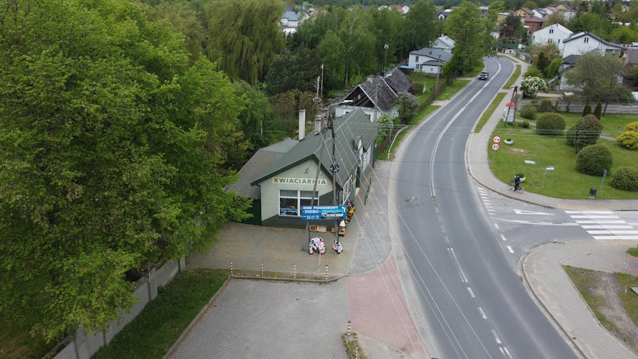
Źródło: Fotografia własna
Fotografia 2. Sklepy i punkty usługowe przy ulicy Siedleckiej w Skórcu
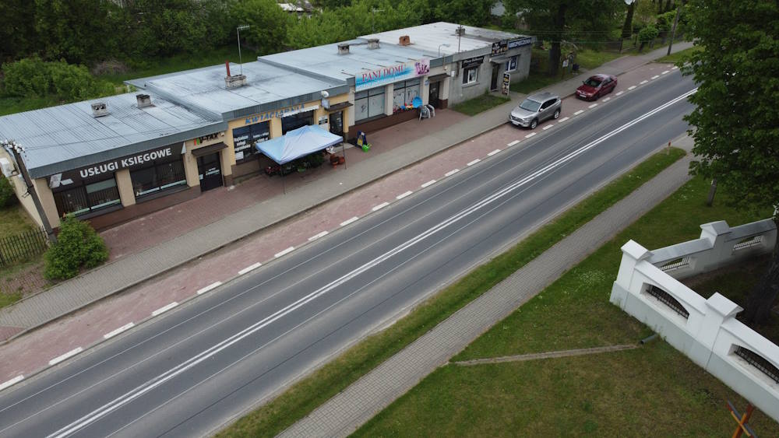
Źródło: Fotografia własna
W ostatnich latach znikają drobne punkty handlowe. Sklepy nie wytrzymują konkurencji z dyskontami spożywczymi. Handel artykułami spożywczymi przeniósł się z centrum do nowo wybudowanych dyskontów spożywczych. Drobny handel umiera w całej gminie, brakuje małych, rodzinnych sklepów spożywczo-przemysłowych, które kiedyś zlokalizowane były właśnie w historycznym centrum Skórca. Powoli znikają również drobne punkty usługowe. Upadek małych sklepów na rzecz dyskontów w całej Polsce jest jednym z trendów, zauważalnych w ostatnich latach. Dyskonty stanowią coraz większą konkurencję dla małych sklepów, oferując produkty w niższych cenach i na bardziej atrakcyjnych warunkach. Z tego powodu wiele małych sklepów jest zmuszonych do zamknięcia swoich drzwi, co prowadzi do ich upadku. Głównym powodem upadku małych sklepów jest niekonkurencyjność w stosunku do dyskontów. Dyskonty oferują produkty w niższych cenach, ponieważ korzystają z niższych kosztów zakupu i mniejszych wydatków na reklamę. W rezultacie klienci coraz częściej wybierają dyskonty, co prowadzi do upadku małych sklepów.
Innym powodem likwidacji małych sklepów w Skórcu jest rosnące znaczenie zakupów online. Wiele osób coraz częściej wybiera zakupy przez Internet, ponieważ jest to wygodne i pozwala na oszczędność czasu i pieniędzy. W rezultacie wiele małych sklepów traci klientów. Upadek małych sklepów ma negatywny wpływ na lokalną gospodarkę. Małe sklepy często stanowią ważne źródło dochodu dla miejscowych przedsiębiorców i pracowników, a ich upadek może prowadzić do utraty miejsc pracy i pogorszenia sytuacji finansowej wielu rodzin.
Fotografia 3. Centrum Handlowe w Skórcu
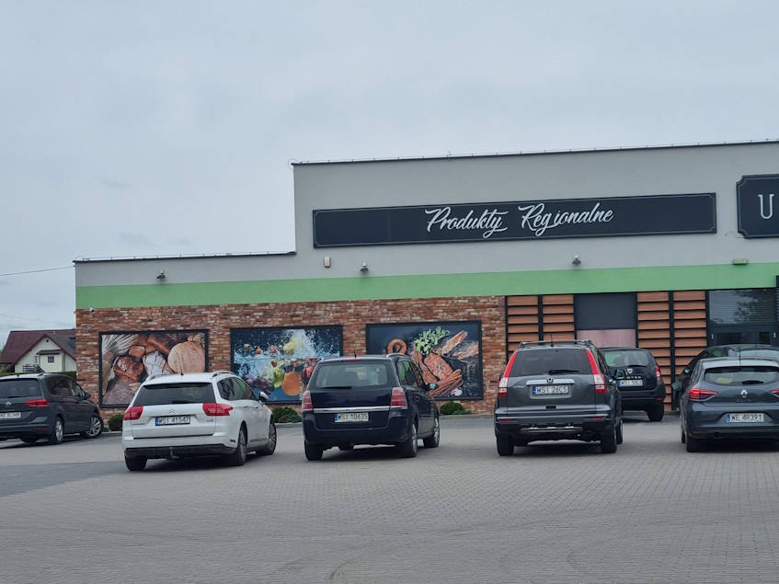
Źródło: Fotografia własna

Fotografia 4. Piekarnia w Skórcu
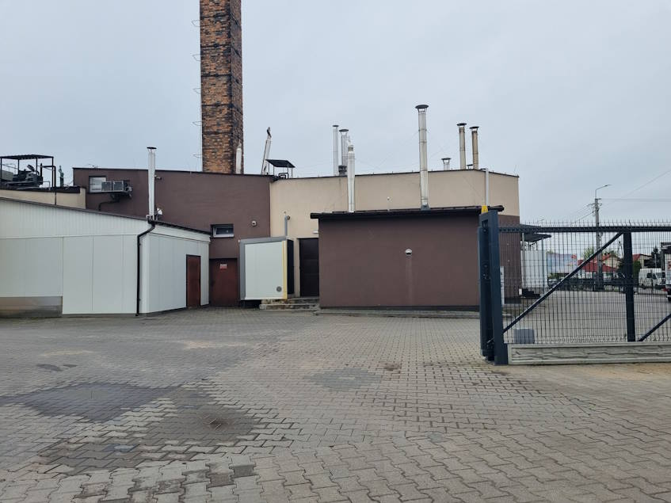
Źródło: Fotografia własna

Fotografia 5. Budka z lodami - Skórzec
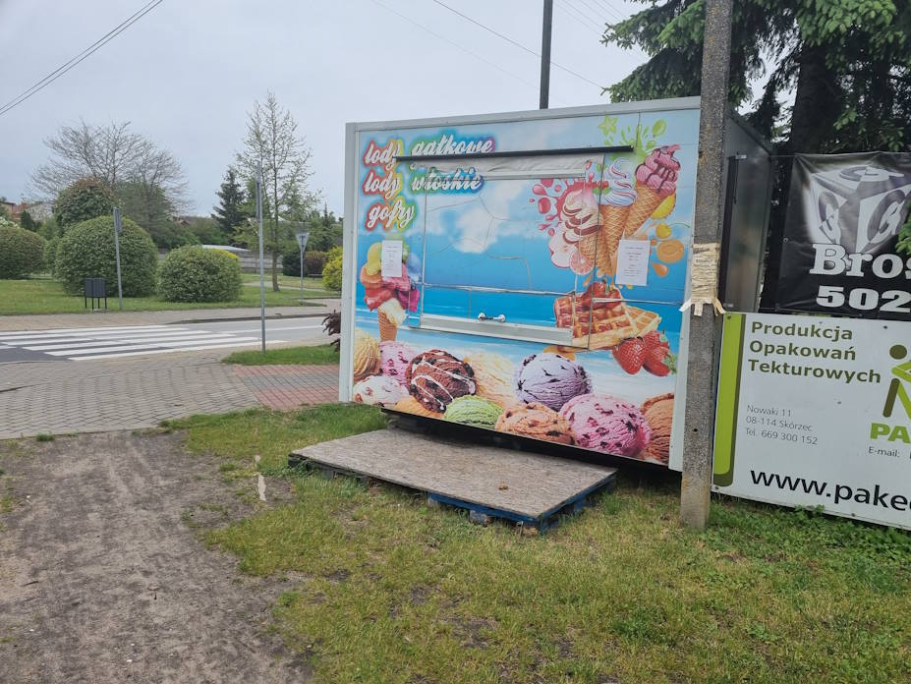
Źródło: Fotografia własna

Fotografia 6. Budynek mleczarni w Skórcu
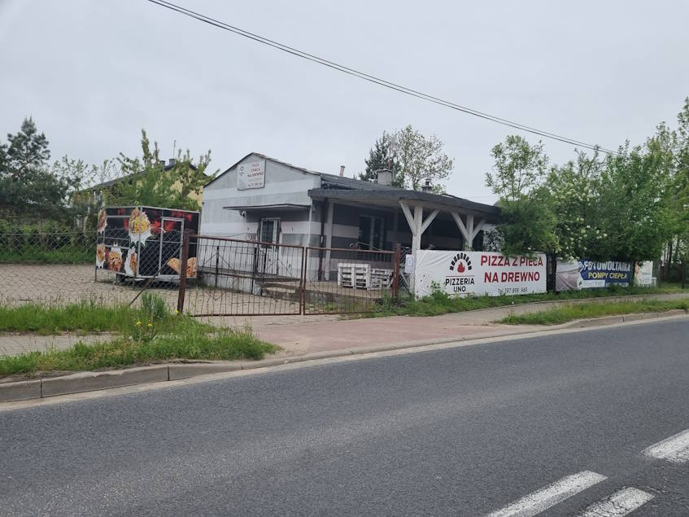
Źródło: Fotografia własna

W Gminie Skórzec obserwuje się problem zamierania działalności gastronomicznej, co oznacza ograniczoną liczbę lokali i usług związanych z branżą gastronomiczną. W tej miejscowości funkcjonuje tylko budka z lodami w okresie letnim, bar zlokalizowany w Skórcu oraz restauracja – kebab w Dąbrówce Ług, co jest oznaką braku różnorodności i konkurencji w sektorze gastronomii. Jednym z głównych czynników wpływających na ten problem są rosnące koszty działalności. Właściciele restauracji i lokali gastronomicznych muszą stawić czoła wysokim kosztom związanych z wynajmem lokalu, opłatami za media, zakupem produktów spożywczych i płacami dla personelu. Wzrost kosztów może przekroczyć możliwości finansowe właścicieli, szczególnie w przypadku małych i średnich przedsiębiorstw, co prowadzi do zamykania lub ograniczania działalności gastronomicznej. Brak rynku zbytu stanowi kolejny czynnik przyczyniający się do problemu zamierania działalności gastronomicznej. W Gminie Skórzec, gdzie liczba mieszkańców jest ograniczona, może występować niedostateczne zapotrzebowanie na usługi gastronomiczne. Ograniczona liczba mieszkańców, a także brak rozwoju turystyki, sprawiają, że liczba potencjalnych klientów jest niewielka, co utrudnia prowadzenie rentownej działalności gastronomicznej. Następnym czynnikiem jest ubóstwo społeczeństwa. Skórzec, podobnie jak wiele innych obszarów wiejskich, zmaga się z problemem niskiego dochodu mieszkańców. Ograniczone środki finansowe skłaniają ludzi do oszczędzania i ograniczania wydatków na posiłki poza domem. To z kolei prowadzi do mniejszego popytu na usługi gastronomiczne i utrudnia opłacalność prowadzenia restauracji czy innych punktów gastronomicznych. Aby rozwiązać ten problem, konieczne jest podejmowanie działań, które przyciągną zarówno lokalnych mieszkańców, jak i turystów do korzystania z usług gastronomicznych. Gmina i inne instytucje powinny promować rozwój turystyki w regionie, organizować imprezy i wydarzenia, które przyciągną gości spoza gminy. Ponadto, wspieranie lokalnych producentów żywności i promowanie tradycyjnej kuchni regionalnej może przyczynić się do stworzenia unikalnej oferty gastronomicznej, która przyciągnie klientów i tworzy nowe możliwości biznesowe. Dodatkowo, wsparcie dla przedsiębiorców gastronomicznych w postaci ulg podatkowych, dotacji na rozwój i szkoleń z zakresu zarządzania biznesem może pomóc w zwiększeniu rentowności i stabilności działalności gastronomicznej w Gminie Skórzec. Właściciele restauracji i lokali gastronomicznych powinni również dążyć do innowacji, oferując unikalne doświadczenia kulinarne i dostosowując się do zmieniających się preferencji klientów.

Biorąc pod uwagę zwiększającą się liczbę podmiotów gospodarczych w gminie ogółem, w dalszej części sprawdzono, w których miejscowościach odnotowuje się największy procentowy udział liczby wyrejestrowanych podmiotów gospodarczych w stosunku do liczby mieszkańców w wieku produkcyjnym danej miejscowości [%], w obliczeniach uwzględniono tylko te miejscowości, w których odnotowano wyrejestrowanie podmiotu gospodarczego.
Zjawisko negatywne: zmniejszanie się aktywności gospodarczej mieszkańców
Wskaźnik: udział liczby wyrejestrowanych podmiotów gospodarczych w stosunku do liczby mieszkańców w wieku produkcyjnym danej miejscowości [%]
Według danych przedstawionych przez Urząd Gminy w Skórcu na dzień 31.12.2021 r. na obszarze gminy w 2021 r. wyrejestrowano 24 podmioty gospodarcze. Wskaźnik dla gminy ogółem wyniósł 0,50%, wartości powyżej średniej dla gminy oznaczono kolorem, przypadają one na miejscowości: Czerniejew, Teodorów, Grala-Dąbrowizna, Dąbrówka-Stany, Dąbrówka-Wyłazy, Żebrak, Skórzec i Dąbrówka-Ług.
Tabela 26 Wskaźnik: liczba wyrejestrowanych podmiotów gospodarczych wg miejscowości w stosunku do liczby mieszkańców w wieku produkcyjnym danej miejscowości z obszaru Gminy Skórzec – stan na dzień 31.12.2021 r.
obszar | liczba wyrejestrowanych podmiotów gospodarczych | Wskaźnik: liczba wyrejestrowanych podmiotów gospodarczych w stosunku do liczby mieszkańców w wieku produkcyjnym [%]
Gmina Skórzec | 24 | 0,50
Czerniejew | 3 | 1,33
Dąbrówka-Ług | 4 | 0,52
Dąbrówka-Stany | 3 | 0,76
Dąbrówka-Wyłazy | 1 | 0,72
Grala-Dąbrowizna | 2 | 0,95
Skórzec | 4 | 0,55
Teodorów | 3 | 1,14
Trzciniec | 1 | 0,40
Żebrak | 1 | 0,66
Żelków | 2 | 0,48
Źródło: Opracowanie własne na podstawie danych Urzędu Gminy w Skórcu

Zjawisko negatywne: stagnacja gospodarcza funkcjonalnego centrum gminy
Dla procesów rewitalizacyjnych w Gminie Skórzec kluczowym elementem jest rozwój funkcji gospodarczych w miejscowościach Skórzec i Dąbrówka-Ług. Te miejscowości pełnią rolę centralną i są ważnymi ośrodkami gospodarczymi dla całej gminy. Rozwój funkcji gospodarczych w tych miejscowościach ma wiele korzyści. Po pierwsze, tworzy nowe miejsca pracy dla mieszkańców, co przyczynia się do wzrostu zatrudnienia i poprawy sytuacji ekonomicznej w regionie. Przyrost miejsc pracy związanych z sektorem usług, handlem, produkcją czy usługami gastronomicznymi może przyciągnąć przedsiębiorców i inwestorów, którzy z kolei przyczynią się do dalszego rozwoju lokalnej gospodarki. Po drugie, rozwój funkcji gospodarczych w tych miejscowościach może przyczynić się do wzrostu przepływu finansowego w gminie. Lokalne przedsiębiorstwa i usługi generują dochód, który jest reinwestowany w rozwój infrastruktury, edukację, opiekę zdrowotną i inne obszary społeczne. Zwiększenie aktywności gospodarczej przyczyni się do wzrostu wpływów podatkowych dla gminy, co umożliwi dalsze inwestycje w jej rozwój. Po trzecie, rozwój funkcji gospodarczych w Skórcu i Dąbrówce-Ług przyczynia się do poprawy jakości życia mieszkańców. Większa dostępność usług, sklepów, restauracji czy zakładów rzemieślniczych oznacza, że mieszkańcy mają łatwiejszy dostęp do niezbędnych towarów i usług na swoim terenie. Mniej konieczności podróżowania poza gminę w celu zaspokojenia codziennych potrzeb przyczynia się do wygody i wzrostu komfortu życia społeczności lokalnej. Wreszcie, rozwój funkcji gospodarczych w tych miejscowościach może przyczynić się do wzmocnienia tożsamości lokalnej i budowania więzi społecznych. Tworzenie nowych miejsc pracy, wspieranie lokalnych przedsiębiorców i promowanie lokalnych produktów i usług może budować więź między mieszkańcami i prowadzić do wzrostu lokalnego patriotyzmu i dumy z przynależności do Gminy Skórzec.
Rozwój funkcji gospodarczych w miejscowościach Skórzec i Dąbrówka-Ług jest kluczowy dla procesów rewitalizacyjnych w Gminie Skórzec. Wzrost aktywności gospodarczej przyczynia się do wzrostu miejsc pracy, wpływów finansowych, poprawy jakości życia i budowania więzi społecznych w całej gminie. Warto inwestować w rozwój tych ośrodków, aby osiągnąć pełny potencjał rozwojowy całej gminy.

- Analiza środowiska naturalnego

Pod względem fizyczno-geograficznym (Kondracki 1994) Gmina Skórzec położona jest w obrębie trzech jednostek: Wysoczyzna Siedlecka, Obniżenie Węgrowskie oraz Wysoczyzna Żelechowska. Pod względem litologicznym i stratygraficznym obszar ten cechuje umiarkowane urozmaicenie, dominuje krajobraz nizin peryglacjalnych. W obrębie Gminy Skórzec dominuje krajobraz staroglacjalny.

RZEŹBA TERENU
Rzeźba terenu Gminy Skórzec jest mało zróżnicowana. Wysokości bezwzględne wahają się w granicach od 145 m n.p.m. w dolinie Kostrzynia, w południowo-zachodniej części gminy, do 175 – 180 m n.p.m. na południe od wsi Dąbrówka-Stany, na północny-wschód od Trzcińca i na wschód od Żelkowa.
Północną i znaczny obszar środkowej części gminy zajmuje wysoczyzna lodowcowa o monotonnym krajobrazie, miejscami lekko falista. Wysokości względne wynoszą do 5 m, spadki terenu – 5%, miejscami - 10%. Wysoczyzna opada wyraźną, dobrze widoczną w terenie krawędzią, ku dolinie Kostrzynia, na północ od wsi Trzciniec oraz na południowy zachód od wsi Dąbrówka-Stany. Wysokości względne krawędzi doliny wynoszą do 15 m, a spadki ponad 15%.
Dolina Kostrzynia, zajmująca południową i południowo-zachodnią część gminy, łączy rozległe zagłębienia powytopiskowe o nieregularnych formach, wyrównanym dnie i głębokościach do 2 m. Dolina, poza fragmentem o wyraźnej krawędzi, opisanym wyżej, jest słabo zaznaczona w terenie. Wyraźnymi formami rzeźby terenu gminy są:
- ostańce wzgórz morenowych na południe od wsi Drupia i na północny-wschód od Trzcińca, w południowej części gminy oraz na północny-wschód od m. Dąbrówka-Wyłazy, w północnej części gminy,
- ozy – na północ od kolonii Kłodzie,
- wydmy,
- dolinki erozyjno-denudacyjne w większości rozwijające się w okresowo lub stale wykorzystywane przez odpływ doliny.

BUDOWA GEOLOGICZNA I ZASOBY NATURALNE
Surowcem budowlanym występującym na terenie Gminy Skórzec są piaski o drobnej granulacji. Złoża występują w rejonach miejscowości: Dąbrówka-Stany, Dąbrówka-Ług, Gołąbek, Ozorów, Skórzec, Teodorów i Żebrak.
W 2020 roku w dokumencie pn.: „Bilans zasobów złóż kopalin w Polsce wg stanu na 31 XII 2021 roku” przedstawiono podstawowe informacje o 14 644 udokumentowanych złożach kopalin, wielkości ich udokumentowanych zasobów, stanie zagospodarowania oraz wielkości wydobycia kopaliny ze złoża. Według „Bilansu…” w granicach administracyjnych Gminy Skórzec występują następujące złoża:
- Wykaz złóż piasków i żwirów - tys. T
nazwa złoża | stan zag. złoża | zasoby |  | wydobycie
 |  | geologiczne bilansowe | przemysłowe
Dąbrówka Stany I | E | 181 | - | 32
Dąbrówka Stany II | E | 364 | - | 32
Dąbrówka-Stany III | R | 975 | - | -
Dąbrówka-Ług | R | 459 | - | -
Gołąbek | E | 104 | - | 0
Gołąbek I | R | 112 | - | -
Gołąbek II | R | 210 | - | -
Ozorów | E | 98 | - | 10
Skórzec | R | 71 | - | -
Teodorów | E | 21 | - | 3
Teodorów I | E | 19 | - | 7
Teodorów II | R | 399 | - | -
Żebrak | E | 213 | - | 1
E – złoże eksploatowane;
R – złoże o zasobach rozpoznanych szczegółowo (w kat. A + B + C1, a w przypadku ropy i gazu – w kat. A + B);

- Wykaz złóż piaski kwarcowe – tys. T
nazwa złoża | stan zag. złoża | zasoby |  | wydobycie
 |  | geologiczne bilansowe | przemysłowe
Dąbrówka-Stany | Z | 23.81 | - | -
Z - złoże, z którego wydobycie zostało zaniechane

GLEBY
Na obszarze Gminy Skórzec występują gleby wytworzone z utworów lodowcowych i wodnolodowcowych, głównie z piasków oraz gleby, których skałą macierzystą są rzeczne i bagienne utwory holoceńskie. Pod względem typologicznym gleby są mało zróżnicowane. Na obszarze wysoczyzn przeważają gleby pseudobielicowe oraz gleby brunatne wyługowane i kwaśne. W dolinach i obniżeniach terenu występują gleby hydrogeniczne: murszowomineralne oraz torfowe i murszowo-torfowe.
Pod względem składu mechanicznego gleby w Gminie Skórzec są glebami piaskowymi. Zbudowane są głównie z piasków słabo gliniastych, a także piasków luźnych i piasków gliniastych lekkich.
Gleby pseudobielicowe wytworzone z piasków gliniastych lekkich występują na znacznych powierzchniach w północnej części gminy, we wsiach: Boroszków, Dąbrówka-Wyłazy, Dąbrówka-Stany, Stara Dąbrówka, Czerniejew, Ozorów, Skarżyn, Teodorów, Żelków. Gleby te zaliczane są do kompleksu żytniego bardzo dobrego.
Gleby brunatne wyługowane i kwaśne zbudowane z piasków gliniastych lekkich występują w rejonie wsi: Skórzec, Dąbrówka-Ług, Dąbrówka-Stany, Skarżyn. Gleby te zaliczane są do kompleksu żytniego dobrego.
We wschodniej, południowej i południowo-wschodniej części gminy, poza obniżeniami terenu, występują gleby pseudobielicowe i brunatne wytworzone z piasków luźnych i piasków słabogliniastych. Gleby te zaliczane są do kompleksu żytniego słabego i bardzo słabego. Ich stosunkowo rozległe płaty sąsiadują z glebami tworzącymi kompleks żytni dobry i bardzo dobry.
W dolinach i obniżeniach terenu występują gleby torfowe i murszowo-torfowe oraz gleby murszowo-mineralne. Na glebach tych zdecydowanie przeważa kompleks użytków zielonych średnich, tylko na niewielkich powierzchniach w południowo-wschodniej i południowej części gminy trwałe użytki zielone zaliczane są do kompleksu słabego i bardzo słabego.

WODY PODZIEMNE I POWIERZCHNIOWE
Wody powierzchniowe
W Polsce monitoring jakości wód powierzchniowych prowadzony jest w oparciu o przepisy ustawy z dnia 20 lipca 2017 r. Prawo wodne (Dz.U. 2021 poz. 2233). Przez jednolite części wód powierzchniowych (JCWP) rozumie się oddzielny i znaczący element wód powierzchniowych takich jak: jezioro lub inny naturalny zbiornik wodny, sztuczny zbiornik wodny, struga, strumień, potok, rzeka, kanał lub ich część, morskie wody wewnętrzne, wody przejściowe lub wody przybrzeżne. Gmina Skórzec znajduje się w zasięgu 3 JCWP:
- Kostrzyń od źródeł do Dopływu z Osińskiego RW2000232668418,
- Muchawka od źródeł do Myrchy RW2000232668289,
- Świdnica RW20001726684529.
Stan wszystkich JCWP w Gminie Skórzec oceniono jako zły.
Przeważająca część obszaru Gminy Skórzec leży w zlewni rzeki Kostrzyń będącej lewobrzeżnym dopływem Liwca, który jest lewobrzeżnym dopływem Bugu. Tylko niewielka część wschodniego obszaru gminy należy do zlewni Muchawki, będącej także lewobrzeżnym dopływem Liwca. Muchawka wpływa do Liwca powyżej Kostrzynia.
Kostrzyń jest największą rzeką przepływającą przez Gminę Skórzec. Jej źródła znajdują się w okolicach wsi Domanice, poza terenem Gminy Skórzec, a ujście do Liwca w okolicach wsi Polków-Daćbogi. Część uregulowanego koryta Kostrzynia stanowi jednocześnie granicę gminy. Na terenie Gminy Skórzec największym dopływem Kostrzynia jest prawobrzeżny dopływ spod Gołąbka, który wpływa do Kostrzynia w km 39,76, a powierzchnia jego zlewni wynosi 36,71 km². W km 2,87 dopływ spod Gołąbka przyjmuje prawobrzeżny dopływ Skórczyk o powierzchni zlewni 15,88 km². Skórczyk często błędnie określany jest jako rów, tj. urządzenie wodne, a nie ciek z wodą płynącą. Poniżej dopływu spod Gołąbka, Kostrzyń, w km 36,76, przyjmuje lewobrzeżny dopływ z Woli Wodyńskiej, w km 34,45 lewobrzeżny dopływ z Szostka, w km 28,04 lewobrzeżny dopływ z Lipin. Wymienione lewobrzeżne dopływy Kostrzyna odwadniają teren gmin sąsiednich. W km 24,82 do Kostrzyna uchodzi prawobrzeżny dopływ z Osińskiego o powierzchni zlewni 16,69 km², odwadniający południowy fragment terenu Gminy Skórzec.
Dolina Kostrzynia jest zmeliorowana, z liczną siecią rowów. Rzeka Kostrzyń stanowi wody płynące istotne dla rolnictwa. Na terenie gminy znajdują się nieliczne bezodpływowe zbiorniki wodne (oczka wodne) częściowo poddane rekultywacji i pogłębieniu.
We wsi Dobrzanów znajduje się kompleks stawów rybnych o powierzchni około 2 ha.
Ponadto na terenie gminy występują niewielkie pojedyncze stawy.
Wody podziemne
Gmina Skórzec w całości zlokalizowana jest w Jednolitej Części Wód Podziemnych nr 55 (jednostka PLGW200055). Monitoring jakości wód podziemnych prowadzony jest przez Państwowy Instytut Geologiczny – Państwowy Instytutu Badawczy na zlecenie Głównego Inspektoratu Ochrony Środowiska. Celem monitoringu jakości wód podziemnych jest dostarczenie informacji o stanie chemicznym wód, śledzenie jego zmian oraz sygnalizacja zagrożeń, na potrzeby zarządzania zasobami wód podziemnych i oceny skuteczności podejmowanych działań ochronnych związanych z osiągnieciem dobrego stanu ekologicznego, określonego przez Ramową Dyrektywę Wodną (RDW). Ogólny stan wód podziemnych w jednostce nr 55 oceniany jest na dobry.
Na terenie gminy zlokalizowano następujące ujęcia wody:
- Teodorów,
- Czerniejew,
- Grala-Dąbrowizna,
- Dąbrówka-Ług – nieaktywne.

KLIMAT
Gmina Skórzec, zgodnie z regionalizacją klimatyczną W. Okołowicza, położona jest w regionie Mazowiecko-Podlaskim. Region ten wykazuje cechy charakterystyczne dla ostrego klimatu kontynentalnego. Klimat tego regionu charakteryzuje się dużymi rocznymi amplitudami temperatury powietrza, krotką, późną wiosną, stosunkowo długim i ciepłym latem oraz długą i chłodną zimą z trwałą pokrywą śnieżną.
Zgodnie z wynikami wieloletnich obserwacji meteorologicznych, średnia roczna temperatura powietrza na obszarze gminy wynosi około 7,4°C. Najcieplejszym miesiącem jest lipiec, ze średnią temperaturą 17,6 - 18,2°C. Najzimniejszy jest styczeń, którego średnia temperatura wynosi od -4,3 do -4,9°C. Średnio w roku jest 131 dni z przymrozkami. Coraz częściej przymrozki odnotowuje się w maju i wrześniu. Dni mroźnych – z temperaturą poniżej 0°C jest 52, natomiast dni o temperaturze poniżej
-10°C jest 36. Liczba dni z pokrywą śnieżną wynosi 110. Okres wegetacyjny trwa 210 dni.
Średnia roczna wilgotność względna powietrza wynosi 80%. Największa wilgotność występuje od listopada do marca z maksimum przypadającym na grudzień (89%). Najniższa jest wiosną i latem - w maju osiąga wartość 73%. Średnia roczna wartość zachmurzenia jest nieco niższa dla przeciętnej w kraju i wynosi 6,8 stopnia pokrycia nieba. Największe zachmurzenie przypada na listopad i wynosi 8,4, a najmniejsze występuje w czerwcu i wrześniu (5,5 stopnia pokrycia nieba).
Średnia roczna wysokość opadów atmosferycznych jest niska i wynosi 553 mm. Najniższe opady notuje się w okresie od stycznia do kwietnia, kiedy wynoszą około 30 mm miesięcznie. Maksimum opadów przypada na lipiec, kiedy średnia miesięczna wynosi 80 mm.
Na obszarze gminy przeważają wiatry zachodnie. Około 15% wiatrów pochodzi z tego kierunku. Częste są także wiatry południowo-zachodnie i północno-zachodnie. Najrzadziej notowane są wiatry z kierunku północno-wschodniego. Średnia roczna prędkość wiatru wynosi 3,0 m/sek. Wiatry silne i bardzo silne występują rzadko i pochodzą z kierunku zachodniego.
Zróżnicowanie przestrzenne warunków klimatycznych ściśle związane jest z ukształtowaniem terenu. W dolinach i obniżeniach terenu tworzą się zastoiska powietrza chłodnego i wilgotnego, częściej występują tu mgły. Lepsze warunki termiczno-wilgotnościowe panują na południowo-wschodnich stokach wzgórz. Miejsca te są też lepiej przewietrzane.

OBSZARY PRAWNIE CHRONIONE NA TERENIE GMINY
Ochrona środowiska realizowana jest poprzez respektowanie wymogów przepisów ustaw oraz ich aktów wykonawczych. Obszary i obiekty o szczególnych walorach przyrodniczych mogą zostać objęte ochroną poprzez ustanowienie dla nich ochrony prawnej w formie: parku krajobrazowego, zespołu przyrodniczo-krajobrazowego, obszaru chronionego krajobrazu, rezerwatu przyrody, użytku ekologicznego, pomnika przyrody, obszaru Natura 2000.
Formy Ochrony Przyrody w Gminie Skórzec
- Siedlecko-Węgrowski Obszar Chronionego Krajobrazu,
Siedlecko-Węgrowski Obszar Chronionego Krajobrazu został utworzony Uchwałą Nr XVII/99/86 Wojewódzkiej Rady Narodowej w Siedlcach z dnia 28 października 1986 roku w sprawie obszarów chronionego krajobrazu (Dz. Urz. z 1986 r. Nr 11, poz. 130).
Siedlecko-Węgrowski Obszar Chronionego Krajobrazu obejmuje tereny chronione ze względu na wyróżniający się krajobraz o zróżnicowanych ekosystemach, wartościowe ze względu na możliwość zaspokajania potrzeb związanych z turystyką i wypoczynkiem lub pełnioną funkcją korytarzy ekologicznych. Całkowita powierzchnia obszaru wynosi 34 696,63 ha. Ponad 70% powierzchni Obszaru użytkowana jest rolniczo, lasy zajmują 9 tys. ha i są dość mocno rozproszone, największym kompleksem jest uroczysko Ruchna. W granicach Obszaru znajduje się północna część gminy, która znajduje się na północ od drogi przebiegającej przez miejscowości: Stara Dąbrówka, Dąbrówka-Wyłazy i Żelków. Łącznie jest to teren o powierzchni 421,56 ha, co stanowi 3,54% gminy.
Aktualnie obowiązującym dla obszaru aktem prawnym jest Uchwała nr 137/18 Sejmiku Województwa Mazowieckiego z dnia 18 września 2018 r. w sprawie Siedlecko-Węgrowskiego Obszaru Chronionego Krajobrazu (Dz. Urz. Woj. Maz. z 2018 r. poz. 9054).
- Obszar Natura 2000 Dolina Kostrzynia PLB140009,
Obszar wyznaczony rozporządzeniem Ministra Środowiska z dnia 12 stycznia 2011 r. w sprawie obszarów specjalnej ochrony ptaków (Dz.U. 2011 nr 25 poz. 133, ze zm.), które poprzedzone było rozporządzeniem Ministra Środowiska z dnia 21 lipca 2004 r. w sprawie obszarów specjalnej ochrony ptaków Natura 2000 (Dz. U. Nr 229, poz. 2313; z 2007 r. Nr 179, poz. 1275 oraz z 2008 r. Nr 198, poz. 1226). Obszar posiada obowiązujący plan zadań ochronnych ustanowiony Zarządzeniem nr 17 Regionalnego Dyrektora Ochrony Środowiska w Warszawie z dnia 31 marca 2014 r. w sprawie ustanowienia planu zadań ochronnych dla obszaru Natura 2000 Dolina Kostrzynia PLB140009. Powierzchnia obszaru wynosi 14 376,13 ha z czego 1 297,83 ha znajduje się południowozachodniej części Gminy Skórzec. Obszar specjalnej ochrony ptaków Dolina Kostrzynia jest terenem chroniącym rzadkie i zagrożone w skali europejskiej gatunki ptaków, które znajdują tu optymalne siedliska bytowania, rozrodu i żerowania. O charakterze obszaru decydują przede wszystkim trwałe użytki zielone położone w dolinie rzecznej, dominujące na tym terenie. Ponadto istotny udział mają lasy zarządzane przez Nadleśnictwa Mińsk i Siedlce. Zgodnie ze Standardowym Formularzem Danych (SDF) dla obszaru Natura 2000, tereny rolnicze zajmują ok. 75%, lasy 23%, a wody śródlądowe 2% powierzchni obszaru.
Obszar Natura 2000 Dolina Kostrzynia obejmuje dolinę rzeki Kostrzyń wraz z łąkami, mokradłami i kompleksami stawów rybnych oraz otaczające ją lasy łęgowe, olsy i zespoły zarośli. System cieków tworzy rzeka Kostrzyń oraz jej dopływy: Witówka, Witówka II (Trytwa) – dopływ Witówki, Witkówka (Kałuska), Gawroniec, Świdnica i Trybówka. Jest to obszar o dominujących funkcjach rolniczych z największym udziałem ekstensywnie użytkowanych łąk i pastwisk. Lasy rozlokowane są przede wszystkim w trzech stosunkowo rozległych kompleksach, w których ustanowiono dwa rezerwaty przyrody: Florianów i Rogoźnica. Cenne są również lasy łęgowe i olsy porzeczkowe występujące wzdłuż cieków. O walorach przyrodniczych ostoi decydują ponadto trzy kompleksy stawów rybnych: Słuchocin-Gałki, Rudka i Szostek – istotne miejsce występowania szeregu gatunków ptaków lęgowych i migrujących.
- 2 pomniki przyrody
Na terenie Gminy Skórzec znajdują się dwa pomniki przyrody. Pierwszy z nich to grupa dwóch jesionów wyniosłych Fraxinus excelsior (obwód 360 i 320 cm), a drugi to pojedynczy jesion wyniosły (obwód 372 cm). Oba położone są w zabytkowym parku wiejskim w Grali w pobliżu Szkoły Podstawowej w Grali. Pomniki przyrody zostały powołane Rozporządzeniem Nr 2 Wojewody Mazowieckiego z dnia 2 marca 2009 r. w sprawie pomników przyrody położonych na terenie powiatu siedleckiego (Dz. Urz. Woj. Maz. Nr 36, poz. 864). Niestety grupa dwóch jesionów wyniosłych jest formą ochrony przyrody przeznaczoną do zniesienia, ponieważ obydwa drzewa obumarły.

Rysunek 1 Formy ochrony przyrody w Gminie Skórzec
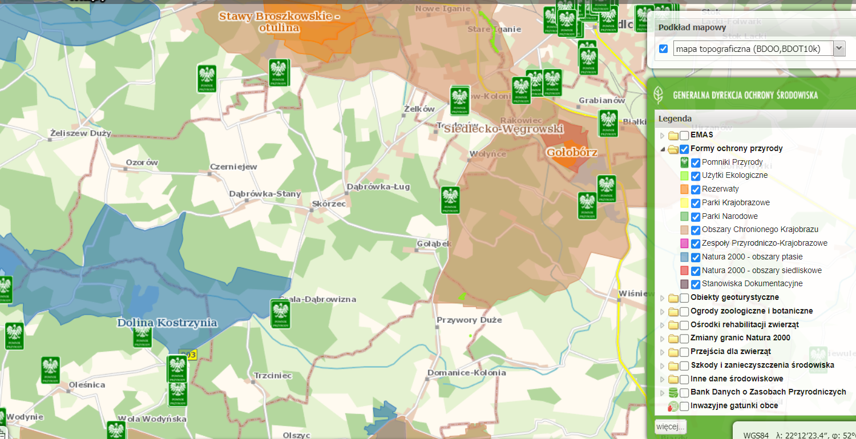
Źródło: https://geoserwis.gdos.gov.pl/mapy/

LASY
Ogólna powierzchnia gruntów leśnych na terenie gminy wynosi ok. 1901,10 ha (1 896,96 ha to powierzchnia lasów), co daje przeciętną lesistość gminy na poziomie ok. 15,9% (powiat (19,1%), województwo (23,4%)). W Polsce wskaźnik lesistości wynosi (29,6%). Lasy stanowiące własność Skarbu Państwa to 211,61 ha, lasy publiczne Skarbu Państwa w zarządzie Lasów Państwowych to 204,84 ha. W lasach publicznych zdecydowanie przeważają lasy Skarbu Państwa w zarządzie Lasów Państwowych, marginalny udział mają lasy w zasobie Własności Rolnej SP i lasy gminne. Na terenie Gminy Skórzec lasy publiczne Skarbu Państwa w zarządzie Lasów Państwowych znajdują się wgranicach Regionalnej Dyrekcji Lasów Państwowych w Warszawie, Nadleśnictwo Siedlce. Prawie cała gmina znajduje się na terenie leśnictwa Siedlce. Tylko ok. 6,5 ha lasów na południe od miejscowości Trzciniec zlokalizowane jest w granicach leśnictwa Stok Wiśniewski. Lasy w zarządzie Lasów Państwowych rozproszone są na terenie całej gminy. Największe zwarte płaty znajdują się na północ i wschód od miejscowości Grala-Dąbrowizna. Na terenie gminy dominują drzewostany sosnowe.
Tabela 27 Lesistość gmin w % – analiza porównawcza
Jednostka terytorialna | 2012 | 2013 | 2014 | 2015 | 2016 | 2017 | 2018 | 2019 | 2020 | 2021
Powiat siedlecki | 18,6 | 18,6 | 18,9 | 19,0 | 19,0 | 19,1 | 19,1 | 19,1 | 19,1 | 19,1
Domanice | 16,8 | 16,9 | 16,9 | 17,1 | 17,2 | 17,3 | 17,4 | 17,4 | 17,4 | 17,4
Korczew | 24,6 | 24,6 | 26,6 | 26,4 | 26,7 | 26,7 | 26,8 | 26,8 | 26,8 | 26,8
Kotuń | 21,7 | 21,9 | 21,7 | 21,8 | 21,8 | 21,8 | 21,8 | 21,8 | 21,8 | 21,7
Mokobody | 16,6 | 16,6 | 16,6 | 16,6 | 16,7 | 16,7 | 16,7 | 16,7 | 16,7 | 16,7
Mordy (gm. miejsko-wiejska) | 18,8 | 18,8 | 18,9 | 18,8 | 18,8 | 18,8 | 18,8 | 18,8 | 18,8 | 18,8
Paprotnia | 20,4 | 20,5 | 21,8 | 21,8 | 21,8 | 21,8 | 21,8 | 21,8 | 21,8 | 21,8
Przesmyki | 18,8 | 18,7 | 20,0 | 20,0 | 20,1 | 20,1 | 20,1 | 20,2 | 20,2 | 20,2
Siedlce | 11,0 | 11,6 | 11,9 | 11,9 | 11,9 | 11,9 | 12,0 | 12,0 | 12,0 | 11,9
Skórzec | 15,6 | 15,5 | 15,6 | 15,6 | 15,7 | 15,8 | 15,8 | 15,8 | 15,9 | 15,9
Suchożebry | 13,0 | 12,9 | 13,7 | 13,7 | 13,7 | 13,8 | 13,8 | 13,8 | 13,8 | 13,8
Wiśniew | 21,2 | 21,1 | 21,1 | 21,2 | 21,2 | 21,3 | 21,3 | 21,3 | 21,2 | 21,2
Wodynie | 31,0 | 30,8 | 30,7 | 31,0 | 31,0 | 31,0 | 31,0 | 31,1 | 31,1 | 31,1
Zbuczyn | 14,7 | 14,6 | 14,6 | 14,6 | 14,8 | 14,8 | 14,8 | 14,8 | 14,8 | 14,8
Siedlce (miasto na prawach powiatu) | 6,6 | 6,6 | 6,6 | 6,6 | 6,5 | 6,5 | 6,5 | 6,5 | 6,5 | 6,5
województwo mazowieckie | 22,9 | 23,0 | 23,1 | 23,3 | 23,3 | 23,3 | 23,4 | 23,5 | 23,4 | 23,4
Źródło: Główny Urząd Statystyczny, Bank Danych Lokalnych (opracowanie własne)

STAN ŚRODOWISKA PRZYRODNICZEGO
Stan zachowania walorów przyrodniczych i krajobrazowych Gminy Skórzec można ocenić jako dobry, pomimo, że ochroną prawną objęto nieznaczną część obszaru gminy. Teren Gminy Skórzec ma naturalne połączenia przyrodnicze z terenami sąsiednimi. Gmina Skórzec charakteryzuje się dość dużym udziałem obszarów o wysokich walorach przyrodniczych. Wysokimi walorami przyrodniczymi charakteryzuje się dolina Kostrzynia. Przeprowadzone w ramach Powszechnej Inwentaryzacji Przyrodniczej Gminy Skórzec badania terenowe wykazały jednak pewne zubożenie flory i fauny doliny na skutek jej osuszenia wynikającego z przeprowadzonych melioracji oraz regulacji koryta rzeki. Dolina Kostrzynia jest korytarzem ekologicznym o randze krajowej, natomiast korytarzami o randze lokalnej są doliny dopływów Kostrzynia oraz występujące w północnej i zachodniej części gminy doliny cieków wraz z przyległymi do nich lasami i zadrzewieniami. W Gminie Skórzec występują szczególnie cenne przyrodniczo tereny, do których należą:
- śródleśne torfowisko wysokie występujące na obszarze lasów państwowych w rejonie wsi Drupia;
- niewielki akwen z otaczającymi terenami bardzo zróżnicowanymi florystycznie położony na południowy-wschód od Skórca;
- zespół czterech zbiorników wodnych położonych na południe od zabudowy wsi Grala-Dąbrowizna;
- zbiornik wodny we wsi Stara Dąbrówka;
- zbiornik wodny we wsi Nowaki;
- zbiornik wodny we wsi Boroszków;
- park wiejski we wsi Grala-Dąbrowizna (uchwała nr VIII/38/91 Rady Gminy w Skórcu z dnia 28. 03.1991 r. Dz. Urz. Woj. Siedleckiego z 1991 r. nr 5 poz. 88).
Użytkowanie zasobów przyrodniczych na terenie Gminy Skórzec nie jest zbyt intensywne. Lokalnie stwierdzono przerwanie ciągłości ekologicznej nadrzecznych zadrzewień łęgowych lub wprowadzenie gruntów ornych w kompleksy trwałych użytków zielonych w dolinach rzek. Zachowaniu walorów przyrodniczych służy m.in.:
- bardzo mała liczba zakładów przemysłowych;
- stała poprawa infrastruktury służącej ochronie środowiska;
- objęcie (także planowane) cennych przyrodniczo terenów rożnymi formami ochrony przyrody;
- niski stopień urbanizacji i niska gęstość zaludnienia;
- niski poziom chemizacji środowiska.
ZAGROŻENIA ŚRODOWISKA
Najważniejszymi problemami ekologicznymi na terenie Gminy Skórzec są:
- niska emisja,
- niedostateczny stan dróg na terenie gminy,
- nieuporządkowana gospodarka wodno-ściekowa,
- nadmierny hałas wzdłuż drogi wojewódzkiej,
- niewystarczająca inwentaryzacja przyrodnicza gminy.
Przeprowadzona analiza stanu zanieczyszczenia powietrza wykazała, że na terenie gminy w celu zmniejszenia emisji wskazane są działania dążące do poprawy czystości atmosfery. W zakresie ochrony powietrza atmosferycznego gmina realizować będzie na bieżąco zadania polegające na termomodernizacji budynków będących w jej zarządzie oraz w budynkach komunalnych, polegające na zmniejszeniu zapotrzebowania na energię i paliwa. W celu zmniejszenia zanieczyszczeń liniowych planuje się kontynuację działań związanych z modernizacją dróg publicznych.
W zakresie ochrony gleb użytkowanych rolniczo ważnym celem do realizacji jest racjonalne gospodarowanie zasobami glebowymi i ich ochrona przed degradacją. Nieodzownym elementem jest kształtowanie świadomości ekologicznej społeczeństwa, biorącego aktywny udział w procesie dbania o środowisko. Edukacja ekologiczna jest procesem, którego głównym celem jest ukształtowanie aktywnej i odpowiedzialnej postawy mieszkańców Gminy Skórzec w sferze konsumpcji, a także ochrony powietrza, gospodarki wodnej oraz postępowania z odpadami.
Wszystkie te działania doprowadzą do zwiększenia atrakcyjności Gminy Skórzec, polepszenia warunków życia i zdrowia mieszkańców, inwestowania przez przedsiębiorców, a także poprawy jakości walorów środowiskowych i skuteczniejszej ochrony terenów prawnie chronionych oraz tych o walorach rekreacyjno-wypoczynkowych.
Zanieczyszczenie powietrza
Źródła emisji zanieczyszczeń do powietrza można podzielić ogólnie na:
- emisję liniową pochodzącą z transportu samochodowego i kolejowego,
- emisję powierzchniową pochodzącą z niskich emitorów, odprowadzających gazowe produkty spalania z domowych palenisk i lokalnych kotłowni węglowych w sezonie grzewczym,
- emisję z rolnictwa pochodzącą z nasilenia erozji eolicznej i intensyfikacji pylenia z pól, kompostowania i emisji produktów rozkładu materii organicznej, hodowli zwierząt będącej istotnym źródłem emisji amoniaku do atmosfery.
Na terenie Gminy Skórzec, największa emisja liniowa występuje w obrębie dróg wojewódzkich. Jest to główna przyczyna zanieczyszczenia powietrza w wyniku emisji liniowej. Na obszarach szczególnie narażonych na zanieczyszczenia powietrza oraz hałas komunikacyjny ważne jest prowadzenie działań naprawczych, w tym mających na celu ograniczenie emisji zanieczyszczeń komunikacyjnych (w tym pyłu zawieszonego i hałasu), poprzez przywrócenie wymaganych standardów dróg lokalnych i regionalnych oraz wykorzystanie mniej uciążliwych dla środowiska form ruchu, tj. ruch pieszy i rowerowy. W celu redukcji emisji zanieczyszczeń ze źródeł liniowych warto kontynuować działania polegające na poprawie stanu technicznego dróg już istniejących (w tym również likwidacja nieutwardzonych poboczy). Do ograniczenia emisji ze źródeł liniowych na terenie gminy przyczynią się głównie inwestycje w zakresie przebudowy/modernizacji szlaków komunikacyjnych. Korzystny wpływ na ograniczenie tego rodzaju emisji wywierają również kampanie społeczne o tematyce proekologicznej (zachęcanie do korzystania ze środków transportu publicznego), ekonomicznego podróżowania samochodem (zorganizowanie dojazdów przy maksymalnym wykorzystaniu liczby miejsc w pojeździe, co zmniejsza koszty podróży i jednocześnie ogranicza emisję zanieczyszczeń na skutek mniejszej ilości spalonego paliwa) lub jeśli to tylko możliwe, zastępowanie samochodu rowerem.
Źródłem emisji powierzchniowej, pochodzącej z sektora bytowego, są lokalne kotłownie i paleniska domowe. Na terenie Gminy Skórzec duża część mieszkańców ogrzewa swoje domy węglem, co przyczynia się do wysokiej emisji dwutlenku siarki, tlenku azotu, pyłów, sadzy oraz tlenku węgla i węglowodorów aromatycznych. Coraz wyższe ceny paliw opałowych przyczyniają się z kolei do poszukiwania różnego rodzaju oszczędności. Z tego powodu istnieje ryzyko spalania w piecach różnego rodzaju odpadów, emitujących duże ilości toksycznych zanieczyszczeń do atmosfery. Praktyki te są w dalszym ciągu powszechne na obszarach wiejskich. W konsekwencji zaobserwować można zjawisko tzw. „niskiej emisji”, czyli emisji pochodzącej ze źródeł o wysokości nieprzekraczającej kilkunastu metrów wysokości. Zjawisko to jest obserwowalne na terenach zwartej zabudowy charakteryzującej się brakiem możliwości przewietrzania. Elementem składowym „niskiej emisji” są zanieczyszczenia emitowane podczas ogrzewania budynków mieszkalnych. Do źródeł niskiej emisji należy zaliczyć przede wszystkim indywidualne posesje, w których występuje opalanie węglowe, a także mniejsze zakłady produkcyjne, punkty usługowe i handlowe. Ze względu na dużą ilość tego typu źródeł emisji nie jest możliwe monitorowanie każdego z nich, a tym samym określenie dokładnej ilości dostających się z nich do atmosfery zanieczyszczeń.
Sposobem ograniczenia niskiej emisji na terenie jest termomodernizacja budynków mieszkalnych oraz budynków użyteczności publicznej, których przegrody zewnętrzne nie spełniają warunków technicznych w zakresie wartości współczynnika przenikania ciepła. Docieplenie ścian zewnętrznych, stropów lub stropodachów, wymiana stolarki okiennej i drzwiowej oraz usprawnienia w zakresie instalacji c.o. i c.w.u. wiążą się z istotnym ograniczeniem zapotrzebowania budynku na ciepło, co znajduje bezpośrednie odzwierciedlenie w ilości spalanego paliwa, a w rezultacie emisji zanieczyszczeń.
Działaniem priorytetowym w zakresie poprawy jakości wykorzystywanych źródeł ciepła na terenie Gminy Skórzec będzie wymiana pozaklasowych źródeł ciepła na kotły gazowe, a w sytuacji braku sieci gazowej, na kotły na paliwo stałe spełniające kryterium ekoprojektu, w tym uzyskiwanie na ten cel środków finansowych, które pozwolą na dotowanie takich działań.
Samorząd nie ma żadnego wpływu na poziom zagęszczenia pojazdów na drogach. Zmniejszenie poziomu zanieczyszczeń może próbować osiągnąć jedynie poprzez modernizację dróg (w tym naprawa nawierzchni, tworzenie ciągów pieszych oraz tras rowerowych) oraz promowanie transportu zbiorowego, w tym np. car pooling’u, ale również ekonomicznego i ekologicznego sposobu prowadzenia pojazdów, czyli eco driving’u.
Hałas
W związku z rozwojem komunikacji oraz uprzemysłowienia, a także postępującym procesem urbanizacji hałas stanowi jedno z głównych źródeł zanieczyszczenia środowiska. Należy wskazać trzy podstawowe źródła hałasu:
- hałas przemysłowy powodowany przez urządzenia i maszyny w obiektach przemysłowych i usługowych,
- hałas komunikacyjny,
- hałas komunalny występujący w budynkach mieszkalnych.
Podstawowym źródłem uciążliwości akustycznych dla środowiska na terenie Gminy Skórzec jest hałas komunikacyjny, głównie w obrębie drogi wojewódzkiej, która przebiega przez gminę.
Zanieczyszczenie wód
Zanieczyszczenia wód powierzchniowych powodowane są głównie przez wzmożoną działalność antropogeniczną na terenie zlewni, tj. urbanizacja, rolnictwo czy uprzemysłowienie. Do głównych zagrożeń zasobów i jakości wód na terenie Gminy Skórzec należy zaliczyć:
- emisję ścieków komunalnych;
- odprowadzanie ścieków nieoczyszczonych lub niedostatecznie oczyszczonych;
- spływ powierzchniowy biogenów z pól i niewłaściwe składowanie nawozów naturalnych.
Istotnym źródłem presji na środowisko wodne jest niedostateczna sanitacja obszarów wiejskich. Rozproszenie zabudowy mieszkaniowej na obszarze gminy sprawia, że budowa kanalizacji sanitarnej jest ekonomicznie nieuzasadniona. W takiej sytuacji, mieszkańcy obszarów nieskanalizowanych korzystają ze zbiorników bezodpływowych (szamba), opróżnianych przez wyspecjalizowane firmy. Korzystanie z nieszczelnego szamba grozi skażeniem bakteriologicznym gleby oraz wody wokół posesji, a zanieczyszczenia chemiczne są wchłaniane przez rośliny, w tym warzywa i zboża. Szkodliwe związki chemiczne rozprzestrzeniają się także na większe odległości, skażając wody podziemne.
Kolejnym zagrożeniem czystości wód w gminach wiejskich są spływy powierzchniowe zanieczyszczeń, obciążone głównie związkami biogennymi (azotem i fosforem) pochodzenia rolniczego. Zjawisko to jest potęgowane przez niewłaściwe przechowywanie i stosowanie nawozów mineralnych i organicznych, nadmierne stosowanie chemicznych środków ochrony roślin oraz niewłaściwe wykonywanie zabiegów agrotechnicznych.
W przypadku nadmiernego, długotrwałego spływu składników biogennych do wód, dochodzi do ich przeżyźnienia. Proces ten, zwany eutrofizacją prowadzi do szeregu konsekwencji tj. zakwity (gwałtowny rozwój makrofitów i toksycznego fitoplanktonu – glony, sinice), zakwaszenie wód, pogłębienie strefy beztlenowej, spadek przezroczystości wody, wymieranie ichtiofauny, znaczne pogorszenie walorów użytkowych, przyrodniczych i rekreacyjnych wód. W efekcie, zbiornik wodny ulega postępującej degradacji, która może doprowadzić do jego całkowitego zaniku na skutek zarastania. Eutrofizacja stanowi obecnie ogromne zagrożenie dla wszystkich wód powierzchniowych na terenie Polski ze względu na nadużywanie nawozów i środków ochrony roślin, które dostają się do wód na skutek spływu powierzchniowego. Rolnictwo zanieczyszcza wodę poprzez niewykorzystane składniki środków ochrony roślin czy nawozów, nieodpowiednie miejsca składowania i przechowywania odchodów zwierzęcych (stałych i płynnych), które znajdują się w pobliżu obór, chlewików czy kurników. Powodem zanieczyszczeń wód są także wybiegi dla zwierząt i drobiu oraz miejsca spływu wód z terenu zagród, jak również miejsca składowania kiszonki. Wszystko to może powodować, że jakość wód powierzchniowych i podziemnych nie będzie odpowiadać wymaganym standardom.
Na czystość wód powierzchniowych ma również sposób użytkowania melioracji wodnych szczegółowych. Celem melioracji jest regulacja stosunków wodnych w celu polepszenia zdolności produkcyjnej gleby, ułatwienia jej uprawy oraz ochrona użytków rolnych przed powodziami. W sytuacji, kiedy surowe ścieki (bytowo-gospodarcze, rolnicze) są odprowadzane bezpośrednio do rowów melioracyjnych, mogą przedostawać się one wód powierzchniowych oraz gruntowych i znacznie pogarszać ich jakość.
Zanieczyszczenia gleb
Zagrożeniami dla gleb mogą być:
- intensyfikacja i chemizacja produkcji rolnej (wzrost nawożenia, stosowanie pestycydów);
- wprowadzanie monokultur uprawowych;
- wzmożone procesy erozyjne;
- emisja zanieczyszczeń gazowych i pyłowych;
- posypywanie nawierzchni dróg solą powodującą nadmierne zasolenie gleb wzdłuż dróg.

Obszary zagrożone poważnymi awariami, w tym awariami przemysłowymi
Na terenie Gminy Skórzec zlokalizowane są dwa zakłady zaliczone do zakładów o zwiększonym ryzyku (ZZR):
- Ferma drobiu Jakub Pióro, 08-114 Skórzec, m. Żebrak,
- Ferma Trzciniec Tomasz Pióro, 08-114 Skórzec, ul. Trzciniec 160.
Zaklasyfikowanie obu zakładów do ZZR wynika z łącznej ilości gazu płynnego jaka jest magazynowana na ich terenie. Na fermach istnieje prawdopodobieństwo zagrożenia poważną awarią przemysłową o charakterze zagrożenia pożarowego i/lub wybuchowego.
Na terenie gminy nie występują zakłady o dużym ryzyku wystąpienia poważniej awarii przemysłowej (ZDR).

ZJAWISKA NEGATYWNE W SFERZE ŚRODOWISKOWEJ
Zjawisko negatywne: niewystarczające uzbrojenie w sieć kanalizacyjną
Wskaźnik: liczba działek podłączonych do sieci kanalizacyjnej w stosunku do liczby działek ogółem na danym obszarze
Poniżej przedstawiono wskaźnik liczba działek podłączonych do sieci kanalizacyjnej w stosunku do liczby działek ogółem na danym obszarze. Obliczono średnią dla Gminy Skórzec ogółem, kolorem oznaczono wartości od niej niższe, wskazując obszary o mniejszym dostępie do kanalizacji.
Tabela 28 Liczba działek podłączonych do sieci kanalizacyjnej w stosunku do liczby działek ogółem na danym obszarze
obszar | liczba działek | liczba działek z dostępem do sieci kanalizacyjnej | wskaźnik [%]
GMINA SKÓRZEC | 2739 | 1897 | 69,26
Boroszków | 25 | 0 | 0,00
Czerniejew | 126 | 87 | 69,05
Dąbrówka-Ług | 402 | 341 | 84,83
Dąbrówka-Niwka | 38 | 17 | 44,74
Dąbrówka-Stany | 199 | 153 | 76,88
Dąbrówka-Wyłazy | 99 | 62 | 62,63
Dobrzanów | 34 | 0 | 0,00
Drupia | 63 | 35 | 55,56
Gołąbek | 196 | 138 | 70,41
Grala-Dąbrowizna | 103 | 84 | 81,55
Kłódzie | 99 | 56 | 56,57
Nowaki | 64 | 48 | 75,00
Ozorów | 111 | 89 | 80,18
Skarżyn | 15 | 2 | 13,33
Skórzec | 375 | 248 | 66,13
Stara Dąbrówka | 57 | 39 | 68,42
Teodorów | 166 | 102 | 61,45
Trzciniec | 165 | 97 | 58,79
Wólka Kobyla | 93 | 52 | 55,91
Żebrak | 98 | 59 | 60,20
Żelków | 211 | 188 | 89,10
Źródło: Opracowanie własne na podstawie danych Urzędu Gminy Skórzec

Zjawisko negatywne: zagrożenia dla środowiska naturalnego wynikające z położenia przy DW803
W miejscowościach: Skórzec, Dąbrówka-Ług, Żelków, Grala-Dąbrowizna, Żebrak, Dąbrówka Wyłazy i Teodorów występują istotne zagrożenia dla środowiska naturalnego, które wynikają przede wszystkim z dużego ruchu pojazdów (droga wojewódzka 803) i związanych z tym problemów z zanieczyszczeniem powietrza oraz niszczeniem zieleni.
Rysunek 2 Podział Gminy Skórzec na miejscowości – położenie względem DW803
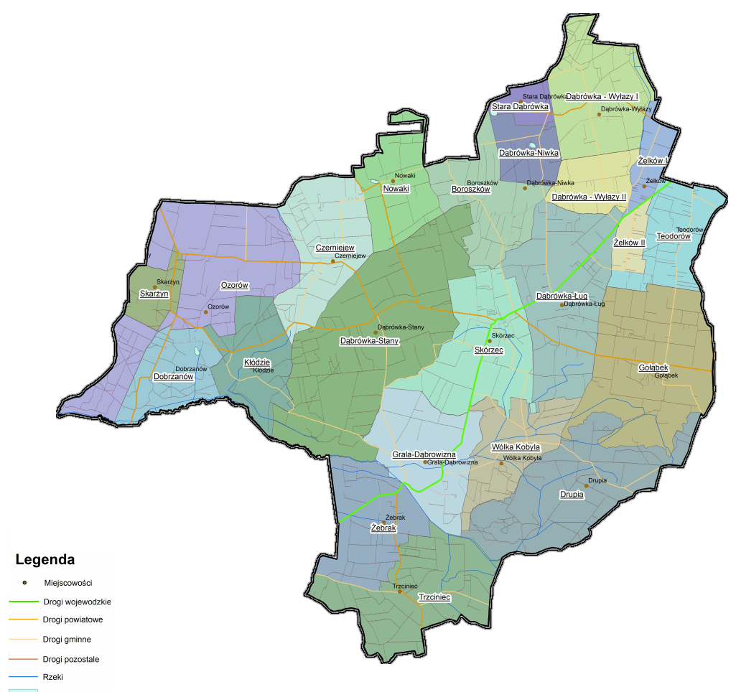
Źródło: Raport o stanie Gminy Skórzec za 2021 rok
Duży ruch pojazdów stanowi poważne zagrożenie dla środowiska naturalnego w tych miejscowościach. Wzmożony ruch samochodowy generuje emisję szkodliwych substancji, takich jak tlenki azotu (NOx) i cząstki stałe, które negatywnie wpływają na jakość powietrza. Zanieczyszczenie powietrza ma negatywne konsekwencje dla zdrowia mieszkańców, a także dla ekosystemów, powodując m.in. uszkodzenia roślin i niszczenie bioróżnorodności. Kolejnym czynnikiem jest zanieczyszczenie powietrza spowodowane emisją z pieców. Wielu mieszkańców w tych miejscowościach korzysta z indywidualnych pieców na paliwo stałe, takie jak węgiel czy drewno, do ogrzewania swoich domów. W przypadku niewłaściwego spalania i braku odpowiednich filtrów, emisja szkodliwych substancji, takich jak dwutlenek siarki (SO2) i pyły zawieszone, może znacznie przyczynić się do zanieczyszczenia powietrza. Niszczenie zieleni to kolejny poważny problem w miejscowościach Skórzec i Dąbrówka-Ług. W wyniku urbanizacji i rozwoju infrastruktury, obszary zielone są niszczone lub zastępowane budynkami, parkingami i drogami. To prowadzi do utraty naturalnych siedlisk roślinnych i dzikich zwierząt, co z kolei może wpływać na bioróżnorodność i równowagę ekosystemów.
Głównym problemem w miejscowościach Skórzec i Dąbrówka-Ług jest poważne zanieczyszczenie powietrza, zwłaszcza w okresie zimowym. Jest to szczególnie widoczne w obszarach o ścisłej zabudowie, gdzie mieszkańcy często korzystają z opału stałego, takiego jak węgiel czy drewno, do ogrzewania swoich domów. Dąbrówka-Ług i Skórzec to miejscowości o największej liczbie mieszkańców. Poniżej przedstawiono dane dotyczące gęstości zaludnienia poszczególnych miejscowości w gminie. Obliczono średnią dla gminy, kolorem oznaczono wartości powyżej średniej, wskazując obszary najbardziej zaludnione, o największym zagrożeniu występowania zjawiska niskiej emisji.
Zjawisko negatywne: zagrożenie niską emisją z gospodarstw domowych
Wskaźnik: liczba mieszkańców w stosunku do powierzchni danego obszaru [os/km²]
Tabela 29 Gęstość zaludnienia w Gminie Skórzec – porównanie względem średniej dla gminy
obszar | powierzchnia [km²] | liczba mieszkańców | wskaźnik [os/km²]
Gmina Skórzec | 119,08 | 7969 | 66,92
Boroszków | 2,92 | 83 | 28,47
Czerniejew | 5,47 | 377 | 68,96
Dąbrówka-Ług | 8,22 | 1255 | 152,74
Dąbrówka-Niwka | 3,71 | 98 | 26,42
Dąbrówka-Stany | 14,22 | 681 | 47,89
Dąbrówka-Wyłazy | 8,23 | 222 | 26,99
Dobrzanów | 3,55 | 25 | 7,03
Drupia | 8,43 | 189 | 22,41
Gołąbek | 9,42 | 572 | 60,71
Grala-Dąbrowizna | 5,57 | 344 | 61,78
Kłódzie | 4,13 | 197 | 47,70
Nowaki | 3,85 | 215 | 55,87
Ozorów | 9,76 | 301 | 30,84
Skarżyn | 1,63 | 32 | 19,68
Skórzec | 6,64 | 1180 | 177,67
Stara-Dąbrówka | 1,08 | 163 | 151,22
Teodorów | 3,66 | 430 | 117,56
Trzciniec | 7,01 | 423 | 60,33
Wółka Kobyla | 4,06 | 239 | 58,94
Żebrak | 5,05 | 257 | 50,90
Żelków | 2,48 | 686 | 276,15
Źródło: Opracowanie własne na podstawie danych Urzędu Gminy Skórzec
Wiele gospodarstw domowych nadal polega na starszych i mniej efektywnych technologiach ogrzewania, co prowadzi do emisji dużej ilości zanieczyszczeń atmosferycznych. Ubóstwo energetyczne jest jednym z głównych czynników przyczyniających się do tego problemu. Mieszkańcy, których nie stać na modernizację systemu grzewczego, często muszą polegać na tańszych, ale bardziej zanieczyszczających paliwach. Brak środków finansowych uniemożliwia inwestowanie w bardziej ekologiczne rozwiązania, takie jak odnawialne źródła energii czy efektywne piece na paliwo stałe. Skutki zanieczyszczenia powietrza są poważne dla zdrowia publicznego. Emisja szkodliwych substancji, takich jak dwutlenek siarki (SO2), tlenki azotu (NOx), pyły zawieszone (PM) i inne związki chemiczne, może prowadzić do problemów oddechowych, chorób układu oddechowego, a nawet zwiększać ryzyko wystąpienia chorób sercowo-naczyniowych. Rozwiązanie tego problemu wymaga kompleksowego podejścia, zarówno na poziomie indywidualnym, jak i społecznościowym. Wspieranie programów dotacji i ulg podatkowych dla mieszkańców w celu modernizacji systemów grzewczych może być kluczowe. To zachęciłoby do korzystania z bardziej ekologicznych i efektywnych źródeł energii, takich jak pompy ciepła, piece na biomasę czy instalacje fotowoltaiczne. Samorząd powinien również inwestować w edukację mieszkańców na temat korzyści wynikających z ekologicznego ogrzewania, a także organizować szkolenia dotyczące efektywnego korzystania z energii i redukcji emisji. Promowanie programów dotyczących energii odnawialnej, takich jak instalacje fotowoltaiczne lub kolektory słoneczne, może również przyczynić się do zmniejszenia uzależnienia od paliw kopalnych i zmniejszenia emisji zanieczyszczeń. Ważne jest również, aby wspierać mieszkańców dotkniętych ubóstwem energetycznym poprzez programy pomocy finansowej i społecznej, które umożliwią im wymianę pieców i zastosowanie bardziej ekologicznych rozwiązań. Działania na rzecz zwalczania ubóstwa energetycznego są kluczowe dla zapewnienia czystego i zdrowego powietrza dla wszystkich mieszkańców.

Zjawisko negatywne: niszczenie zieleni – dzikie parkingi, odpady na terenach zielonych
W miejscowości Skórzec problem dzikich parkingów ma negatywny wpływ na środowisko naturalne. Dzikie parkingi to nielegalne lub nieformalnie utworzone miejsca do parkowania pojazdów, które nie spełniają standardów i wymogów związanych z planowaniem przestrzennym i ochroną środowiska. Jednym z negatywnych skutków dzikich parkingów jest degradacja terenu. Często powstają one na nieużytkowanych obszarach, takich jak pola, łąki czy tereny zielone.
Fotografia 7. Parking w Skórcu
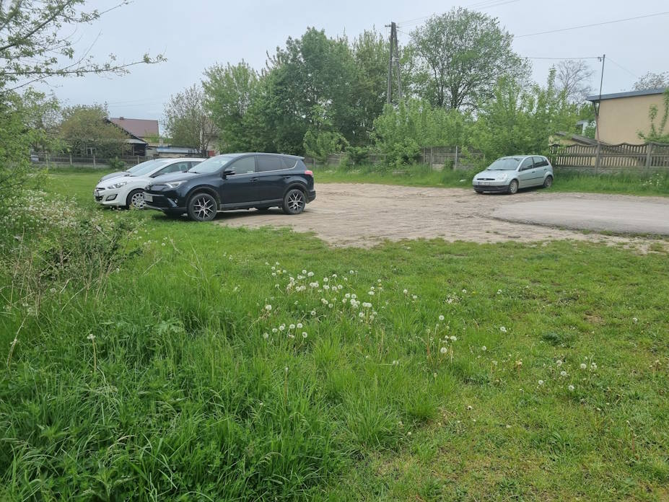
Źródło: Fotografia własna
Budowa twardych nawierzchni na takich obszarach prowadzi do usunięcia naturalnej roślinności, co przyczynia się do degradacji siedlisk roślin i zwierząt oraz utraty bioróżnorodności. Dodatkowo, dzikie parkingi przyczyniają się do zanieczyszczenia wód gruntowych. Często brakuje tam odpowiednich systemów odprowadzania wód opadowych, co sprawia, że woda deszczowa spływająca z nawierzchni może zawierać zanieczyszczenia takie jak oleje silnikowe, paliwa czy inne substancje chemiczne. Te zanieczyszczenia mogą przedostawać się do gleby i zanieczyszczać wody gruntowe, co ma negatywny wpływ na jakość wód i ekosystemy wodne. Dzikie parkingi również wpływają negatywnie na estetykę i krajobraz. Niesystematyczne parkowanie pojazdów na nieprzeznaczonych do tego obszarach tworzy nieład i nieestetyczne widoki. To ma negatywny wpływ na wizerunek miejscowości. Aby rozwiązać problem dzikich parkingów konieczne jest podejmowanie działań zarówno na poziomie lokalnym, jak i społecznościowym. Władze lokalne powinny wprowadzać odpowiednie przepisy regulujące planowanie przestrzenne i zarządzanie parkingami, a także egzekwować przestrzeganie tych przepisów. Konieczne jest również edukowanie mieszkańców na temat odpowiedzialnego parkowania, promowanie korzystania z legalnych i wyznaczonych miejsc parkingowych oraz tworzenie infrastruktury, która spełnia standardy ekologiczne.
W miejscowości Skórzec i otoczeniu występuje problem dzikich wysypisk, które stanowią zagrożenie dla środowiska, zdrowia publicznego i estetyki terenu. Dzikie wysypiska to nielegalne składowiska odpadów, gdzie ludzie wyrzucają różnego rodzaju śmieci, takie jak odpady budowlane, meble, elektrośmieci, plastik, itp., zamiast korzystać z legalnych systemów gospodarki odpadami.
Fotografia 8. Gospodarstwo w miejscowości Skórzec
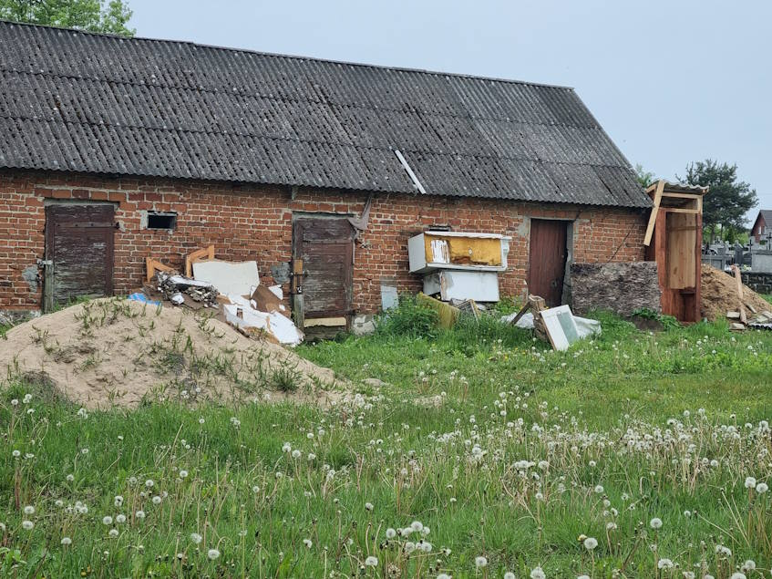
Źródło: Fotografia własna
Problem dzikich wysypisk ma wiele negatywnych konsekwencji. Po pierwsze, prowadzi do degradacji środowiska naturalnego. Odpady gromadzące się na dzikich wysypiskach mogą zanieczyścić glebę i wody gruntowe, wpływając negatywnie na lokalne ekosystemy. Niektóre rodzaje odpadów, takie jak chemikalia czy materiały toksyczne, mogą nawet stanowić zagrożenie dla zdrowia ludzi i zwierząt, przenikając do gleby i wód. Po drugie, dzikie wysypiska negatywnie wpływają na estetykę terenu. Kiedy odpady są porzucone na otwartym terenie, tworzą nieład i psują krajobraz, co ma negatywny wpływ na jakość życia mieszkańców. Ponadto, dzikie wysypiska przyciągają szkodniki i owady, co może zwiększać ryzyko wystąpienia chorób związanych z ich obecnością. Wysypiska stanowią zagrożenie dla zdrowia publicznego. Odpady na takich składowiskach mogą uwalniać toksyczne substancje chemiczne do środowiska, które mogą przedostawać się do powietrza, gleby i wody. Kontakt z tymi substancjami może prowadzić do poważnych problemów zdrowotnych, takich jak zatrucia czy choroby oddechowe. Rozwiązaniem problemu dzikich wysypisk jest podejmowanie skoordynowanych działań w celu zwalczania tego zjawiska. Ważne jest prowadzenie kampanii informacyjnych i edukacyjnych, które mają na celu uświadomienie mieszkańcom konsekwencji dzikiego składowania odpadów oraz promowanie świadomego i odpowiedzialnego postępowania z odpadami. Ponadto, konieczne jest wzmocnienie egzekwowania prawa i surowe karanie osób lub firm, które nielegalnie porzucają odpady. Wsparcie ze strony lokalnych władz, jak również większe inwestycje w systemy gospodarki odpadami, w tym w punkty składowania i recyklingu, mogą pomóc w zapobieganiu powstawaniu dzikich wysypisk. Ważnym aspektem jest również promowanie recyklingu i segregacji odpadów. Programy edukacyjne i dostępność punktów recyklingu mogą zachęcać mieszkańców do odpowiedzialnego postępowania z odpadami i minimalizowania ilości wyrzucanych śmieci. W walce z problemem dzikich wysypisk w miejscowości Skórzec i jej otoczeniu konieczne jest zaangażowanie lokalnych społeczności, władz, organizacji ekologicznych i innych interesariuszy. Wspólna praca na rzecz ochrony środowiska i promowania odpowiedzialnego postępowania z odpadami jest kluczowa dla zachowania czystości i zdrowia naszego otoczenia. Wskazać należy, że w innych miejscowościach gminy problem ten również występuje, lecz nie jest tak poważny jak w Skórcu i jego strefie funkcjonalnej.
Fotografia 9. Odpady przy cmentarzu w Skórcu
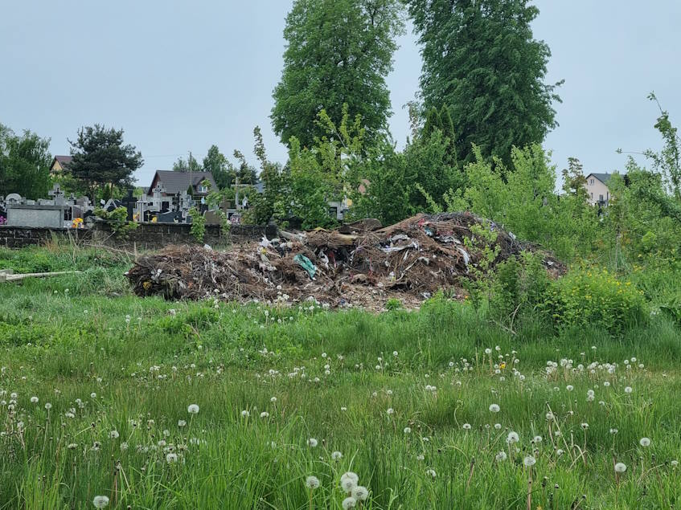
Źródło: Fotografia własna
Fotografia 10. Boisko w Skórcu
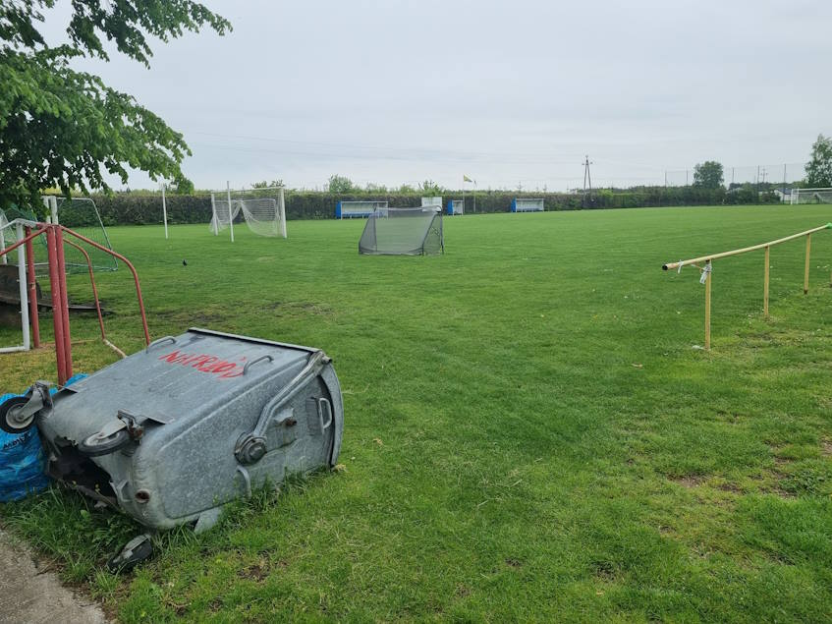
Źródło: Fotografia własna
Fotografia 11. Odpady na terenach zielonych - miejscowość Dąbrówka-Ług
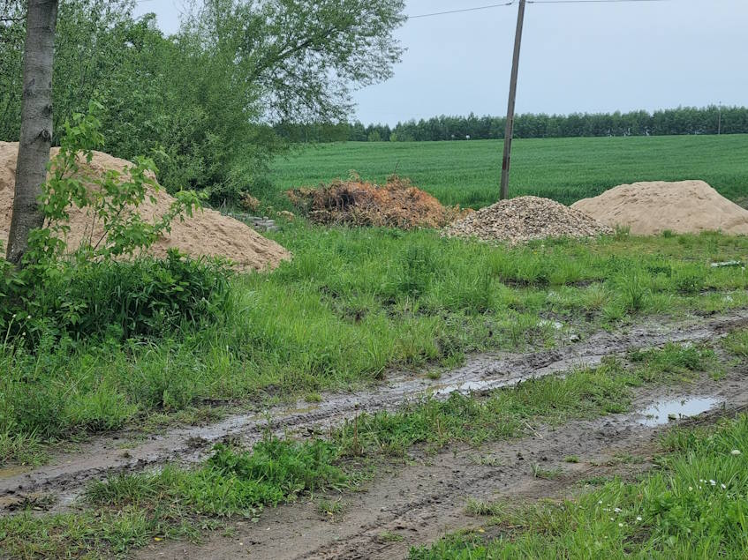
Źródło: Fotografia własna
Zbiornik wodny w Skórcu, będący ważnym elementem krajobrazu, ma istotne znaczenie dla społeczności lokalnej. Jednak, jeśli czystość wody jest zła, niesie to za sobą szereg negatywnych konsekwencji dla społeczności. Zła jakość wody ma negatywny wpływ na ekosystem wodny w zbiorniku. Organizmy wodne, takie jak ryby, rośliny wodne i mikroorganizmy, są poddawane szkodliwym skutkom zanieczyszczeń. Zanieczyszczenia chemiczne, takie jak nawozy rolnicze i ścieki przemysłowe, mogą powodować eutrofizację, czyli nadmierny wzrost glonów i zmniejszenie poziomu tlenu w wodzie. To prowadzi do obumierania ryb i innych organizmów wodnych, zaburzając równowagę ekologiczną i pogarszając bioróżnorodność. Społeczność lokalna traci w ten sposób cenny zasób naturalny, który mógłby stanowić atrakcję turystyczną i źródło pożywienia dla mieszkańców. Kolejnym aspektem jest wpływ na turystykę i rekreację. Skórzec, ze swoim zbiornikiem wodnym, może być atrakcyjnym miejscem do spędzania czasu na łonie natury, uprawiania sportów wodnych czy wędkowania. Jednak zła jakość wody utrudnia korzystanie z tych atrakcji i może odstraszać zarówno turystów, jak i lokalnych mieszkańców. Turystyka jest ważnym czynnikiem rozwoju gospodarczego miejscowości, a zanieczyszczona woda może negatywnie wpływać na przychody związane z turystyką oraz tworzenie miejsc pracy.
Fotografia 12. Zbiornik wodny w Skórcu
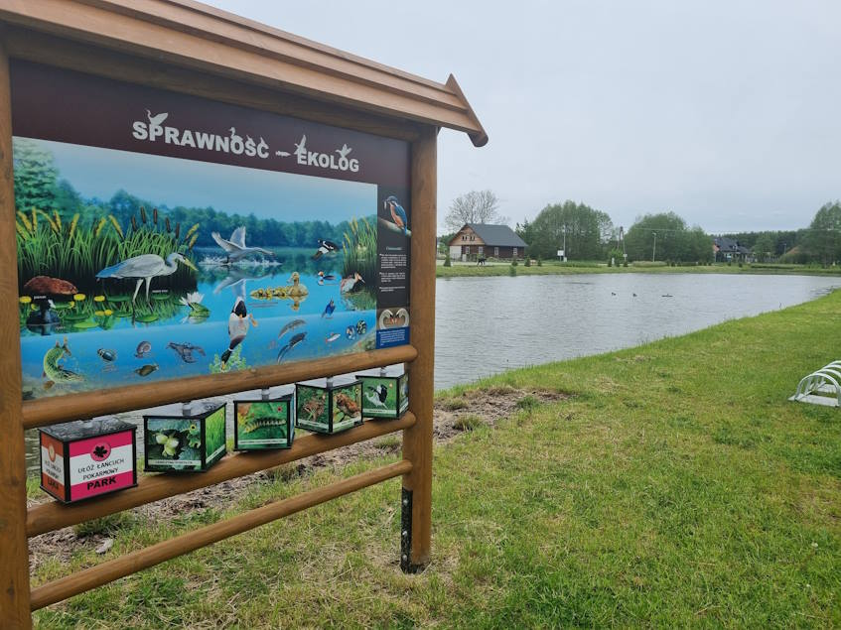
Źródło: Fotografia własna
Kolejnym problemem jest eternit. Dachy pokryte eternitem, materiałem zawierającym azbest, są znaczącym problemem w gminie, podobnie jak w wielu innych miejscach, gdzie ten materiał był popularny w przeszłości ze względu na swoje właściwości izolacyjne i trwałość. Azbest, obecny w eternicie, jest jednak substancją niebezpieczną dla zdrowia, a jego obecność w otoczeniu mieszkańców może prowadzić do poważnych konsekwencji zdrowotnych. Wdychanie pyłu azbestowego, który może się uwolnić przy zniszczeniu czy rozkładzie eternitu, wiąże się z poważnym ryzykiem chorób układu oddechowego, w tym między innymi z azbestozą, rakiem płuc oraz mezoteliomą. Dlatego obecność dachów pokrytych eternitem stanowi zagrożenie dla zdrowia mieszkańców gminy. Ponadto, problem ten ma również wymiar środowiskowy. Elementy zawierające azbest, które nie są prawidłowo utylizowane, mogą zanieczyszczać glebę i wody gruntowe. Proces usuwania eternitu jest również problematyczny, ponieważ wymaga stosowania specjalnych procedur i środków bezpieczeństwa, aby zminimalizować ryzyko uwolnienia włókien azbestowych do otoczenia.
Azbest to występujący w przyrodzie minerał składający się z włókien, które można rozdzielić na cienkie i trwałe wiązki. Posiada szerokie zastosowanie w wielu gałęziach przemysłu, z uwagi na znakomite właściwości izolacyjne włókien azbestowych (odporność na wysokie temperatury, ogień i substancje chemiczne, nieprzewodzenie prądu itp.). Azbest jest także często używany do wzmacniania cementu i innych materiałów. Pomimo swojej przydatności, azbest pozostaje substancją szczególnie niebezpieczną (zaklasyfikowaną jako rakotwórcza - kategoria 1A w rozporządzeniu (WE) nr 1272/2008 w sprawie klasyfikacji, oznakowania i pakowania substancji i mieszanin). Naruszenie struktury produktu zawierającego azbest, skutkować może dostaniem się włókien azbestowych do układu oddechowego, co prowadzić może do chorób, takich jak azbestoza czy międzybłoniak opłucnej. Aktualnie, na podstawie art. 1 Ustawy z dnia 19 czerwca 1997 r. o zakazie stosowania wyrobów zawierających azbest (tj.. Dz. U. z 2020 r. poz. 1680.), produkcja wyrobów zawierających azbest jest na terenie Polski zakazana.
Przedstawiono wskaźnik: udział powierzchni materiałów zawierających azbest pozostałych do unieszkodliwienia na obszarze danej miejscowości w powierzchni danej miejscowości w porównaniu do średniej dla Gminy Skórzec. Kolorem oznaczono wartości wskaźnika wyższe od średniej, wskazując obszar koncentracji zjawiska.

Zjawisko negatywne: wyroby zawierające azbest
Wskaźnik: udział powierzchni materiałów zawierających azbest pozostałych do unieszkodliwienia na obszarze danej miejscowości w powierzchni danej miejscowości w porównaniu do średniej dla Gminy Skórzec
Tabela 30 Udział powierzchni materiałów zawierających azbest pozostałych do unieszkodliwienia na obszarze danej miejscowości w powierzchni danej miejscowości w porównaniu do średniej dla Gminy Skórzec [%]
miejscowość | powierzchnia [ha] | azbest [ha] | wskaźnik [%]
Gmina Skórzec | 11907,56 | 27,4281 | 0,23
Boroszków | 291,5582 | 0,4529 | 0,16
Czerniejew | 546,7134 | 1,9104 | 0,35
Dąbrówka-Ług | 821,6339 | 2,2772 | 0,28
Dąbrówka-Niwka | 370,9461 | 0,7312 | 0,20
Dąbrówka-Stany | 1422,1046 | 1,8287 | 0,13
Dąbrówka-Wyłazy | 822,5554 | 1,4937 | 0,18
Dobrzanów | 355,4085 | 0,4581 | 0,13
Drupia | 843,4218 | 1,2339 | 0,15
Gołąbek | 942,1909 | 2,0708 | 0,22
Grala-Dąbrowizna | 556,8117 | 0,9431 | 0,17
Kłódzie | 412,9997 | 1,7675 | 0,43
Nowaki | 384,8186 | 1,1509 | 0,30
Ozorów | 976,137 | 1,7697 | 0,18
Skarżyn | 162,576 | 0,5031 | 0,31
Skórzec | 664,1478 | 2,0692 | 0,31
Stara-Dąbrówka | 107,7889 | 0,3937 | 0,37
Teodorów | 365,7608 | 1,0215 | 0,28
Trzciniec | 701,1568 | 1,8462 | 0,26
Wółka Kobyla | 405,508 | 0,6538 | 0,16
Żebrak | 504,8984 | 0,6443 | 0,13
Żelków | 248,4192 | 2,2082 | 0,89
Źródło: Opracowanie własne na podstawie danych Urzędu Gminy Skórzec

- Problemy przestrzenno-funkcjonalne

Poniżej zaprezentowano powierzchnię poszczególnych miejscowości w Gminie Skórzec.
Tabela 31 Powierzchnia miejscowości w Gminie Skórzec
Lp. | Nazwa miejscowości | Powierzchnia w hektarach
1. | Boroszków | 291,5582
2. | Czerniejew | 546,7134
3. | Dąbrówka-Ług | 821,6339
4. | Dąbrówka-Niwka | 370,9461
5. | Dąbrówka-Stany | 1422,1046
6. | Dąbrówka-Wyłazy | 822,5554
7. | Dobrzanów | 355,4085
8. | Drupia | 843,4218
9. | Gołąbek | 942,1909
10. | Grala-Dąbrowizna | 556,8117
11. | Kłódzie | 412,9997
12. | Nowaki | 384,8186
13. | Ozorów | 976,1370
14. | Skarżyn | 162,5760
15. | Skórzec | 664,1478
16. | Stara-Dąbrówka | 107,7889
17. | Teodorów | 365,7608
18. | Trzciniec | 701,1568
19. | Wółka Kobyla | 405,5080
20. | Żebrak | 504,8984
21. | Żelków | 248,4192
Źródło: Raport o stanie Gminy Skórzec
Gmina jest gminą wiejską o charakterze rolniczym, co potwierdza struktura użytkowania gruntów. W powierzchni gminy dominują użytki rolne zajmując 9534 ha, czyli 80,06% całkowitej powierzchni. Znaczny udział mają również grunty leśne, stanowiąc 16,31% powierzchni. Grunty zabudowane i zurbanizowane to 3,01% powierzchni, nieużytki 0,49%, niewielki odsetek (poniżej 1%) zajmują grunty pod wodami.
Warto zauważyć, iż większość użytków rolnych, a jednocześnie 57,17% powierzchni gminy zajmują grunty orne, za nimi plasują się zaś lasy obejmujące 16,31% powierzchni, następnie: łąki trwałe (12,96%), pastwiska trwałe (5,10%), grunty rolne zabudowane (3,92%), drogi (2,42%), grunty zadrzewione i zakrzewione na użytkach rolnych (0,42%), sady (0,15%). Tereny mieszkaniowe zajmują zaledwie 0,31%, inne tereny zabudowane (0,21%), zaś tereny przemysłowe jedynie 0,03% całkowitej powierzchni Gminy Skórzec.
Tabela 32 Zbiorcze zestawienie danych dotyczących gruntów, stan na dzień 06 marca 2023 roku
Rodzaj gruntów | Gmina ogółem [ha] | udział % w powierzchni gminy ogółem
Użytki rolne | 9534 | 80,06%
grunty orne | 6808 | 57,17%
sady | 18 | 0,15%
łąki trwałe | 1543 | 12,96%
pastwiska trwałe | 607 | 5,10%
grunty rolne zabudowane | 467 | 3,92%
grunty pod stawami | 7 | 0,06%
grunty pod rowami | 34 | 0,29%
grunty zadrzewione i zakrzewione na użytkach rolnych | 50 | 0,42%
Nieużytki | 58 | 0,49%
Grunty leśne | 1942 | 16,31%
Lasy | 1907 | 16,01%
grunty zadrzewione i zakrzewione | 35 | 0,29%
Grunty zabudowane i zurbanizowane | 358 | 3,01%
tereny mieszkaniowe | 37 | 0,31%
tereny przemysłowe | 4 | 0,03%
inne tereny zabudowane | 25 | 0,21%
zurbanizowane tereny niezabudowane lub w trakcie zabudowy | 0 | 0,00%
tereny rekreacji i wypoczynku | 0 | 0,00%
użytki kopalne | 0 | 0,00%
drogi | 288 | 2,42%
tereny kolejowe | 0 | 0,00%
inne tereny komunikacyjne | 0 | 0,00%
grunty przeznaczone pod budowę dróg publicznych lub linii kolejowych | 4 | 0,03%
Grunty pod wodami | 15 | 0,13%
morskimi wewnętrznymi | 0 | 0,00%
powierzchniowymi płynącymi | 13 | 0,11%
powierzchniowymi stojącymi | 2 | 0,02%
Użytki ekologiczne | 0 | 0,00%
Tereny różne | 1 | 0,01%
Razem | 11908 | 100,00%
Źródło: Dane z Urzędu Gminy w Skórcu

STRUKTURA OSADNICZA
Większość wsi jest dobrze powiązana z centralnie położoną miejscowością gminną układem dróg, wśród których najważniejszą rolę odgrywa droga wojewódzka nr 803 Siedlce-Stoczek Łukowski, stanowiąca centralną oś układu, spinającą większość pozostałych dróg.
Istotną rolę, zwłaszcza dla mieszkańców północnej części gminy, odgrywają, przebiegające tuż za granicą gminy linia kolejowa Warszawa-Siedlce-Terespol i droga krajowa nr 2 (również Warszawa-Siedlce-Terespol).
Wszystkie wioski, zwłaszcza położone we wschodniej części gminy mają dobre i stosunkowo bliskie powiązania z Siedlcami za pośrednictwem drogi wojewódzkiej nr 803.
Na terenie gminy dominuje zabudowa zwarta, ulicowa, w większości usytuowana wzdłuż dróg, a skupiska zabudowy rozproszonej są tylko niewielkim uzupełnieniem.
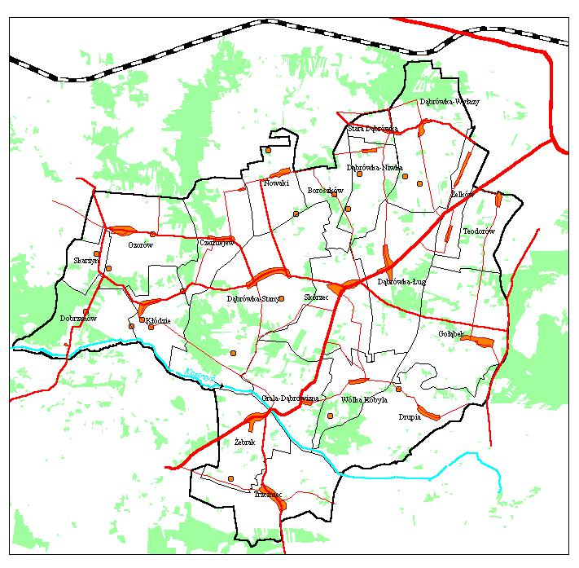
Rysunek 3 Osadnictwo w Gminie Skórzec
Źródło: Zmiana studium uwarunkowań i kierunków zagospodarowania przestrzennego Gminy Skórzec. Tekst ujednolicony

POWIĄZANIA INFRASTRUKTURALNE I FUNKCJONALNE
Relacje z otoczeniem, w skali rejonu, są uwidocznione najczytelniej na przykładzie powiązań administracyjnych, gospodarczych i usługowych. Zasięg oddziaływania gminy jest różny w poszczególnych sferach życia i posiada różną intensywność.
Głównym ośrodkiem administracyjno-usługowym dla mieszkańców gminy jest miejscowość gminna - Skórzec. Gmina jest gminą rolniczą. Sieć osadniczą gminy tworzy 21 wsi (miejscowości). Miejscowość Skórzec, jest położona centralnie w stosunku do pozostałych wsi. Ze względu na położenie blisko m. Siedlce w miejscowościach Żelków i Teodorów znacznie rozwinęły się funkcje pozarolnicze: usługi i zabudowa jednorodzinna. W pozostałych miejscowościach dominuje zabudowa zagrodowa. Zabudowa ma charakter pasmowy i jest zlokalizowana głównie wzdłuż dróg. Większość wsi jest dobrze powiązana z centralnie położoną miejscowością gminną. Najważniejszą rolę w powiązaniach komunikacyjnych pomiędzy miejscowością Skórzec a pozostałymi wsiami, odgrywa droga wojewódzka nr 803 Siedlce – Stoczek Łukowski oraz drogi powiatowe.
Południowo-zachodnia część gminy znajduje się w obszarze Natura 2000 Dolina Kostrzynia PLB140009 – obszar specjalnej ochrony ptaków. Niewielki fragment północnej części gminy jest położony w Siedlecko-Węgrowskim Obszarze Chronionego Krajobrazu.
Mieszkańcy mają możliwość zaspokojenia na terenie gminy potrzeb m.in.: w zakresie zakupu podstawowych artykułów żywnościowych i przemysłowych, szkolnictwa podstawowego, podstawowej opieki medycznej. Potrzeby związane m.in. ze szkolnictwem średnim i wyższym, specjalistyczną opieką medyczną oraz kulturą i rozrywką realizowane są w większych ośrodkach na terenie województwa. Siedziba władz powiatowych znajduje się w mieście Siedlce.

OBSZARY WYMAGAJĄCE PRZEKSZTAŁCEŃ, REHABILITACJI, REMEDIACJI LUB REKULTYWACJI
Na terenie Gminy Skórzec obszary wymagające przekształceń i rehabilitacji nie występują. Rekultywacją powinny zostać objęte obszary poddane wydobyciu kopalin po zakończeniu ich eksploatacji. Prawidłowo przeprowadzona rekultywacja, polega na przywróceniu wartości użytkowych terenu. Tereny poeksploatacyjne należy rekultywować zgodnie z kierunkiem i w terminie określonym w decyzjach administracyjnych. Rekultywacja gruntów i zagospodarowanie terenów po działalności górniczej winny być prowadzone zgodnie z ustaleniami przepisów odrębnych. Na podstawie przepisów odrębnych wydawane są decyzje administracyjne dotyczące terenów wskazanych do rekultywacji. W Studium nie wskazano tych terenów, gdyż działania wynikające z postępowań administracyjnych nie zależą od kierunków polityki przestrzennej gminy. Rekultywacji powinny zostać również poddane obszary po dawnej niekoncesyjnej eksploatacji, tzw. „dzikie” wyrobiska poeksploatacyjne. Przed rekultywacją należy usunąć zgromadzone w nich odpady (jeśli takowe występują).

OBSZARY, NA KTÓRYCH ROZMIESZCZONE BĘDĄ INWESTYCJE CELU PUBLICZNEGO O ZNACZENIU LOKALNYM
Przewiduje się realizację następujących lokalnych inwestycji celu publicznego:
- modernizacja oczyszczalni ścieków w Skórcu;
- rozbudowa sieci wodociągowej i kanalizacji sanitarnej na terenie Gminy Skórzec;
- przebudowa dróg gminnych, wewnętrznych i dojazdowych;
- remont i modernizacja świetlic wiejskich.

OBSZARY INWESTYCJI CELU PUBLICZNEGO O ZNACZENIU PONADLOKALNYM
Do inwestycji celu publicznego o znaczeniu ponadlokalnym należą:
- budowa odcinka autostrady A2,
- przebudowa drogi woj. nr 803 na odcinku Skórzec - Ruda Wolińska.

ZJAWISKA KRYZYSOWE W SFERZE PRZESTRZENNO-FUNKCJONALNEJ
Obszar Gminy Skórzec ma zdecydowanie charakter rolniczy. Jest to teren, na którym dominują rozległe pola uprawne, łąki i pastwiska, coraz częściej nieużytki. Większość miejscowości na tym obszarze ma strukturę ulicówki, co oznacza, że domy i gospodarstwa są rozłożone wzdłuż jednej lub kilku równoległych ulic. Ta struktura, charakterystyczna dla wielu tradycyjnych polskich wsi, promuje bliskie relacje między sąsiadami i pomaga w utrzymaniu silnego poczucia społeczności. Ulicówki często znajdują się wzdłuż głównych dróg lub ścieżek, co ułatwia transport i komunikację. Poza ulicówkami, na obszarze gminy znajdują się również przyczółki i kolonie. Przyczółki to mniejsze osiedla rolników, często zlokalizowane na obrzeżach większych miejscowości lub na terenach o szczególnie korzystnych warunkach dla rolnictwa. Kombinacja tych różnych typów osadnictwa tworzy zróżnicowany krajobraz, który odzwierciedla bogate tradycje rolnicze gminy i utrzymuje jej zrównoważone funkcjonowanie jako centrum życia gospodarczego i społecznego.
Skórzec i Dąbrówka-Ług, mimo że są to odrębne miejscowości, funkcjonalnie łączą się, tworząc nierozerwalne więzi i stanowiąc serce gospodarcze i społeczne gminy. Skórzec i Dąbrówka-Ług, pełniąc rolę centrum społeczno-kulturalnego, są miejscem, gdzie mieszkańcy spotykają się na lokalnych wydarzeniach, festynach i targach. Centrum miejscowości, ze sklepami, szkołą, staje się tłem dla tętniącego życia społeczności lokalnej. Jest też miejscem, gdzie znajdują się instytucje publiczne, takie jak szkoły, biblioteka, kościół parafialny czy urząd gminy, które są kluczowe dla codziennego funkcjonowania społeczności.
Fotografia 13. Południowo-zachodnia część miejscowości Skórzec
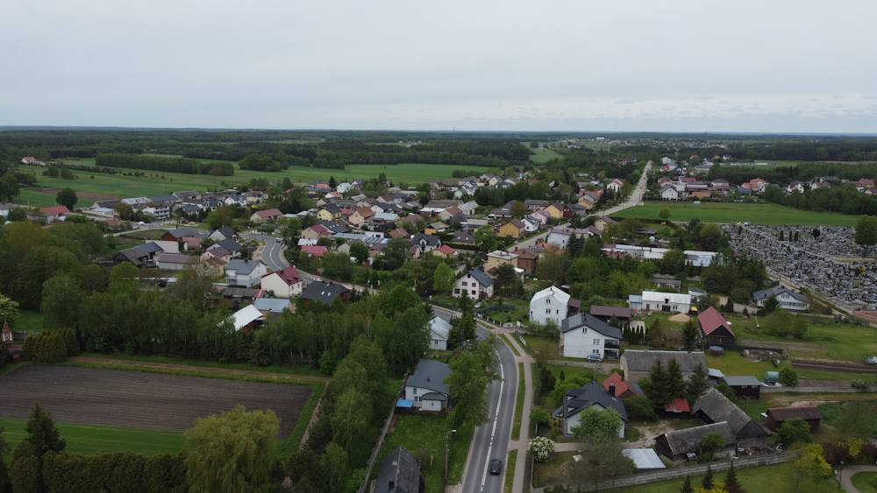
Źródło: Fotografia własna
Obie miejscowości również mają charakter ulicówki i kształtowały się na przestrzeni wielu lat. Osiedla powstawały wzdłuż ulic, dlatego też obszar miejscowości jest długi i ciągnie się wzdłuż ulicy Siedleckiej. Nie można wskazać centrum miejscowości jednak najwięcej sklepów, budynków użyteczności publicznej, firm, znajduje się w zachodniej części miejscowości Skórzec oraz obejmuje miejscowość Dąbrówka-Ług.
Braki w infrastrukturze drogowej są jednym z najważniejszych problemów. Wiele dróg jest w złym stanie, co utrudnia transport między wioskami i miastami oraz do większych centrów miejskich. Część dróg jest nieutwardzona, co może powodować problemy podczas deszczowego sezonu lub zimy. Jednym z najbardziej widocznych problemów w Dąbrówce-Ług jest zły stan obiektów jednorodzinnych oraz budynku wielorodzinnego. Niektóre z tych budynków są w złym stanie technicznym, wymagają remontów lub nawet renowacji. Może to być związane z brakiem funduszy na takie działania, a także z trudnościami w uzyskaniu dostępu do specjalistów ds. budowlanych czy remontowych. Niestety, zaniedbane budynki mogą wpływać negatywnie na jakość życia mieszkańców, a także na ogólny wygląd i atmosferę wsi. W przypadku budynku wielorodzinnego oraz budynku Ośrodka Zdrowia
w Dąbrówce-Ług, jego zły stan może tworzyć problemy związane z bezpieczeństwem. Rozwiązanie tych problemów może wymagać zaangażowania różnych podmiotów, w tym samorządu lokalnego, mieszkańców, a także, w niektórych przypadkach, wsparcia zewnętrznego, na przykład ze strony funduszy unijnych lub innych programów mających na celu poprawę infrastruktury i warunków mieszkaniowych na obszarach wiejskich.
Fotografia 14. Tereny zielone w miejscowości Skórzec
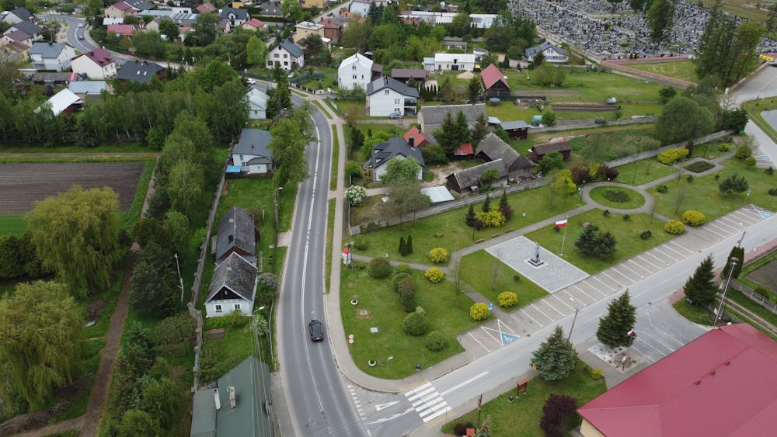
Źródło: Fotografia własna
Fotografia 15. Strefa funkcjonalna Skórzec, Dąbrówka-Ług
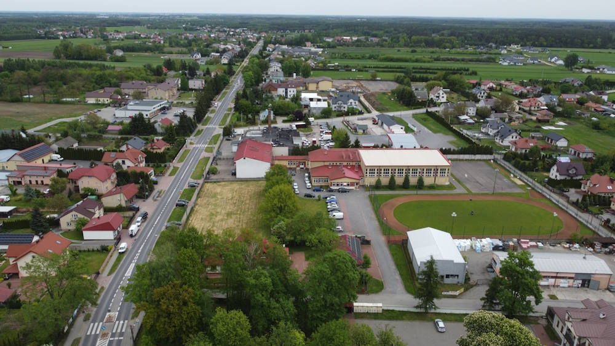
Źródło: Fotografia własna
Brak odpowiedniej infrastruktury dla rowerzystów, takiej jak ścieżki rowerowe, stanowi istotny problem dla mieszkańców Skórca, Dąbrówki-Ług i okolicznych miejscowości. Rower to nie tylko popularny środek transportu, ale także narzędzie rekreacji i fitnessu. Wielu mieszkańców korzysta z rowerów do dojazdu do pracy, szkoły, sklepu czy też na wycieczki po okolicy. Mimo to, jeżdżenie na rowerze na tych obszarach może być niebezpieczne z powodu braku bezpiecznych i wyznaczonych tras rowerowych. W wielu miejscach rowerzyści muszą dzielić drogi z samochodami, co stwarza zagrożenie dla ich bezpieczeństwa, szczególnie na ruchliwych lub wąskich drogach. Dodatkowo, brak oznaczeń i infrastruktury wspierającej rowerzystów, takiej jak stojaki na rowery, również jest problemem. Ten problem nie wpływa tylko na bezpieczeństwo rowerzystów, ale również ogranicza możliwości wykorzystania roweru jako efektywnego środka transportu. Może to zniechęcać niektóre osoby do korzystania z rowerów, pomimo ich wielu korzyści, takich jak poprawa zdrowia, oszczędność pieniędzy i redukcja emisji CO2. Rozwiązanie tego problemu mogłoby polegać na stworzeniu sieci bezpiecznych ścieżek rowerowych łączących kluczowe obszary gminy, takie jak centra wsi, szkoły, sklepy czy miejsca pracy. Wymagałoby to jednak znacznej inwestycji i planowania, z uwzględnieniem potrzeb i preferencji lokalnej społeczności.

Fotografia 16. Rowerzystka na chodniku w Skórcu
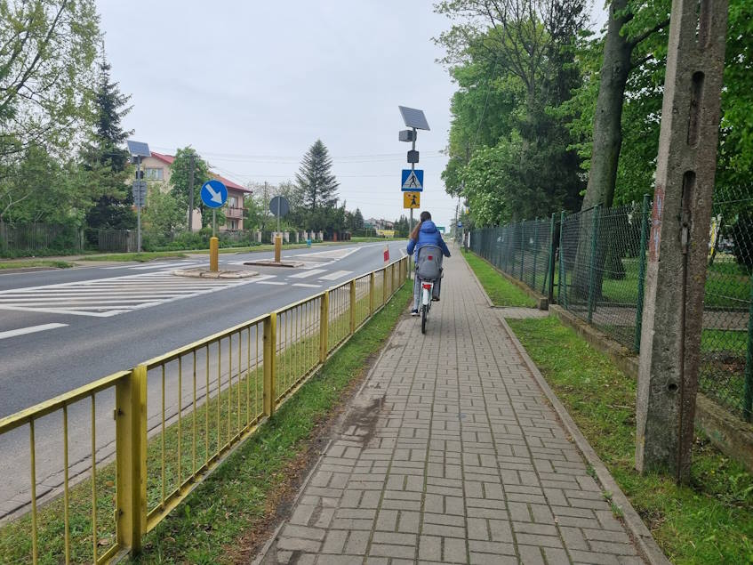
Źródło: Fotografia własna

Zjawisko negatywne: PSZOK wymagający modernizacji
W Dąbrówce-Ług, ul. Skórzecka 12 zlokalizowany jest Punkt Selektywnego Zbierania Odpadów Komunalnych (PSZOK), gdzie mieszkańcy gminy mogą nieodpłatnie pozbywać się różnego rodzaju odpadów komunalnych. Ze względu na wzrastające potrzeby oraz konieczność jak najlepszego gospodarowania odpadami, PSZOK powinien zostać zmodernizowany.

Skórzec i Dąbrówka-Ług, jako główne ośrodki gminy, są miejscami, gdzie najbardziej odczuwalne są problemy funkcjonalno-przestrzenne. Po pierwsze, te obszary są najbardziej zaludnione w gminie. To oznacza, że nacisk na infrastrukturę jest większy, a wszelkie niedociągnięcia są bardziej widoczne i mają większy wpływ na mieszkańców. Po drugie, Skórzec i Dąbrówka-Ług, pełniąc rolę centrum gospodarczego i społecznego, muszą radzić sobie z większymi i bardziej skomplikowanymi problemami, niż inne, mniej zaludnione obszary. Na przykład, braki w infrastrukturze drogowej mogą mieć poważniejsze konsekwencje, gdy wpływają na dostęp do miejsc pracy, szkół, usług zdrowotnych czy innych istotnych punktów. Co więcej, w Skórcu i Dąbrówce-Ług można zaobserwować niewystarczające inwestycje w utrzymanie i modernizację istniejących budynków i infrastruktury. Zły stan obiektów jednorodzinnych i budynku wielorodzinnego w Dąbrówce-Ług wynika z braku funduszy na konserwację i renowację. Jest jednak ważne, aby pamiętać, że pomimo tych wyzwań, obydwie miejscowości mają również wiele atutów, które mogą być wykorzystane do przeciwdziałania tym problemom i promowania zrównoważonego rozwoju.

- Problemy techniczne
Analizie podlegają również problemy techniczne – w szczególności degradacja stanu technicznego obiektów budowlanych, w tym o przeznaczeniu mieszkaniowym oraz niefunkcjonowanie rozwiązań technicznych, umożliwiających efektywne korzystanie z obiektów budowlanych, w szczególności w zakresie energooszczędności, ochrony środowiska i zapewniania dostępności osobom ze szczególnymi potrzebami, o których mowa w ustawie z dnia 19 lipca 2019 r. o zapewnianiu dostępności osobom ze szczególnymi potrzebami.
ZABYTKI
Zgodnie z danymi Narodowego Instytutu Dziedzictwa - Wykaz zabytków nieruchomych wpisanych do rejestru zabytków (księga A) - stan na 30 września 2022 roku, na obszarze Gminy Skórzec wyróżniono następujące zabytki nieruchome zlokalizowane w Skórcu:
- zespół klasztorny Marianów, XVIII, XX, nr rej.: 125/593 z 2.04.1964 oraz 7.03.2003
  - kościół pw. Nawrócenia św. Pawła
  - klasztor
  - ogród
- kapliczka św. Jana Nepomucena, ul. Cmentarna, 1 poł. XIX, nr rej.: A-895 z 15.12.2009
Fotografia 17 Kapliczka św. Jana Nepomucena w Skórcu
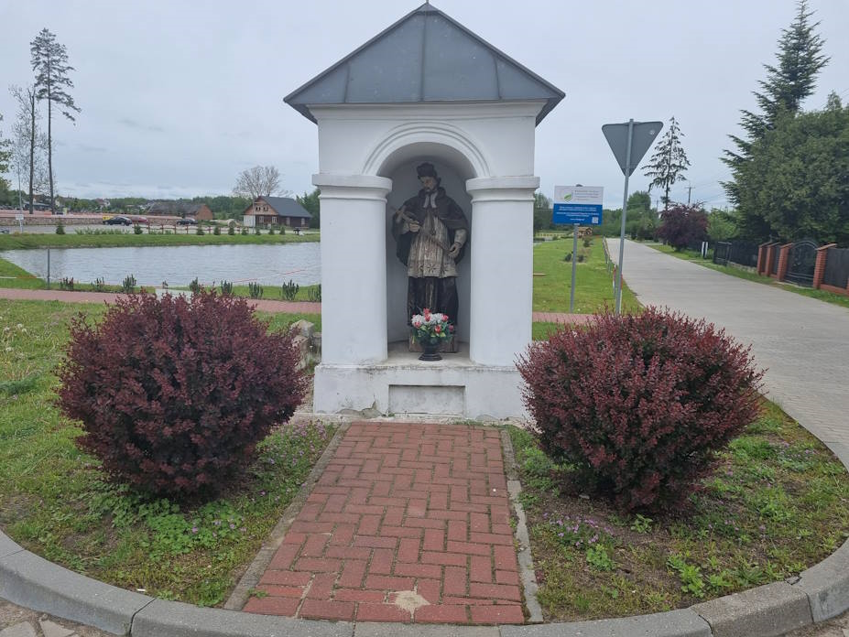
Źródło: Fotografia własna
Gmina Skórzec nie posiada Gminnego Programu Ochrony Zabytków. Prowadzona jest natomiast Gminna Ewidencja Zabytków, w której wyróżnione są następujące zabytki: domy drewniane, spichlerze w zagrodzie, kapliczki, pomniki, krzyże, stodoły, zagrody, stanowiska archeologiczne. W ewidencji ujęty jest również Cmentarz Parafialny w Skórcu oraz Kościół Parafialny i Klasztor O.O Marianów, które objęte są ochroną konserwatorską wojewódzkiego konserwatora zabytków.

Zachowane obiekty dziedzictwa historycznego stanowią obecnie o lokalizacji obszarów charakteryzujących się koncentracją problemów technicznych. Związane są one przede wszystkim z wiekiem zabudowy, jej zabytkowym charakterem oraz postępującą degradacją ze względu na znaczną kosztochłonność działań, które muszą być realizowane zgodnie z wytycznymi Konserwatora Zabytków. Specyfika przestrzenna i funkcjonalna gminy pozwoliła określić obszary o największej liczbie obiektów wpisanych do Gminnej Ewidencji Zabytków (GEZ).

ZJAWISKA NEGATYWNE W SFERZE TECHNICZNEJ
Do Gminnej Ewidencji Zabytków (GEZ) z terenu Gminy Skórzec wpisano 145 obiektów. W tabeli poniżej przedstawiono ich zestawienie wg miejscowości, kolorem oznaczono liczbę obiektów powyżej średniej dla gminy, co wskazuje na obszary koncentracji zjawiska.
Zjawisko negatywne: koncentracja problemów technicznych związana z obiektami zabytkowymi wpisanymi do GEZ
Wskaźnik: udział obiektów wpisanych do Gminnej Ewidencji Zabytków w ogólnej liczbie obiektów zabytkowych w Gminie Skórzec [%]
Tabela 33 Udział obiektów wpisanych do Gminnej Ewidencji Zabytków w ogólnej liczbie obiektów zabytkowych w Gminie Skórzec [%]
obszar | liczba obiektów zabytkowych wpisanych do GEZ
Gmina Skórzec | Średnia = 7,25
Czerniejew | 10
Dąbrówka-Niwka | 8
Dąbrówka-Stany | 11
Dąbrówka-Wyłazy | 3
Dobrzanów | 10
Drupia | 4
Gołąbek | 14
Grala-Dąbrowizna | 7
Kłódzie | 12
Nowaki | 15
Ozorów | 3
Skórzec | 20
Teodorów | 1
Wólka Kobyla | 7
Żebrak | 7
Żelków | 5
Stara Dąbrówka | 4
Boroszków | 1
Trzciniec | 3
Źródło: Opracowanie własne na podstawie https://samorzad.gov.pl/web/gmina-skorzec/gminna-ewidencja-zabytkow
Obiekty znajdujące się w ewidencji Wojewódzkiego Konserwatora Zabytków
Na obszarze Gminy Skórzec 60 obiektów posiadających wartości kulturowe zostało wpisanych do ewidencji zabytków, w tym:
- 87 stanowisk archeologicznych;
- 1 kaplica mariawicka;
- 1 cmentarz parafialny rzymskokatolicki;
- 2 budynki użyteczności publicznej;
- 1 dwór;
- 2 pozostałości parków dworskich;
- 36 budynków mieszkalnych tradycyjnego budownictwa regionalnego;
- 4 budynki gospodarcze;
- 1 młyn;
- 10 kapliczek i figur przydrożnych;
- 2 pomniki.

POZOSTAŁE PROBLEMY W SFERZE TECHNICZNEJ
Zjawisko negatywne: zły stan budynków, dróg i infrastruktury okołodrogowej - potwierdzony przeprowadzoną wizją lokalną – konieczność realizacji działań ze względu na dużą liczbę mieszkańców oraz stanowienie funkcjonalnego centrum gminy (duża liczba użytkowników)
W miejscowościach Skórzec i Dąbrówka-Ług, główne problemy techniczne dotyczą zarówno obiektów mieszkalnych, jak i publicznych. Fatalny stan techniczny tych budynków stanowi poważne wyzwanie, powodując problemy związane z bezpieczeństwem, wygodą i komfortem życia mieszkańców. Wiele z tych obiektów może wymagać pilnych prac remontowych lub modernizacyjnych, aby zapewnić odpowiednie warunki mieszkaniowe. Występujące braki w infrastrukturze wodno-kanalizacyjnej są kolejnym istotnym problemem technicznym w tych miejscowościach. Może to oznaczać niedostateczne zaopatrzenie w wodę lub problemy z odprowadzaniem ścieków, co negatywnie wpływa na jakość życia mieszkańców i może stwarzać zagrożenie dla zdrowia publicznego. Kolejnym problemem jest brak rozwiniętej infrastruktury drogowej. Oznacza to, że istnieją trudności w transporcie i komunikacji między miejscowościami oraz ograniczony dostęp do niektórych obszarów dla mieszkańców i pojazdów. Brak dróg rowerowych to dodatkowy problem, ponieważ uniemożliwia bezpieczne i wygodne poruszanie się rowerem, co może negatywnie wpływać na zdrowie i środowisko.
W innych częściach gminy, nie można jednoznacznie wskazać konkretnych lokalizacji problemów technicznych, ale istnieje świadomość, że takie problemy mogą występować. Warto podjąć działania mające na celu monitorowanie i ocenę infrastruktury w całej gminie, aby identyfikować i rozwiązywać problemy techniczne w miarę ich pojawiania się.
W miejscowości Dąbrówka-Ług istnieje obiekt wielorodzinny, który pilnie wymaga działań remontowych ze względu na liczne problemy. W obiekcie tym ściany są źle izolowane, co prowadzi do utraty ciepła i nieefektywności energetycznej. To z kolei przekłada się na wyższe koszty ogrzewania i komfort mieszkańców. Dodatkowo, dach obiektu przecieka, co stanowi poważne zagrożenie dla konstrukcji budynku i bezpieczeństwa mieszkańców. Woda, która wnika przez nieszczelności, może prowadzić do uszkodzenia strukturalnego i rozwoju problemów związanych z wilgocią, takich jak pleśń czy grzyby. Otoczenie budynku jest również zaniedbane. Brak odpowiedniego utrzymania terenu wokół obiektu prowadzi do pogorszenia estetyki miejsca i negatywnie wpływa na jakość życia mieszkańców. Zdegradowana zieleń i zaniedbane tereny powodują brak przestrzeni rekreacyjnej i brak przyjemnego otoczenia. Dodatkowo, drogi dojazdowe do obiektu również są w złym stanie. Nieregularne utrzymanie dróg prowadzi do powstawania wybojów, dziur i nierówności, co utrudnia komunikację i może prowadzić do uszkodzenia pojazdów. Aby rozwiązać te problemy, konieczne są pilne działania remontowe i modernizacyjne. Poprawa izolacji termicznej ścian oraz naprawa przeciekającego dachu powinny być priorytetem, aby zapewnić komfort termiczny i bezpieczeństwo mieszkańców. Ponadto, należy podjąć kroki w celu uporządkowania otoczenia obiektu, przywrócenia zielonych przestrzeni i zagwarantowania odpowiedniego utrzymania terenu. Ważne jest również przeprowadzenie prac naprawczych na drogach dojazdowych, aby zapewnić płynny i bezpieczny dostęp do budynku. Może to wymagać naprawy nawierzchni, usuwania nierówności i utwardzenia dróg w celu poprawy jakości i bezpieczeństwa transportu.
Fotografia 18. Budynek wielorodzinny w miejscowości Dąbrówka-Ług
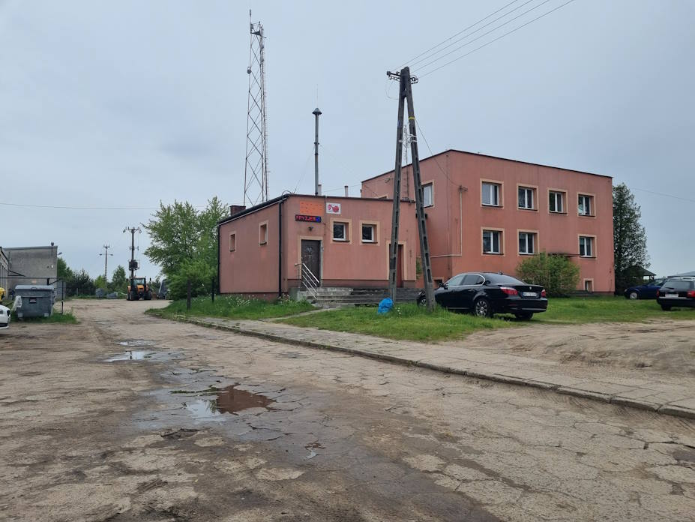
Źródło: Fotografia własna
W miejscowościach występuje wiele obiektów drewnianych, które są charakterystyczne dla architektury i dziedzictwa historycznego regionu. Niestety, wiele z tych obiektów znajduje się w złym stanie technicznym, a mieszkańcy nie są w stanie sobie pozwolić na ich remont. Problemy związane z fatalnym stanem technicznym drewnianych obiektów mieszkalnych są liczne. Przede wszystkim, obiekty te są podatne na uszkodzenia spowodowane czynnikami atmosferycznymi, takimi jak deszcz, śnieg, wilgoć, a także na działanie owadów i grzybów. Niewłaściwie utrzymane drewno może ulegać rozkładowi, co prowadzi do wycieków, zagrzybienia i innych problemów strukturalnych. To z kolei wpływa na bezpieczeństwo mieszkańców oraz trwałość i stabilność budynków. Dodatkowo, brak środków finansowych na remonty powoduje, że właściciele nie są w stanie przeprowadzić niezbędnych napraw i modernizacji. Konieczność przeprowadzenia kompleksowych prac remontowych, w tym wymiany zniszczonych elementów drewnianych, naprawy fundamentów i dachu, może być nieosiągalna dla wielu osób. W rezultacie, obiekty te pozostają w złym stanie, narażając mieszkańców na niebezpieczeństwo, a także wpływając negatywnie na estetykę i wizerunek miejscowości. W sytuacji, gdy mieszkańcy nie są w stanie samodzielnie sprostać wymaganiom remontowym, ważne jest, aby lokalne władze i inne instytucje zaangażowały się w poszukiwanie rozwiązań. Mogą one obejmować programy pomocowe, dotacje, subsydia lub inne formy wsparcia finansowego, które umożliwią remonty i ochronę dziedzictwa kulturowego regionu. Jednocześnie, konieczne jest podjęcie działań mających na celu edukację i podnoszenie świadomości lokalnej społeczności, dotyczącej znaczenia zachowania i dbania o drewniane obiekty oraz możliwości ich naprawy i konserwacji.
Fotografia 19. Dom w Skórcu - obiekt drewniany
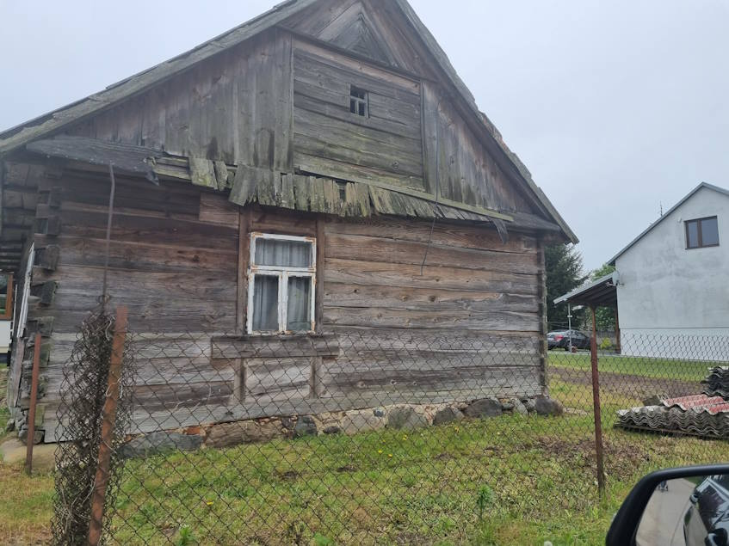
Źródło: Fotografia własna
Fotografia 20. Dom w Skórcu - obiekt drewniany
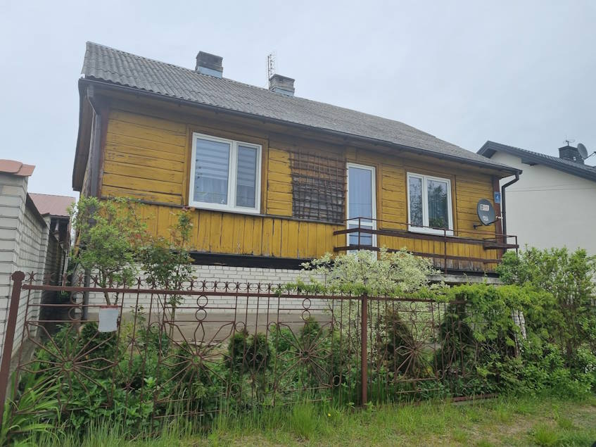
Źródło: Fotografia własna
Wiele obiektów budowanych powstałych w latach siedemdziesiątych do osiemdziesiątych cierpi na brak odpowiedniej izolacji termicznej. Jest to powszechny problem, który ma negatywny wpływ na efektywność energetyczną tych budynków oraz komfort ich mieszkańców. Brak odpowiedniej izolacji termicznej prowadzi do utraty ciepła z wnętrza budynków w okresie zimowym. Złe właściwości izolacyjne ścian, dachu, okien i drzwi sprawiają, że ciepło przenika na zewnątrz, co prowadzi do wzrostu kosztów ogrzewania.
Fotografia 21. Dom w Skórcu - budownictwo lat 70.
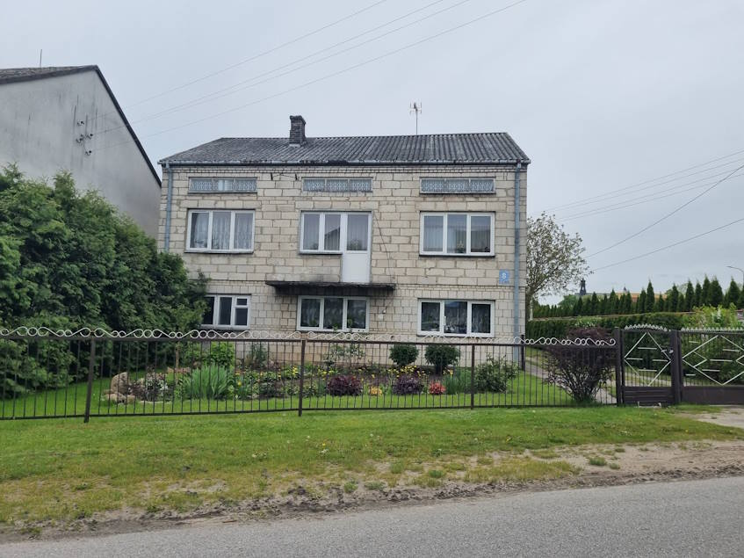
Źródło: Fotografia własna
Mieszkańcy muszą zużywać więcej energii, aby utrzymać odpowiednią temperaturę wewnątrz, co przekłada się na wyższe rachunki za energię. Niezadowalająca izolacja termiczna wpływa również na komfort mieszkańców. W okresie zimowym, nieszczelności w budynkach powodują uczucie zimna, przeciągów i tworzenie się chłodnych stref. W rezultacie, konieczne jest używanie dodatkowych źródeł ciepła, takich jak grzejniki lub podgrzewacze, co generuje dodatkowe koszty i może wpływać negatywnie na jakość powietrza wewnętrznego. Problem braku izolacji termicznej dotyczy także okresu letniego. Wtedy to ciepło z zewnątrz przenika do wnętrza budynków, co prowadzi do nagrzewania się pomieszczeń i tworzenia się efektu "parnika". To powoduje dyskomfort i konieczność korzystania z wentylatorów, co z kolei zwiększa zużycie energii elektrycznej i generuje dodatkowe koszty. W celu rozwiązania tego problemu, istotne jest przeprowadzenie prac modernizacyjnych mających na celu poprawę izolacji termicznej. Może to obejmować ocieplenie ścian, dachu i fundamentów, wymianę okien i drzwi na bardziej energooszczędne, a także uszczelnienie wszelkich nieszczelności. Inwestycje w odpowiednią izolację termiczną nie tylko przyczyniają się do obniżenia kosztów eksploatacji budynków, ale także poprawiają komfort mieszkańców i mają pozytywny wpływ na środowisko, zmniejszając zużycie energii i emisję gazów cieplarnianych. Problemem są koszty. Niewielu mieszkańców stać na remont.
Zjawisko negatywne: potrzeba przeprowadzenia działań termomodernizacyjnych w obiektach publicznych
W Skórcu istnieje pilna potrzeba przeprowadzenia działań termomodernizacyjnych w obiektach publicznych. Ze względu na ich obecny stan techniczny i niską efektywność energetyczną, termomodernizacja jest niezbędna, aby poprawić warunki użytkowania tych budynków oraz zredukować koszty eksploatacyjne.
Fotografia 22. Zespół obiektów edukacyjnych w Skórcu
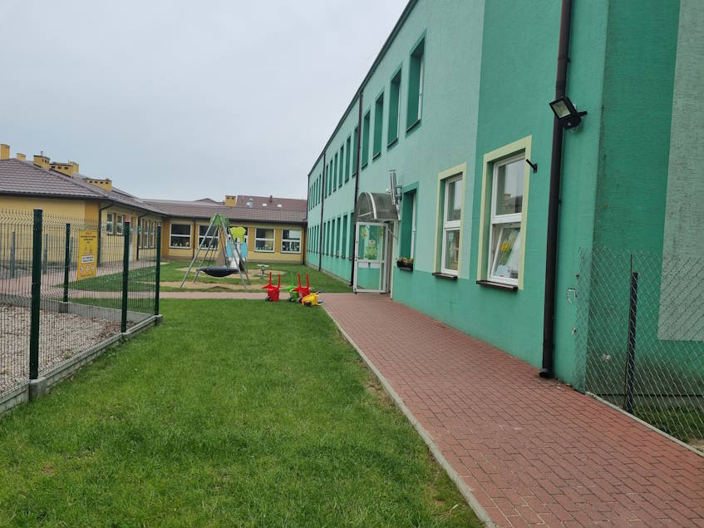
Źródło: Fotografia własna
Obiekty publiczne, takie jak szkoły, urzędy, przedszkola czy centra kultury, są często intensywnie użytkowane i generują duże zapotrzebowanie na energię do ogrzewania. Jednak z uwagi na niewystarczającą izolację termiczną, starsze systemy grzewcze oraz brak zastosowania odnawialnych źródeł energii, koszty eksploatacyjne są wysokie, a efektywność energetyczna jest niska. Termomodernizacja obiektów publicznych w Skórcu powinna obejmować szereg działań. Przede wszystkim, konieczne jest wzmocnienie izolacji termicznej budynków, poprzez ocieplenie ścian, dachu, fundamentów oraz wymianę stolarki okiennej i drzwiowej na bardziej energooszczędną. To pomoże zredukować straty ciepła i poprawi komfort termiczny wewnątrz budynków. Ważnym aspektem termomodernizacji obiektów publicznych jest także wymiana źródeł ciepła. Starsze piece na paliwa kopalne, które są mało efektywne i generują duże emisje, powinny zostać zastąpione nowoczesnymi, bardziej ekologicznymi systemami grzewczymi. Zastosowanie odnawialnych źródeł energii, takich jak pompy ciepła, kolektory słoneczne czy systemy fotowoltaiczne, może przyczynić się do redukcji zużycia energii konwencjonalnej i emisji gazów cieplarnianych. Wprowadzenie odnawialnych źródeł energii w obiektach publicznych nie tylko przyniesie korzyści środowiskowe, ale również długoterminowe oszczędności finansowe. Zmniejszenie kosztów eksploatacyjnych i ogrzewania pozwoli na efektywne wykorzystanie środków publicznych oraz przyczyni się do zrównoważonego rozwoju miejscowości.
Zjawisko negatywne: występowanie niezagospodarowanych terenów poprzemysłowych
Na terenie Skórca znajdują się również tereny poprzemysłowe. Ich obecność może stanowić poważny problem ze względu na potencjalne zagrożenia dla środowiska i zdrowia publicznego
Fotografia 23. Tereny poprzemysłowe - Skórzec
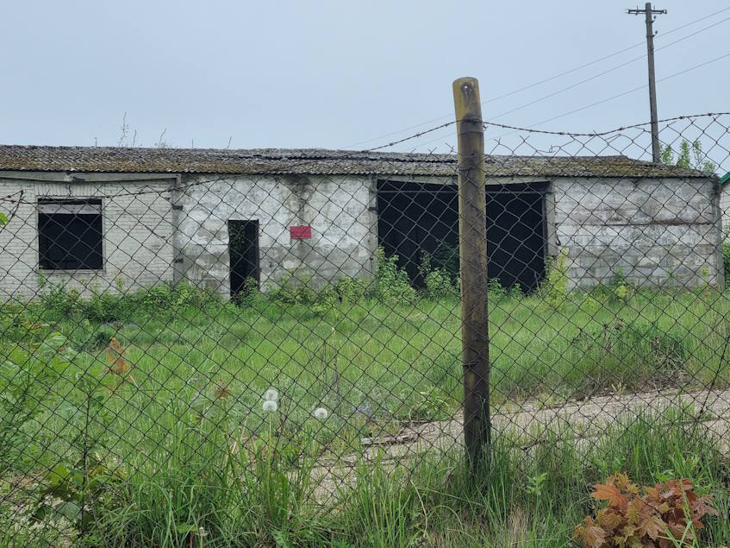
Źródło: Fotografia własna
Tereny te często są zanieczyszczone substancjami toksycznymi i szkodliwymi odpadami przemysłowymi, które mogą przedostać się do gleby, wód gruntowych i powietrza. Niezabezpieczone tereny poprzemysłowe mogą być źródłem wycieków substancji chemicznych do otoczenia, co naraża mieszkańców i ekosystem na ryzyko skażenia. Zanieczyszczenia gleby mogą mieć negatywny wpływ na uprawy rolnicze, a także wpływać na zdrowie zwierząt hodowlanych. Ponadto zagrożone mogą być wody gruntowe i powierzchniowe, co prowadzi do kontaminacji wody pitnej i ekosystemów wodnych. Dodatkowo, tereny poprzemysłowe, które nie zostały odpowiednio zrehabilitowane, mogą być miejscem składowania nielegalnych odpadów, co dodatkowo zwiększa ryzyko zanieczyszczenia i powoduje niekorzystne oddziaływanie na lokalne środowisko. Obecność terenów poprzemysłowych w Skórcu wymaga odpowiednich działań zarządzania i monitorowania ze strony władz lokalnych. Konieczne jest przeprowadzenie badań i oceny zanieczyszczeń, identyfikacja obszarów najbardziej zagrożonych oraz opracowanie planów rehabilitacji i rekultywacji terenów poprzemysłowych. Przyjęcie kompleksowego podejścia do zarządzania terenami poprzemysłowymi jest niezbędne dla ochrony środowiska, zdrowia publicznego i długoterminowego zrównoważonego rozwoju Skórca. Wdrażanie działań zaradczych i monitorowanie skutków działań poprzemysłowych przyczyni się do minimalizacji negatywnych skutków tych obszarów dla lokalnej społeczności i środowiska naturalnego.

Fotografia 24. Droga w miejscowości Skórzec
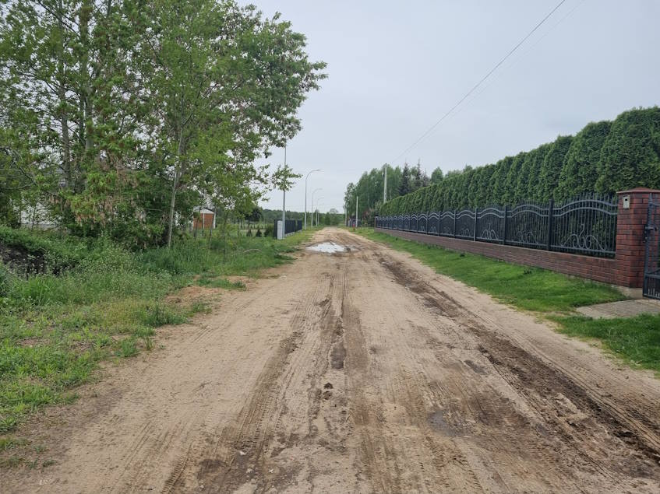
Źródło: Fotografia własna
Brak wystarczającej liczby dróg lokalnych w obszarach miejscowości Skórzec i Dąbrówki-Ług jest poważnym problemem, który ma negatywny wpływ na jakość życia mieszkańców tych miejscowości. Ograniczony dostęp do dróg lokalnych prowadzi do różnych utrudnień i niedogodności. Po pierwsze, brak dróg lokalnych utrudnia mobilność mieszkańców. Osoby mieszkające w tych obszarach mogą mieć trudności z dostępem do sklepów, usług, szkół, ośrodków zdrowia i innych ważnych miejsc w pobliskich miejscowościach. Konieczność pokonywania długich dystansów, aby dotrzeć do codziennych punktów docelowych, prowadzi do zwiększonego czasu podróży i utrudnienia w organizacji codziennych czynności. Ponadto, brak dróg lokalnych może wpływać na rozwój społeczno-gospodarczy obszarów Skórca i Dąbrówki-Ług. Ograniczony dostęp komunikacyjny utrudnia przyciąganie nowych inwestycji, rozwojowi małych przedsiębiorstw i kreowaniu miejsc pracy. To z kolei może wpływać na wzrost gospodarczy, jakość usług i ogólną infrastrukturę społeczną w tych miejscowościach.

- Wyznaczenie obszaru zdegradowanego oraz obszaru rewitalizacji

Zgodnie z ustawą z dnia 9 października 2015 roku o rewitalizacji, przed przystąpieniem do sporządzenia Gminnego Programu Rewitalizacji, gmina musi wyznaczyć obszar zdegradowany oraz obszar podlegający rewitalizacji (Art. 8). Zgodnie z zapisami Art. 9 ustawy o rewitalizacji obszar gminy znajdujący się w stanie kryzysowym z powodu koncentracji negatywnych zjawisk społecznych, w szczególności bezrobocia, ubóstwa, przestępczości, wysokiej liczby mieszkańców będących osobami ze szczególnymi potrzebami, o których mowa w ustawie z dnia 19 lipca 2019 r. o zapewnianiu dostępności osobom ze szczególnymi potrzebami (Dz. U. z 2020 r. poz. 1062), niskiego poziomu edukacji lub kapitału społecznego, a także niewystarczającego poziomu uczestnictwa w życiu publicznym i kulturalnym, można wyznaczyć jako obszar zdegradowany w przypadku występowania na nim ponadto co najmniej jednego z następujących negatywnych zjawisk:
- gospodarczych – w szczególności niskiego stopnia przedsiębiorczości, słabej kondycji lokalnych przedsiębiorstw lub
- środowiskowych – w szczególności przekroczenia standardów jakości środowiska, obecności odpadów stwarzających zagrożenie dla życia, zdrowia ludzi lub stanu środowiska, lub
- przestrzenno-funkcjonalnych – w szczególności niewystarczającego wyposażenia w infrastrukturę techniczną i społeczną lub jej złego stanu technicznego, braku dostępu do podstawowych usług lub ich niskiej jakości, niedostosowania rozwiązań urbanistycznych do zmieniających się funkcji obszaru, niedostosowania infrastruktury do potrzeb osób ze szczególnymi potrzebami, o których mowa w ustawie z dnia 19 lipca 2019 r. o zapewnianiu dostępności osobom ze szczególnymi potrzebami, niskiego poziomu obsługi komunikacyjnej, niedoboru lub niskiej jakości terenów publicznych, lub
- technicznych – w szczególności degradacji stanu technicznego obiektów budowlanych, w tym o przeznaczeniu mieszkaniowym, oraz niefunkcjonowaniu rozwiązań technicznych umożliwiających efektywne korzystanie z obiektów budowlanych, w szczególności w zakresie energooszczędności, ochrony środowiska i zapewniania dostępności osobom ze szczególnymi potrzebami, o których mowa w ustawie z dnia 19 lipca 2019 r. o zapewnianiu dostępności osobom ze szczególnymi potrzebami.
Z podsumowania analizy wskaźnikowej przeprowadzonej dla sfery społecznej wynika, iż obszarem gminy znajdującym się w stanie kryzysowym z powodu koncentracji negatywnych zjawisk społecznych jest obszar obejmujący miejscowości: Dąbrówka-Ług, Dobrzanów, Drupia, Gołąbek, Grala-Dąbrowizna, Kłódzie, Nowaki, Skarżyn, Skórzec, Stara Dąbrówka, Trzciniec oraz Żebrak.
W celu wytyczenia obszaru zdegradowanego w tabeli poniżej zaprezentowano ww. miejscowości, na obszarze których stwierdzono występowanie koncentracji negatywnych zjawisk społecznych. W tabeli przedstawiono także pozostałe negatywne zjawiska w sferach innych niż społeczna, opisane wcześniej w diagnozie, oznaczając tylko te miejscowości, dla których odnotowano koncentrację występowania negatywnych zjawisk społecznych.

Tabela 34 Wytyczenie obszaru zdegradowanego w oparciu o występowanie negatywnych zjawisk – podsumowanie diagnozy
obszar | sfera społeczna - zjawiska negatywne | zmniejszanie się aktywności gospodarczej mieszkańców | stagnacja gospodarcza funkcjonalnego centrum gminy | niewystarczające uzbrojenie w sieć kanalizacyjną | zagrożenia dla środowiska naturalnego wynikające z położenia przy DW803 | zagrożenie niską emisją z gospodarstw domowych | niszczenie zieleni – dzikie parkingi, odpady na terenach zielonych | wyroby zwierające azbest | PSZOK wymagający modernizacji | koncentracja problemów technicznych związana z obiektami zabytkowymi wpisanymi do GEZ | zły stan budynków, dróg i infrastruktury okołodrogowej | potrzeba przeprowadzenia działań termomodernizacyjnych w obiektach publicznych | występowanie niezagospodarowanych terenów poprzemysłowych | ilość negatywnych zjawisk poza sferą społeczną = 40
Gmina Skórzec | 5,38 | 0,5 |  | 69,26 |  | 66,92 |  | 0,23 |  | 7,25 |  |  |  | 3,33
Dąbrówka-Ług | 7 | 0,52 |  | 84,83 |  | 152,74 |  | 0,28 |  | 0 |  | - | - | 8
Dobrzanów | 7 | 0 | - | 0 | - | 7,03 | - | 0,13 | - | 10 | - | - | - | 2
Drupia | 6 | 0 | - | 55,56 | - | 22,41 | - | 0,15 | - | 4 | - | - | - | 1
Gołąbek | 6 | 0 | - | 70,41 | - | 60,71 | - | 0,22 | - | 14 | - | - | - | 1
Grala-Dąbrowizna | 6 | 0,95 | - | 81,55 |  | 61,78 | - | 0,17 | - | 7 | - | - | - | 2
Kłódzie | 7 | 0 | - | 56,57 | - | 47,7 | - | 0,43 | - | 12 | - | - | - | 3
Nowaki | 7 | 0 | - | 75 | - | 55,87 | - | 0,3 | - | 15 | - | - | - | 2
Skarżyn | 6 | 0 | - | 13,33 | - | 19,68 | - | 0,31 | - | 0 | - | - | - | 2
Skórzec | 6 | 0,55 |  | 66,13 |  | 177,67 |  | 0,31 | - | 20 |  |  |  | 11
Stara Dąbrówka | 6 | 0 | - | 68,42 | - | 151,22 | - | 0,37 | - | 4 | - | - | - | 3
Trzciniec | 9 | 0,4 | - | 58,79 | - | 60,33 | - | 0,26 | - | 3 | - | - | - | 2
Żebrak | 9 | 0,66 | - | 60,2 |  | 50,9 | - | 0,13 | - | 7 | - | - | - | 3
Źródło: Opracowanie własne

OBSZAR ZDEGRADOWANY
Powyższa tabela wskazuje największą koncentrację zjawisk negatywnych poza sferą społeczną na obszarze miejscowości Dąbrówka-Ług oraz Skórzec. Powyżej średniej dla prezentowanego obszaru o wartości 3,33, tylko w miejscowościach Dąbrówka-Ług i Skórzec odnotowano wyższą liczbę negatywnych zjawisk poza sferą społeczną, odpowiednio 8 i 11. We wskazanych miejscowościach kumulują się problemy: społeczne, gospodarcze, techniczne, środowiskowe oraz funkcjonalno-przestrzenne.
Obszar zdegradowany cechują zatem w sferze społecznej:
- miejscowość Dąbrówka Ług - 7 zjawisk negatywnych:
  - Wyższy udział zarejestrowanych osób bezrobotnych w ogóle mieszkańców w wieku produkcyjnym: ogółem, do 25 roku życia oraz powyżej 50 roku życia [%];
  - Wysoka liczba czynów karalnych zarejestrowanych i stwierdzonych;
  - Funkcjonowanie procedur Niebieska Karta;
  - Niższa niż średnio dla gminy frekwencja w wyborach do Parlamentu Europejskiego w 2024 roku;
- miejscowość Skórzec – 6 zjawisk negatywnych:
  - Wyższy udział liczby osób w wieku poprodukcyjnym w liczbie mieszkańców ogółem [%];
  - Wyższy udział liczby osób w wieku przedprodukcyjnym w liczbie mieszkańców ogółem [%];
  - Wysoka liczba czynów karalnych zarejestrowanych i stwierdzonych;
  - Funkcjonowanie procedur Niebieska Karta;
  - Niższa niż średnio dla gminy frekwencja w wyborach do Parlamentu Europejskiego w 2024 roku.

Pogłębiona diagnoza sfery społecznej
Kluczowe wskaźniki, takie jak poziom bezrobocia, frekwencja wyborcza oraz struktura wiekowa mieszkańców, a także zjawiska takie jak przemoc w rodzinie oraz występowanie czynów karalnych pomagają w zrozumieniu skali wyzwań, z którymi muszą się zmierzyć miejscowości w obszarze zdegradowanym.
Starzenie się społeczeństwa to zjawisko demograficzne, w którym odsetek osób starszych w populacji rośnie, podczas gdy odsetek osób młodszych maleje. Jest to proces złożony, wynikający z wielu czynników społecznych, ekonomicznych, zdrowotnych i kulturowych. Do dłuższego życia przyczyniają się: lepszy dostęp do opieki zdrowotnej, nowoczesne terapie i leki, lepsza jakość życia, warunki mieszkaniowe, higiena oraz żywienie. Także wzrost świadomości zdrowotnej, profilaktyka chorób i zdrowy styl życia wpływają na wydłużenie życia. Zmiany w wartościach społecznych i kulturowych, takie jak większa akceptacja dla mniejszej liczby dzieci, późne zawieranie małżeństw oraz późniejsze macierzyństwo, przyczyniają się z kolei do niższych wskaźników urodzeń. Współczesne rodziny są zazwyczaj mniejsze niż w przeszłości, co jest wynikiem zmiany stylu życia i preferencji dotyczących liczby dzieci. Wydłużenie życia po przejściu na emeryturę zwiększa liczbę osób starszych w populacji. Starzenie się społeczeństwa ma dalekosiężne konsekwencje dla gospodarki, systemu opieki zdrowotnej, rynku pracy i polityki społecznej. Wymaga to przemyślanych strategii i działań, aby sprostać wyzwaniom związanym z rosnącą liczbą osób starszych.
Wysoki poziom bezrobocia może prowadzić do marginalizacji i wykluczenia społecznego. Osoby borykające się z tymi problemami mogą mieć ograniczony dostęp do edukacji, opieki zdrowotnej i innych usług publicznych, co pogłębia ich trudną sytuację. Jednocześnie bezrobocie jest silnie powiązane z ubóstwem i choć wskaźniki w obszarze zdegradowanym nie są w tym aspekcie wyższe od średniej dla gminy, to jednak należy mieć na uwadze prawdopodobieństwo występowania takiego zjawiska. W związku z tym wzrasta również ryzyko zwiększania się odsetka osób korzystających z pomocy społecznej.
Występuje korelacja pomiędzy przestępczością, korzystaniem z pomocy społecznej i bezrobociem. Bezrobocie często prowadzi do problemów finansowych, które mogą skłaniać niektóre osoby do podejmowania działań przestępczych w celu zabezpieczenia podstawowych potrzeb życiowych. Długotrwałe bezrobocie może prowadzić do wykluczenia społecznego, obniżonej samooceny i frustracji, co zwiększa ryzyko zaangażowania się w działalność przestępczą. Praca zapewnia strukturę i rutynę w życiu codziennym. Bez niej, osoby mogą mieć więcej czasu na angażowanie się w nielegalne aktywności. Osoby korzystające z pomocy społecznej mogą doświadczać stygmatyzacji i wykluczenia społecznego, co może prowadzić do poczucia beznadziejności i zwiększać ryzyko zaangażowania się w przestępczość. Pomoc społeczna często nie zapewnia wystarczających środków na życie, co może skłaniać do poszukiwania dodatkowych, nielegalnych źródeł dochodu. Rodziny, które od pokoleń korzystają z pomocy społecznej, mogą przekazywać wzorce zachowań, które zwiększają ryzyko przestępczości w kolejnych pokoleniach. Bezrobocie i ubóstwo mogą prowadzić do przestępczości, co z kolei może prowadzić do dalszego wykluczenia społecznego i trudności w znalezieniu pracy, tworząc cykl trudny do przerwania.
Niepokojącym zjawiskiem jest funkcjonowanie procedury Niebieska Karta. Przemoc w rodzinie ma poważne i długotrwałe konsekwencje dla wszystkich jej członków. Dzieci wychowujące się w środowisku przemocowym mogą cierpieć z powodu opóźnień rozwojowych, problemów zdrowotnych oraz częstszych hospitalizacji. Ofiary przemocy mogą doświadczać depresji, lęków, zespołu stresu pourazowego (PTSD), niskiego poczucia własnej wartości oraz innych zaburzeń psychicznych. Dzieci mogą wykazywać objawy emocjonalne, takie jak lęki, depresja, agresja, trudności w nauce, zaburzenia zachowania oraz trudności w nawiązywaniu relacji z rówieśnikami. Ofiary przemocy mogą mieć trudności w nawiązywaniu i utrzymywaniu zdrowych relacji z innymi ludźmi. Dzieci wychowujące się w domach, gdzie przemoc jest obecna, mogą mieć trudności z zaufaniem innym i mogą powielać wzorce przemocowe w swoich przyszłych związkach. Ofiary przemocy mogą mieć problemy z utrzymaniem pracy, co prowadzi do trudności finansowych. Przemoc domowa często prowadzi do powtarzającego się cyklu przemocy, gdzie ofiary mogą powtarzać wzorce przemocowe w swoich przyszłych związkach, a dzieci z takich rodzin mogą dorastać, aby stać się zarówno ofiarami, jak i sprawcami przemocy w dorosłym życiu. Przemoc w rodzinie to poważny problem społeczny, który wymaga kompleksowego podejścia, w tym wsparcia psychologicznego, prawnego, medycznego oraz działań prewencyjnych. Wczesna interwencja i odpowiednia pomoc mogą znacznie zmniejszyć negatywne skutki przemocy i pomóc ofiarom w odbudowie swojego życia.
Niska frekwencja wyborcza, może sugerować brak zaangażowania obywatelskiego i niską świadomość polityczną. Może to prowadzić do słabej reprezentacji interesów mieszkańców na szczeblu lokalnym i regionalnym, a w konsekwencji do braku odpowiednich działań zaradczych ze strony władz.

W sferach innych niż społeczna na obszarze zdegradowanym występują następujące zjawiska negatywne:
Tabela 35 Zjawiska negatywne w sferach innych niż społeczna na obszarze zdegradowanym
obszar | Dąbrówka-Ług | Skórzec
zmniejszanie się aktywności gospodarczej mieszkańców
stagnacja gospodarcza funkcjonalnego centrum gminy
niewystarczające uzbrojenie w sieć kanalizacyjną
zagrożenia dla środowiska naturalnego wynikające z położenia przy DW803
zagrożenie niską emisją z gospodarstw domowych
niszczenie zieleni – dzikie parkingi, odpady na terenach zielonych
wyroby zwierające azbest
PSZOK wymagający modernizacji
koncentracja problemów technicznych związana z obiektami zabytkowymi wpisanymi do GEZ
zły stan budynków, dróg i infrastruktury okołodrogowej
potrzeba przeprowadzenia działań termomodernizacyjnych w obiektach publicznych
występowanie niezagospodarowanych terenów poprzemysłowych
Źródło: Opracowanie własne

Poniżej przedstawiono dane dotyczące obszaru zdegradowanego. Obszar ten zajmuje 12,47% powierzchni Gminy Skórzec oraz zamieszkuje go 30,56% mieszkańców gminy.
Tabela 36 Obszar zdegradowany – powierzchnia oraz liczba mieszkańców miejscowości w odniesieniu do zapisów Ustawy o rewitalizacji
 | obszar | powierzchnia [ha] | liczba mieszkańców
obszar zdegradowany | miejscowość Dąbrówka-Ług | 821,6339 | 1255
 | miejscowość Skórzec | 664,1478 | 1180
 | razem | 1 485,782 | 2435
Gmina Skórzec |  | 11 907,5557 | 7969
udział % obszaru zdegradowanego w stosunku do gminy ogółem |  | 12,47 % | 30,56%
Źródło: Opracowanie własne na podstawie danych Urzędu Gminy Skórzec

OBSZAR REWITALIZACJI
Na terenie zdegradowanym wyznaczono obszar rewitalizacji. Zgodnie z Art. 10 pkt 2 ustawy o rewitalizacji „obszar rewitalizacji nie może być większy niż 20% powierzchni gminy oraz zamieszkały przez więcej niż 30% liczby mieszkańców gminy. Obszar rewitalizacji może być podzielony na podobszary, w tym podobszary nieposiadające ze sobą wspólnych granic”.
Zgodnie z powyższym nie można uznać całego obszaru zdegradowanego za obszar rewitalizacji – nie zostałyby spełnione przesłanki zawarte w ustawie.
Dlatego, zgodnie z ustawą, wytyczono obszar rewitalizacji, stanowiący część obszaru zdegradowanego, cechujący się szczególną koncentracją negatywnych zjawisk. Obszar rewitalizacji pomniejszono o teren nowopowstałego osiedla w Dąbrówce-Ług, który jest zamieszkany przez 50 osób. Obszar ten nie wykazuje cech problemowych zgodnie z przeprowadzoną wizją lokalną oraz wiedzą pracowników Urzędu Gminy Skórzec i jednostek mu podległych. Tym samym obszar zdegradowany zamieszkuje 2385 osób, które stanowią 29,92% mieszkańców Gminy Skórzec. Warunek zawarty w Ustawie o rewitalizacji zostaje zatem spełniony. Powierzchnia całkowita obszaru miejscowości w obszarze zdegradowanym stanowi 12,47% powierzchni Gminy Skórzec. Granice obszaru rewitalizacji obejmują część obszaru zdegradowanego, jak wskazano wcześniej pominięto obszar nowego osiedla w Dąbrówce-Ług, a także część terenów niezamieszkałych, rolniczych i leśnych. Obszar rewitalizacji obejmuje tereny mające istotne znaczenie dla rozwoju lokalnego. Powierzchnia obszaru rewitalizacji stanowi zatem poniżej 12,47% powierzchni gminy, a zatem ograniczenie wynikające z ustawy zostaje spełnione.

Poniżej na mapie przedstawiono obszar zdegradowany i obszar rewitalizacji, zgodnie z przesłankami ustawowymi. Dokładana mapa obszaru stanowi załącznik do niniejszego dokumentu.

Mapa 1. Obszar zdegradowany oraz obszar rewitalizacji w Gminie Skórzec
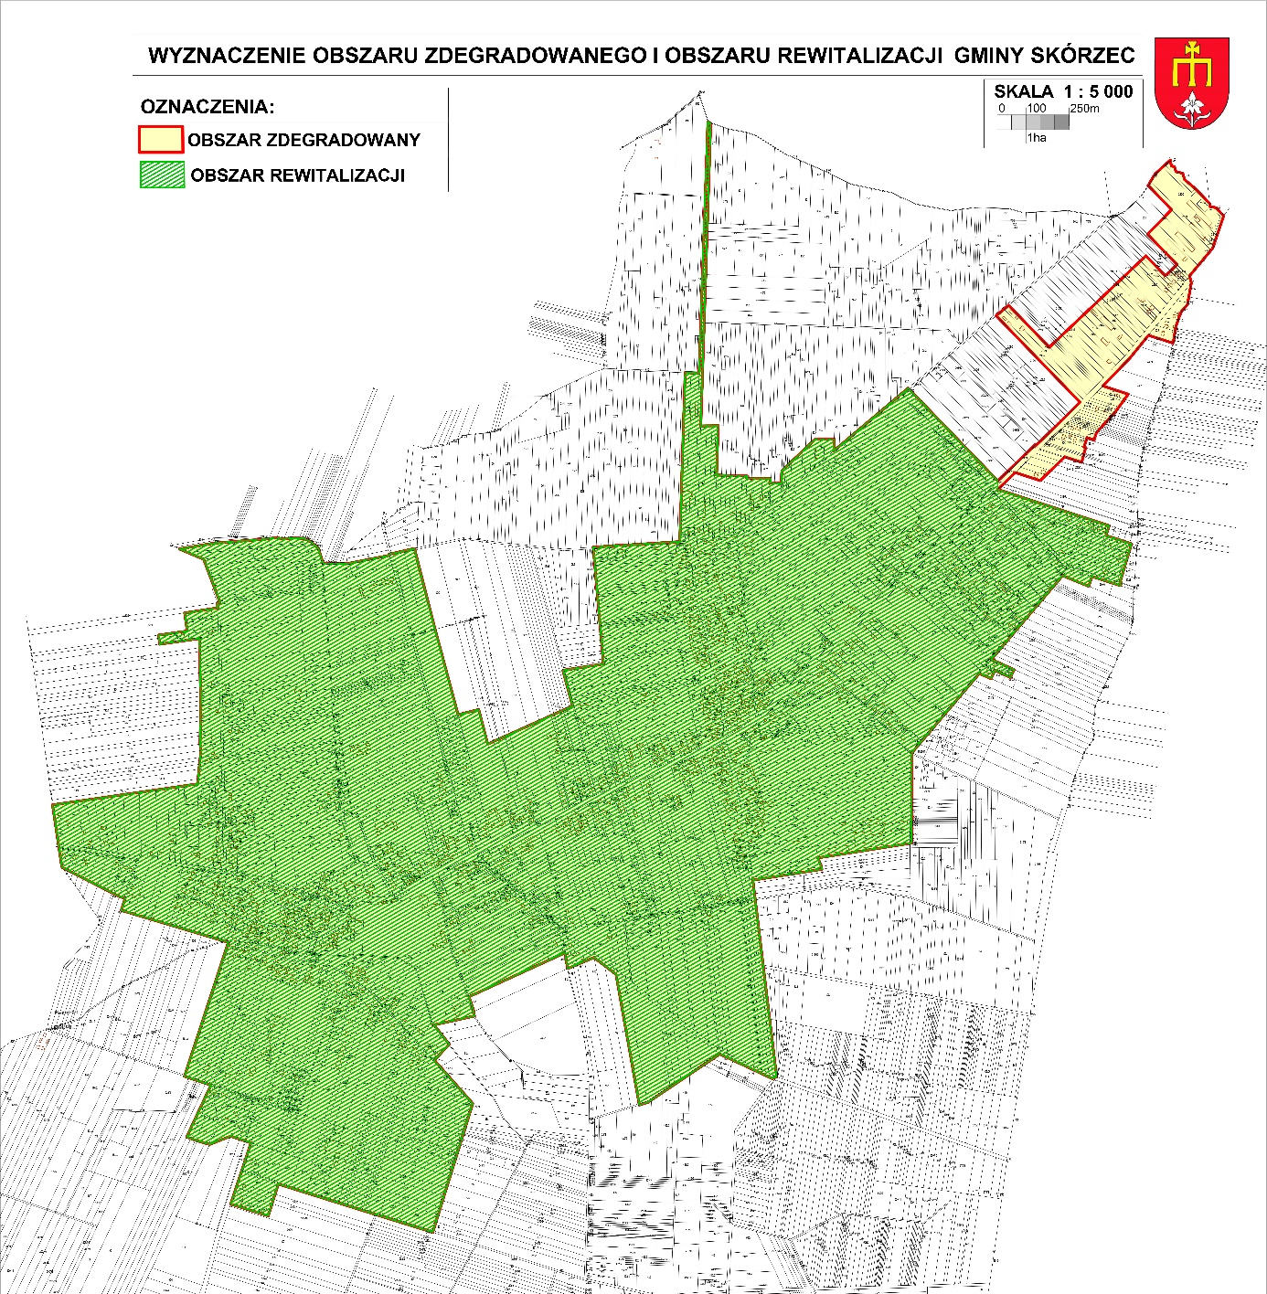

Spis rysunków
Rysunek 1 Formy ochrony przyrody w Gminie Skórzec 47
Rysunek 2 Podział Gminy Skórzec na miejscowości – położenie względem DW803 54
Rysunek 3 Osadnictwo w Gminie Skórzec 64

Spis fotografii
Fotografia 1. Kwiaciarnia przy ulicy Siedleckiej w Skórcu 35
Fotografia 2. Sklepy i punkty usługowe przy ulicy Siedleckiej w Skórcu 35
Fotografia 3. Centrum Handlowe w Skórcu 36
Fotografia 4. Piekarnia w Skórcu 37
Fotografia 5. Budka z lodami - Skórzec 37
Fotografia 6. Budynek mleczarni w Skórcu 38
Fotografia 7. Parking w Skórcu 56
Fotografia 8. Gospodarstwo w miejscowości Skórzec 57
Fotografia 9. Odpady przy cmentarzu w Skórcu 58
Fotografia 10. Boisko w Skórcu 59
Fotografia 11. Odpady na terenach zielonych - miejscowość Dąbrówka-Ług 59
Fotografia 12. Zbiornik wodny w Skórcu 60
Fotografia 13. Południowo-zachodnia część miejscowości Skórzec 66
Fotografia 14. Tereny zielone w miejscowości Skórzec 67
Fotografia 15. Strefa funkcjonalna Skórzec, Dąbrówka-Ług 67
Fotografia 16. Rowerzystka na chodniku w Skórcu 68
Fotografia 17 Kapliczka św. Jana Nepomucena w Skórcu 70
Fotografia 18. Budynek wielorodzinny w miejscowości Dąbrówka-Ług 73
Fotografia 19. Dom w Skórcu - obiekt drewniany 74
Fotografia 20. Dom w Skórcu - obiekt drewniany 74
Fotografia 21. Dom w Skórcu - budownictwo lat 70. 75
Fotografia 22. Zespół obiektów edukacyjnych w Skórcu 76
Fotografia 23. Tereny poprzemysłowe - Skórzec 77
Fotografia 24. Droga w miejscowości Skórzec 78

Spis map
Mapa 1. Obszar zdegradowany oraz obszar rewitalizacji w Gminie Skórzec 85

Spis tabel
Tabela 1 Liczba mieszkańców w Gminie Skórzec z podziałem na miejscowości - stan na 31.12.2021 roku 6
Tabela 2 Ludność faktycznie zamieszkała na obszarze Gminy Skórzec w latach 2012-2021 7
Tabela 3 Liczba mieszkańców w powiecie siedleckim i województwie mazowieckim w latach 2012-2021 7
Tabela 4 Przyrost naturalny, urodzenia, zgony na terenie Gminy Skórzec (stan w dniu 31XII) w latach 2012-2021 8
Tabela 5 Przyrost naturalny, urodzenia, zgony na 1000 ludności na terenie Gminy Skórzec (stan w dniu 31 XII) w latach 2012-2021 8
Tabela 6 Migracje wewnętrzne i zagraniczne w Gminie Skórzec w latach 2012-2021 9
Tabela 7 Ludność w wieku przedprodukcyjnym, produkcyjnym i poprodukcyjnym w Gminie Skórzec w latach 2012-2021 10
Tabela 8 Udział ludności wg ekonomicznych grup wieku w % ludności ogółem w 2021 roku – porównanie 11
Tabela 9 Wskaźniki obciążenia demograficznego w 2021 roku – porównanie 12
Tabela 10 Średnie wyniki [%] uczniów uzyskane na egzaminie ósmoklasisty w 2021 roku w Gminie Skórzec na tle powiatu siedleckiego i województwa mazowieckiego 12
Tabela 11 Gospodarstwa domowe oraz ilość osób korzystających ze środowiskowej pomocy społecznej w Gminie Skórzec w latach 2012-2021 13
Tabela 12 Przyczyny udzielania pomocy w 2021 roku – Gmina Skórzec 14
Tabela 13 Liczba zarejestrowanych osób bezrobotnych w Gminie Skórzec, powiecie siedleckim i województwie mazowieckim w latach 2013 -2021 15
Tabela 14 Udział bezrobotnych zarejestrowanych w liczbie ludności w wieku produkcyjnym wg płci z obszaru Gminy Skórzec w latach 2013 – 2021 16
Tabela 15 Udział osób w wieku poprodukcyjnym w Gminie Skórzec [%] – stan na 31.12.2021 r. – z uwzględnieniem wartości wskaźnika wyższych niż średnia gminy 19
Tabela 16 Udział osób w wieku przedprodukcyjnym w Gminie Skórzec [%] – stan na 31.12.2021 r. – z uwzględnieniem wartości wskaźnika niższych niż średnia gminy 20
Tabela 17 Udział osób korzystających z pomocy społecznej wg miejscowości w gminie wg przesłanek w liczbie mieszkańców danej miejscowości [%] - stan na 31.12.2021 r. 20
Tabela 18 Udział zarejestrowanych osób bezrobotnych w ogóle mieszkańców w wieku produkcyjnym w obrębie danej miejscowości w Gminie Skórzec [%] – stan na 31.12.2021 r. – z uwzględnieniem wartości wskaźnika równych i wyższych niż średnia gminy 21
Tabela 19 Liczba czynów karalnych – stan na 31.12.2021 r. 22
Tabela 20 Frekwencja w wyborach do Parlamentu Europejskiego w 2024 roku 23
Tabela 21 Podsumowanie analizy wskaźnikowej dla sfery społecznej 25
Tabela 22. Podmioty gospodarki narodowej wpisane do rejestru Regon w Gminie Skórzec w latach 2012-2021 (stan w dniu 31 XII) 29
Tabela 23 Podmioty gospodarki narodowej w Gminie Skórzec wpisane do rejestru Regon wg sekcji PKD 2007 (stan w dniu 31.XII) 31
Tabela 24 Podmioty gospodarki narodowej w Gminie Skórzec w latach 2015-2021 wg rejestru REGON 32
Tabela 25 Powierzchnia gospodarstw rolnych wg grup obszarowych użytków rolnych 33
Tabela 26 Wskaźnik: liczba wyrejestrowanych podmiotów gospodarczych wg miejscowości w stosunku do liczby mieszkańców w wieku produkcyjnym danej miejscowości z obszaru Gminy Skórzec – stan na dzień 31.12.2021 r. 39
Tabela 27 Lesistość gmin w % – analiza porównawcza 48
Tabela 28 Liczba działek podłączonych do sieci kanalizacyjnej w stosunku do liczby działek ogółem na danym obszarze 53
Tabela 29 Gęstość zaludnienia w Gminie Skórzec – porównanie względem średniej dla gminy 55
Tabela 30 Udział powierzchni materiałów zawierających azbest pozostałych do unieszkodliwienia na obszarze danej miejscowości w powierzchni danej miejscowości w porównaniu do średniej dla Gminy Skórzec [%] 61
Tabela 31 Powierzchnia miejscowości w Gminie Skórzec 62
Tabela 32 Zbiorcze zestawienie danych dotyczących gruntów, stan na dzień 06 marca 2023 roku 62
Tabela 33 Udział obiektów wpisanych do Gminnej Ewidencji Zabytków w ogólnej liczbie obiektów zabytkowych w Gminie Skórzec [%] 71
Tabela 34 Wytyczenie obszaru zdegradowanego w oparciu o występowanie negatywnych zjawisk – podsumowanie diagnozy 80
Tabela 35 Zjawiska negatywne w sferach innych niż społeczna na obszarze zdegradowanym 83
Tabela 36 Obszar zdegradowany – powierzchnia oraz liczba mieszkańców miejscowości w odniesieniu do zapisów Ustawy o rewitalizacji 83

Spis wykresów
Wykres 1 Liczba mieszkańców w Gminie Skórzec w latach 2012-2021 7
Wykres 2 Przyrost naturalny ludności w Gminie Skórzec w latach 2012-2021 8
Wykres 3 Saldo migracji w Gminie Skórzec w latach 2012-2021 9
Wykres 4 Ludność w wieku przedprodukcyjnym, produkcyjnym i poprodukcyjnym w Gminie Skórzec w latach 2012-2021 [%] 11
Wykres 5 Beneficjenci środowiskowej pomocy społecznej w Gminie Skórzec w latach 2012-2021 13
Wykres 6 Udział bezrobotnych [%] zarejestrowanych w liczbie ludności w wieku produkcyjnym w Gminie Skórzec, powiecie siedleckim i województwie mazowieckim w roku 2021 15
Wykres 7 Udział bezrobotnych zarejestrowanych w liczbie ludności w wieku produkcyjnym wg płci z obszaru Gminy Skórzec w latach 2013 – 2021 16
Wykres 8 Szacunkowa stopa bezrobocia rejestrowanego [%] w 2021 r. w Gminie Skórzec na tle powiatu siedleckiego i województwa mazowieckiego 16
Wykres 9 Udział osób długotrwale bezrobotnych w ogóle bezrobotnych w Gminie Skórzec w 2021 r. na tle powiatu siedleckiego i województwa mazowieckiego [%]. 17
Wykres 10 Udział osób powyżej 50 roku życia w ogóle bezrobotnych w Gminie Skórzec w 2021 r. na tle powiatu siedleckiego i województwa mazowieckiego [%] 17
Wykres 11 Udział osób do 25 roku życia w ogóle bezrobotnych w Gminie Skórzec w 2021 r. na tle powiatu siedleckiego i województwa mazowieckiego [%]. 18
Wykres 12 Podmioty gospodarki narodowej wpisane do rejestru Regon w Gminie Skórzec w latach 2012-2021 29
Wykres 13 Rozkład podmiotów gospodarki narodowej według klasy wielkości (stan na dzień 31.12.2021 r.) 32

Andreas Billert, Centrum staromiejskie w Żarach; problemy, metody i strategie rewitalizacji; Słubice 2004, s. 6
Ibidem, s. 6
Wojciech Kłosowski, Metodologiczne problemy rewitalizacji obszarów miejskich w kontekście poddziałania 3.3.1. ZPORR, Bielsko-Biała 2004, s. 2
Ibidem, s. 3
Od roku 2020 bazą wyjściową bilansu stanu i struktury ludności są wyniki NSP 2021. W związku z tym dane jak i wskaźniki odnoszące się do liczby i struktury ludności (płeć, grupy wieku) od 2020 roku zostały przeliczone zgodnie z bilansem przygotowanym w oparciu o wyniki NSP 2021. Bilanse liczby i struktury ludności w gminach imiennie opracowane w oparciu o wyniki Narodowych Spisów Powszechnych z uwzględnieniem zmian spowodowanych ruchem naturalnym (urodzenia i zgony), migracjami ludności (na pobyt stały i czasowy) oraz przemieszczeniami związanymi ze zmianami administracyjnymi. Dane o ludności w miejscowościach na podstawie rejestru PESEL. Dane o zarejestrowanych małżeństwach, urodzeniach i zgonach pochodzące ze sprawozdawczości urzędów stanu cywilnego. Dane o orzeczonych rozwodach i separacjach pochodzące ze sprawozdawczości sądów. Dane o migracjach wewnętrznych i zagranicznych na pobyt stały pochodzą z Ministerstwa Spraw Wewnętrznych i Administracji. Prognoza ludności na podstawie badania GUS.
Definicja zaczerpnięta z „Materiałów dydaktycznych Zakładu Demografii i Gerontologii Społecznej UŁ” www.demografia.uni.lodz.pl
Zmiana studium uwarunkowań i kierunków zagospodarowania przestrzennego Gminy Skórzec. Tekst ujednolicony
Program usuwania wyrobów zawierających azbest dla Gminy Skórzec na lata 2019 - 2032
Zmiana studium uwarunkowań i kierunków zagospodarowania przestrzennego Gminy Skórzec
Państwowy Instytut Geologiczny Państwowy Instytut Badawczy, www.pgi.gov.pl
Zmiana studium uwarunkowań i kierunków zagospodarowania przestrzennego Gminy Skórzec
Zmiana studium uwarunkowań i kierunków zagospodarowania przestrzennego Gminy Skórzec
Zmiana studium uwarunkowań i kierunków zagospodarowania przestrzennego Gminy Skórzec
Zmiana studium uwarunkowań i kierunków zagospodarowania przestrzennego Gminy Skórzec
Zmiana studium uwarunkowań i kierunków zagospodarowania przestrzennego Gminy Skórzec
Zmiana studium uwarunkowań i kierunków zagospodarowania przestrzennego Gminy Skórzec
Program Ochrony Środowiska dla Gminy Skórzec na lata 2018-2021 z perspektywą do roku 2025
Program Ochrony Środowiska dla Gminy Skórzec na lata 2018-2021 z perspektywą do roku 2025
Zmiana studium uwarunkowań i kierunków zagospodarowania przestrzennego Gminy Skórzec. Tekst ujednolicony
Zmiana studium uwarunkowań i kierunków zagospodarowania przestrzennego Gminy Skórzec. Tekst ujednolicony
Raport o stanie Gminy Skórzec za 2021 rok
Zmiana studium uwarunkowań i kierunków zagospodarowania przestrzennego Gminy Skórzec. Tekst ujednolicony
Dane Urzędu Gminy Skórzec

